第三阶段数据库目录

RDBMS基础

day01: 数据库概述,基本管理,数据类型

day02: 表结构,mysql键值

day03: 数据导入导出,管理表记录,匹配条件

day04: 用户授权,完全备份,增量备份,差异备份,半同步复制

day05: percona在线热备软件概述,innobackupex备份与恢复

RDBMS进阶

day01: mysql主从同步,模式(主主,一主多从,主从从)

day02: 数据读写分离,mysql多实例

day03: 数据分片,部署Mycat分片

day04: MHA集群概述与部署

day05: PXC集群概述与部署,MYSQL存储引擎(myisam与innodb)

NOSQL

day01: NOSQL概述,部署Redis,部署LNMP与Redis

day02: Redis集群部署与管理

day03: Redis主从复制,持久化及数据类型

SECURITY(监控与安全)

day01: 监控概述,Zabbix基础与搭建

day02: Zabbix报警机制及进阶操作,监控案例

day03: Linux基本防护(chage[-d,-E],passwd[-l,-u,-S],chattr[+-i,+-a]),用户切换与提权(su与sudo),ssh访问控制,SELinux安全防护

day04: 加密与解密(gpg工具对称与非对称),AIDE入侵检测系统,扫描与抓包(NMAP与Tcpdump)

day05: 系统审计(audit),nginx优化,mariadb优化,tomcat优化,Linux安全之打补丁

day06: iptables防火墙(四表五链),filter表控制,扩展匹配,nat表的典型应用

第三阶段: [数据库管理员(初) DBA(中)]

1 RDBMS----MYSQL

2 NOsql---Redis

3 监控与安全(必须掌握)

******************************************************************************

RDBMS1----day01

一.搭建数据库服务器

1.1 相关概念

关系型数据库 //按照预先设置的组织结构,将数据存储在物理介质/数据之间可以关联操作

Oracle

MySQL 、MariaDB

MS SQL Server

DB2

非关系型数据库软件 //不需要预先定义数据存储结构,每条记录可以有不同的数据类型和字段个数

Redis

Memcache

MongoDB

CouchDB Neo4j

FlockDB

1.2 专业术语

数据库:存储数据的仓库

*DB (DataBase) ---数据库

*DBMS ---数据管理管理系统

*DBS ---数据库系统

Mysql 特点应用

特点:

--适用于中小规模,关系型数据库系统

--支持Linux,Unix,Windows等多种操作系统

--支持Python,Java,Perl,PHP等编程语言

应用环境

--LAMP平台,与Apache HTTP Server组合

--LNMP平台,与nginx组合

*******************************************************************************

一. 部署MySQL环境

1.1构建MySQL服务器

IP 192.168.4.50

关闭firewall,SELinux

拷贝软件mysql-5.7.17.tar

配置yum源

虚拟机根分区扩容 LANG=C ; growpart /dev/vda1;xfs_growfs /dev/vda1

mysql50上操作

#tar -xvf mysql/mysql-5.7.17.tar

#yum -y install mysql-community-*.rpm //servermysql的服务端 client提供mysql命令

1.2 相关参数

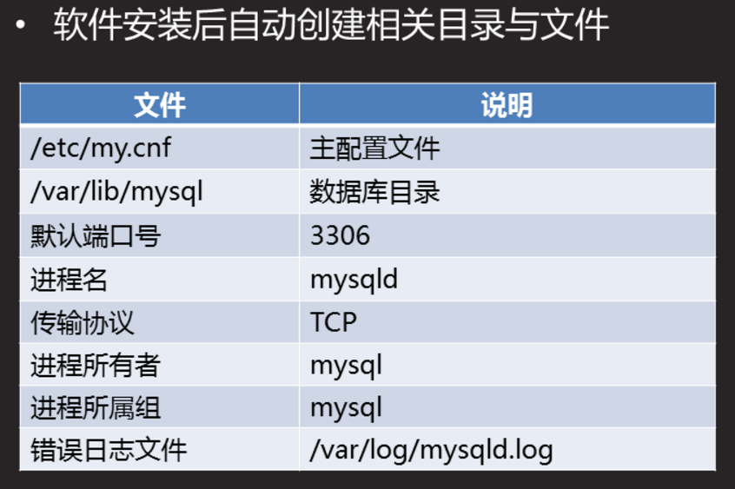

2.2初始密码登录

--数据库管理员名为root

默认仅允许root本机连接

首次登录密码在安装软件时随机生成

随机密码存储在日志文件/var/log/mysqld.log里

连接命令 #mysql -h数据库地址 -u用户 -p密码

#grep "password" /var/log/mysqld.log //日志文件查找初始密码

# mysql -hlocalhost -uroot -p'vb5sG2<q=CEq' //登录数据库

mysql> alter user root@localhost identified by "123qqq...A"; ///修改初始root密码

# mysql -uroot -hlocalhost -p'123qqq...A' //退出重新登入

2.3修改密码策略

策略名称 验证方式

0 or LOW 长度

1 or MEDIUM(m默认) 长度;数字,小写,大写,和特殊字符

2 or STRONG 长度;数字,小写/大写和特殊字符;字典文件

mysql> show variables like "%password%"; //列出包含 password的变量

mysql> set global validate_password_policy=0; //修改密码策略为0

mysql> set global validate_password_length=6; //修改密码长度为6

mysql> alter user root@localhost identified by 'tarena' //修改用户密码为6位

#vim /etc/my.cnf //修改配置文件

[mysqld]

validate_password_policy=0

validate_password_length=6

#systemctl restart mysqld //重启服务

#mysql -uroot -ptarena //新密码登录

'""*****************************************************************************

二.数据库的基本管理

1.1客户端连接mysql服务的方法

命令行

web页面

安装图形软件

编写脚本(php java python...)

1.2.使用mysql命令

--mysql -h服务器ip -u用户名 -p密码 [数据库库名]

--quit 或 exit退出

mysql> select database(); //数据库显示当前库名

mysql> select user(); //数据库显示当前用户名

2.1 数据存储流程

客户端把数据存储到数据库服务器上的步骤

1)连接数据库服务器

2)建库 //类似文件夹

3)建表 //类似文件

4)插入记录 //类似文件内容

5)断开连接

2.2 mysql管理环境(SQL命令) 结构化查询语言

*SQL命令使用规则:

--SQL命令不区分字母大小写

--每条SQL命令以; 结束

--默认命令不支持Tab键自动补齐

--ctrl+c || \c终止sql命令

2.3 常用SQL命令分类

--管理数据库使用SQL(结构化查询语言)

1)DDL 数据定义语言 //create、alter、drop

2)DML 数据操作语言 //insert、update、update

3)DCL 数据控制语言 //grant、revoke

4)DTL 数据事物语言 //commit、rollback、savepoint

2.4.1 库管理命令

--show database; //显示已有的库

--select user(); //显示连接用户

--use 库名; //切换库

--select database(); //显示当前所在的库

--create database 库名; //创建新库

--show tables //显示已有的表

--drop database 库名; //删除库

2.4.2 库名命名规则

--仅可以使用数字,字母,下划线,不能纯数字

--区分字母大小写,具有唯一性

--不可使用指令关键字,特殊字符.

/var/lib/mysql //创建库,相当于在/var/lib/mysql下建文件夹

2.4.3 表管理命令

--表存储数据的文件

mysql> create table 库名.表名(

字段名1 类型(宽度),

字段名2 类型(宽度),

...

)DEFAULT CHARSET=utf8; //指定中文字符集,可以给字段赋值中文

mysql> create table db1.stuinfo(

name char(15),

homeaddr char(20));

--desc 库名.表名; //查看表结构

--drop table 库名.表名; //删除表

2.4.4 记录管理命令

*记录类似于文件里的行 增删改查

--select * from 库名.表名; //查看表记录

--insert into 库名.表名 values(值列表) //插入表记录

--update 库名.表名 set 字段=值; //修改表记录

--delete from 表名; //删除表记录

mysql>select * from db1.stuinfo;

mysql>insert into db1.stuinfo values("san","hanghzou"),("lisi","changjiang");

mysql>update db1.stuinfo set homeaddr="beijing";

mysql> delete from stuinfo;

2.4.5 查看建表自定义信息

mysql>show create table db1.stuinfo\G; //竖着显示 表的信息

#locale //查看当前系统的字符集

#LANG=zh_CN.UTF-8 //更改操作系统的字符集

mysql>create table db1.学生表(姓名 char(10),家庭住址 char(20))DEFAULT CHARSET=utf8; mysql>insert into db1.学生表 values("张三","一山"),("李四","儿山"); //插入表记录

**************************************************************

三.MySQL数据类型

3.1 信息种类

*数值型:体重, 身高, 成绩, 工资

*字符型:姓名, 工作单位, 通信住址

*枚举型:兴趣爱好, 性别, 专业

*日期时间型:出生日期, 注册时间

3.2.1 字符类型

*定长: char(字符个数)

--最大字符个数255

--不够指定字符个数时在右边用空格补全

-字符个数超出时,无法写入数据.

mysql> create table db1.t1(

name char(5), //最多可存5个字符

homedir char(50)

);

3.2.2 变长varchar [尽量不用,每次都需要cpu检查字符个数,会增加cpu负担]

*变长varchar(字符个数)

--按数据实际大小分配存储空间

--字符个数超出时,无法写入数据

*大文本类型: text/blob

--字符数大于65535存储时使用

mysql> create table db1.t2(

name char(5), //不足5个,空格补全5个

email varchar(30) //不足30个不会不去补全

)

3.3 数值类型

3.3 .1整数型 --只能存储整数

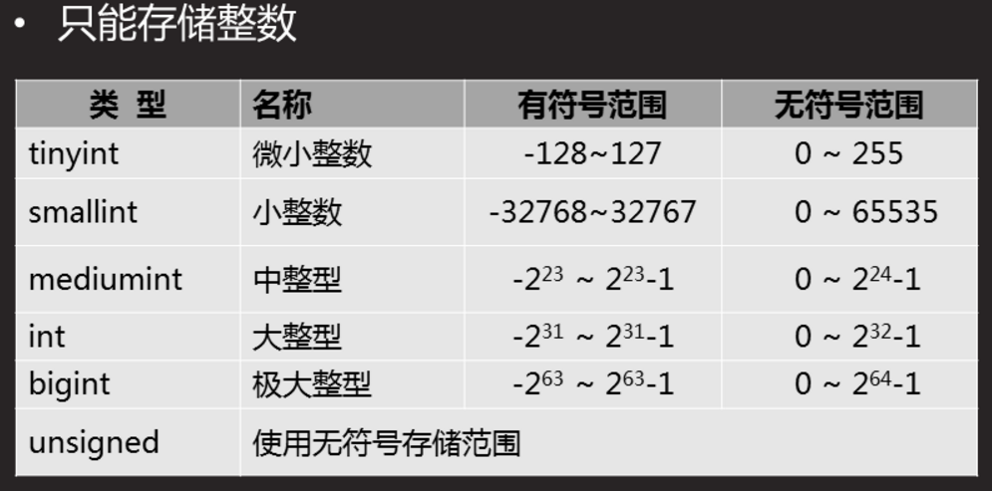

mysql>create table db1.t5 (name char(10),level tinyint);

mysql>insert into db1.t5 values ("swk",28)

mysql>create table db1.t6 (name char(10,level tinyint unsigned));

//定义了level整数 0~255

3.3.2浮点型

--格式1:字段名 类型;

--格式2:字段名 类型(总宽度,小数位数)

类型 名称 有符号范围/无符号范围

float 单精度 0~2^32-1

double 双精度 0~2^64-1

mysql> create table db1.t4(pay float(5,2)),id double(4,2);

//(4,2) 5为总位数,2为小数位位数 最大99.99,最小-99.99

mysql>create table db1.t7(stu_num int,name char(5),age tinyint,pay float,money float(7,2));

3.3.3 日期时间类型

*日期时间 datetime

--范围:1000-01-01 00:00:00~9999-12-31 23:59:59

--格式:yyyymmddhhmmss

*日期时间 timestamp

--范围:1970-01-01 00:00:00~2038-01-19 00:00:00

--格式:yyyymmddhhmmss

*日期 date

--范围:0001-01-01~999-12-31

--格式:yyyymmdd

*年 year

--范围:1901~2155

--格式:yyyy

*时间 time

--格式:HH:MM:SS

mysql> create table db1.t8( //创建表

name char(5),

your_s year,

birthday date,

up_class time,

party datetime,);

eg: //添加表记录

mysql> insert into db1.t8 values

("bob",1990,20191120,083000,20190607203000);

3.3.3.1 *关于日期时间字段

--当未给timestamp字段赋值时,自动以当前系统时间赋值,而datetime值 为null(空)

eg: //区别datetime,timestamp

create table db1.t9(meet datetime,party timestamp);

mysql> insert into db1.t9(meet) values(20191212121212);

mysql> insert into db1.t9(party) values(19931212101012);

//指定字段赋值.

3.3.3.2 *year类型

--要求使用4位数赋值

--当使用2位数赋值时:01~69视为 2001~2069, 79~99视为1970~1999

3.3.4 时间函数

*Mysql服务内置命令

--可以使用时间函数给字段赋值

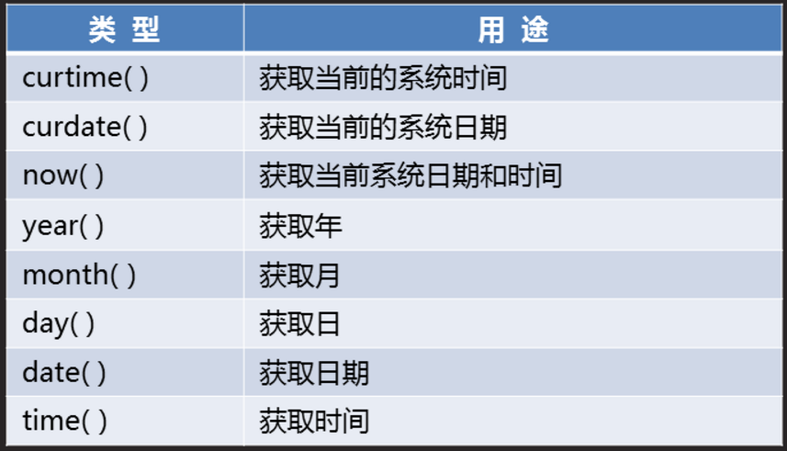

eg:

mysql> select day(now()); //输出now()中的日.

mysql> insert into db1.t8 values(year(now()),date(now()))

//给t8表的赋当前系统的年,和日期

3.3.5枚举类型

3.3.5.1 *enum 单选:

--格式: 字段名 enum(值1,值2,值N)

--仅能选择一个值

--字段值必须在列表里选择

3.3.5.2 *set 多选:

--格式:字段名 set(值1值2,值N)

--选择一个或多个值

--字段值必须在列表里选择

eg: //枚举类型

mysql> create table db1.t10(

name char(10),

sex enum("boy","girl","no"),

likes set("eat","game","film")

);

mysql> desc db1.t10;

mysql> insert into db1.t10 values("jack","boy","eat,game");

//枚举类型,选项必须在列举范围内

#######################################################

RDBMS1 DAY02

一.表结构

2.1约束条件

作用:限制给表字段赋值

查看字段的约束条件: desc 库.表

约束条件包括哪些:

①.是否允许为空 null not null

②.键值

③.默认值 default值

④.额外设置 Extra

2.2修改表结构

2.1.1 约束条件

创建name[非空],age[0-255,默认25],sex[m或w默认w]

mysql> create table db1.t21(

-> name char(10) not null,

-> age tinyint unsigned default 25,

-> sex enum("m","w") not null default "w"

-> );

2.2.1 修改表结构

*用法 mysql> alter table 库名.表名 执行动作;

执行动作: add 添加字段

modify 修改字段类型

change 修改字段名及字段类型

drop 删除字段

rename 修改表名

1).add 新字段默认添加在字段末尾. first在所有字段前

mysql> alter table 库.表

add 字段名 类型(宽度) 约束条件

[after 字段名 | first]

mysql> alter table db1.t10 add stu_num char(9) first;

//在所有字段之前添加stu_num字段

mysql> alter table db1.t10 add email varchar(30) default "stu@tedu.cn";

mysql> alter table db1.t10 add age tinyint unsigned not null default 18 after stu_num;

//在stu_num字段之后添加age字段

2)drop 删除字段

mysql> alter table db1.t10 drop email,dropstu_num;

3)modify 修改字段类型

注;修改的字段与已经存储的数据冲突时,不允许修改.

mysql> alter table db1.t10 modify name varchar(15) default "";

//修改name的类型及默认值

mysql> alter table db1.t10 modify age tinyint unsigned not null default 19 after sex;

//字段age调到sex后面 其他参数照抄

4) cahnge 修改字段名,也可以修改字段类型

mysql> alter table db1.t10 change likes loves set('eat','game','piao'); //只修改字段名

5)rename 修改表名

mysql> alter table db1.t10 rename db1.classinfo;

2.3.1 索引

--类似于书的;目录

--对表中字段值进行排序

--索引类型包括:Btree(默认),B+tree,hash

Btree中文叫:二叉树

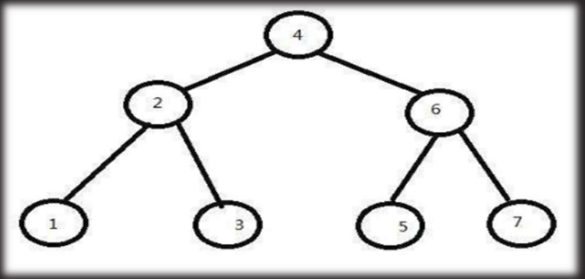

*索引优点

--通过创建唯一性索引,可以保证数据库表中每一行数据的唯一性

--可以加快数据的查询速度

*索引缺点

--当对表中的数据进行增加,删除和修改的时候,索引也要动态的调整,降低了数据的维护速度.

--索引需要占用物理空间

2.3.2 index 普通索引

*使用规则

--一个表中可以有多个index字段

--字段值允许重复,且可以赋NULL值

--通常把做为查询条件的字段设置为index字段

--index字段标志为MUL

2.3.3 建表时创建索引

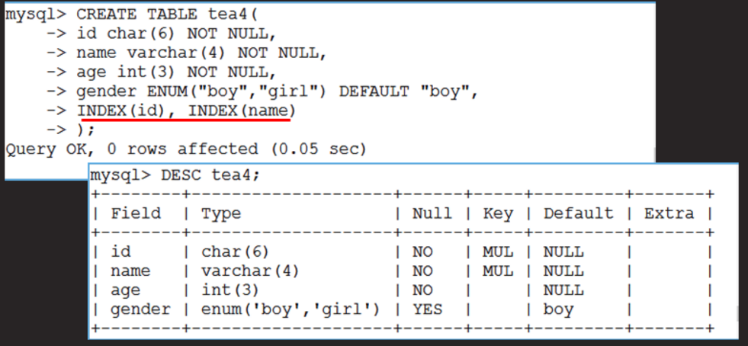

2.3.4 在已有的表里创建索引

--create index 索引名 on 表名(字段名);

2.3.5 删除索引

--drop index 索引名 on 表名;

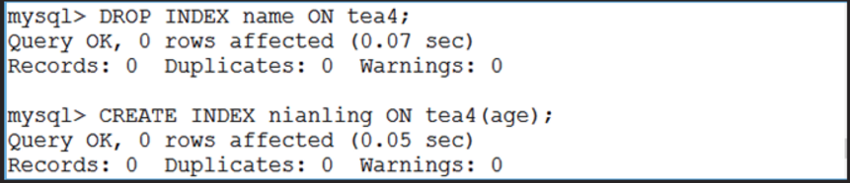

2.3.6 查看索引信息

--show index from 表名\G;

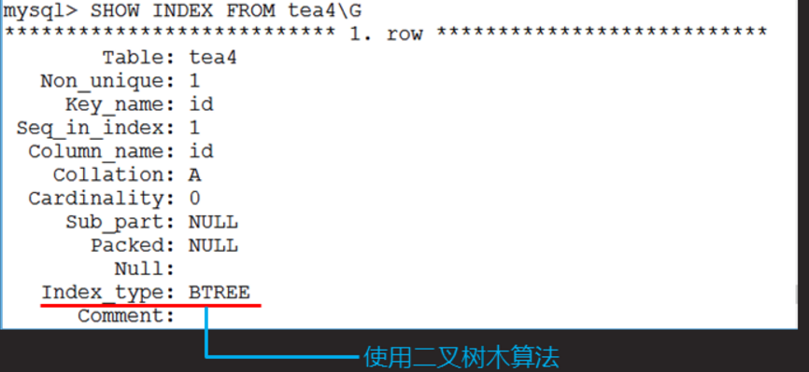

****************************************************************

3.1.0 primary key 主键

*使用规则

--字段不允许重复,且不允许赋NULL值

--一个表中只能有一个primary key字段

--多个字段都作为主键,称为复合主键,必须一起创建

--主键字段的标志是PRI

--主键通常与auto_increment连用

--通常把表中唯一标识记录的字段设置为主键

[记录编号字段]

3.1.1 建表时创建主键

--primary key(字段名)

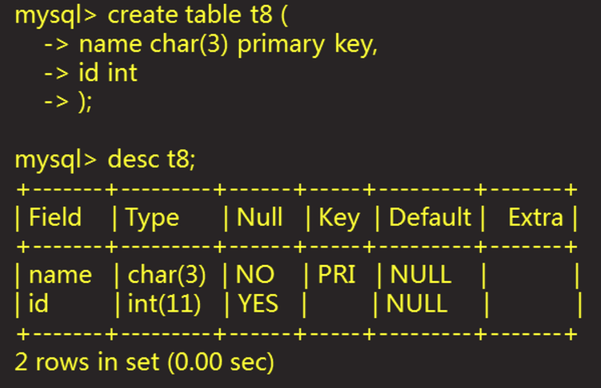

3.1.2在已有表里添加|删除主键

--alter table 表名 add |drop primary key(字段名);

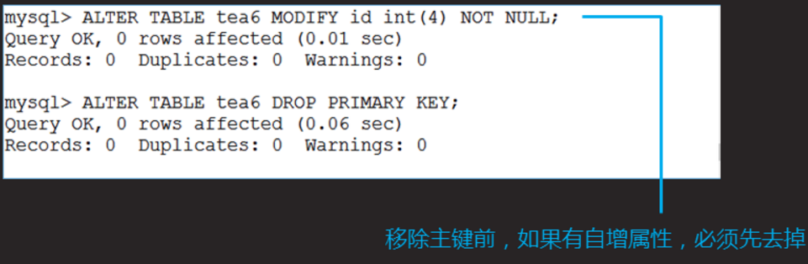

3.1.3 创建复合主键

--create table 表名( 字段名 primary key(字段名,字段名...));

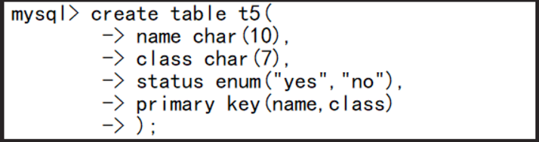

mysql> create table t24( //创建name,age的复合主键

-> name char(5),

-> age int,

-> pay float(7,2)

-> primary key(name,age)

-> );

mysql> insert into db1.t24(name,age)values("hana",18)

mysql> insert into db1.t24(name,age)values("hana",16)

mysql> insert into db1.t24(name,age)values("sakura",16)

mysql> select * from db1.t24 //可以看到name,age的key为PRI

3.1.4 与auto_increment连用 //赋值自动加1, i++

mysql> create table db1.t25(

-> id int primary key auto_increment,

-> name char(15),

-> age int,

-> sex enum("boy","girl")

-> );

mysql> insert into db1.t25(name,age)values("hana",18);

mysql> insert into db1.t25(name,age)values("chihiro",18);

mysql> insert into db1.t25(name,age)values("sakura",18);

mysql> select * from db1.t25; //可以看到id为1.2.3

3.2.1 删除(复合)主键

mysql> alter table db1.t24 drop primary key; //删除t24主键

3.2.2 删除自增长主键:

mysql> alter table db1.t25 modify id int; //去除自增长状态

mysql> alter table db1.t25 drop primary key;

***************************************************************

4.1.0 外键 foreign key

作用:插入记录时,字段值在另一个表字段范围内选择.

a表中的name做成了b表name的外键,那么a表中输入的name必须是b表name中的数据.

4.1.1 使用规则

--表存储引擎必须是innodb

--字段类型要一致 //a.name与b.name的类型要一致.

--被参照字段必须要是索引类型的一种(primary key),通常是主键.

4.1.2 foreign key外键

命令格式: create table 库.表(

字段列表,

foreign key(字段名) references 表名(字段名) //指定外键

on update cascade //同步更新

on delete cascade //同步删除

)engine=innodb; //指定存储引擎

4.1.3 案例: foreign key 外键

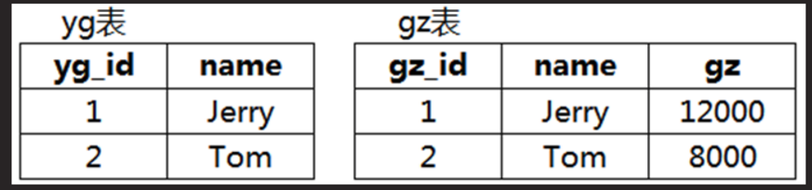

注:工资表中的编号字段要参考员工表中的编号字段

1)创建员工表并插入3条表记录.

mysql> create table db1.yg(

yg_id int primary key auto_increment,

name char(15)

)engine=innodb; //外键存储引擎=innodb

mysql> insert into db1.yg(name)values("hana");

mysql> insert into db1.yg(name)values("chihiro");

mysql> insert into db1.yg(name)values("sakura");

2)创建员工工资表

mysql> create table db1.gz(

-> gz_id int,

-> pay float(7,2),

-> foreign key(gz_id) references yg(yg_id)

-> on update cascade on delete cascade

-> )engine=innodb;

mysql>show create table db1.gz\G; //显示创建表gz的命令.foreign

mysql> insert into db1.gz values(1,150);

mysql> insert into db1.gz values(2,250);

mysql> insert into db1.gz values(3,350);

mysql> insert into db1.gz values(4,450);

//yg表中id编号为1-3,而4不在范围,所以报错

3)验证外键同步更新,同步删除

①.将员工表中3号更新为4号,外键同步更新

mysql> update db1.yg set yg_id=4 where yg_id=3;

mysql> select * from db1.gz;

②.删除单个记录,外键同步更新

mysql> delete from db1.yg where yg_id=2;

mysql> select * from db1.gz;

3)给gz_id设置主键.

注:若gz_id未设置主键,则gz表中可以插入重复gz_id,和null的记录,不合理,故需给gz_id设置主键,排除null及重复记录的情况.

mysql> delete from db1.gz;

mysql> alter table db1.gz

key()

4.1.4 删除外键

--alter table 表名 drop foreign key 外键名;

mysql> alter table db1.gz drop foreign key gz_ibfk_1;

//外键名在show create table db1.gz\G; 查看

#######################################################

******************************************************************

一.数据导入导出

二.管理表记录

三.匹配条件

四.MySQL管理工具

******************************************************************

一.数据导入导出

1.1.1 查看搜索路径

mysql>show variables like "secure_file_priv";

1.1.2 修改默认检索目录

--创建目录并修改所有者

--修改主配置文件

--重启服务

#vim /etc/my.cnf

secure_file_priv="/myload"

#mkdir /myload ;chown mysql /myload

#systemctl restart mysqld

mysql> show variables like "secure_file_priv";

1.2.0 数据导入

作用:把系统文件的内容存储到数据的表里

1.2.1 数据导入步骤

--默认只要root用户有书库导入权限

--建表

--导入数据

1.2.2 命令格式

mysql> load data infile "目录名/文件名"

-> into table 库.表

-> fields terminated by "分隔符"

-> lines terminated by "\n" //换行符\n

eg:

1)建db3.user表

mysql> create table db3.user(

-> name char(50),

-> password char(1),

-> uid int,

-> pid int,

-> homedir char(50),

-> shell char(50)

-> );

2)导入/myload/passwd

mysql> load data infile "/myload/passwd" into table user

-> fields terminated by ":" lines terminated by "\n";

3)添加行号

mysql> alter table db3.user add id int primary key

auto_increment first;

4)查看user表

mysql> select * from db3.user;

1.2.3 数据导入注意事项

--字段分隔符要与文件一致

--表字段类型和字段个数要与文件匹配

--导入数据时指定文件的绝对路径

1.3.0 数据导出

作用:把表记录存储到文件系统中

1.3.1 格式1

mysql> select命令 into outfile "目录名/文件名";

导出表user所有数据

mysql> select * from user into outfile

"/myload/user1.txt";

1.3.2 格式2 指定列的间隔符

mysql> select命令 into outfile "目录名/文件名"

fields terminated by "分隔符"

导出user表的name,uid,shell,指定列分隔符"\t"

mysql> select name,uid,shell from user into outfile

"/myload/user2.txt" fields terminated by "\t";

1.3.3 格式3 指定列,行的间隔符

mysql> select命令 into outfile "目录名/文件名"

fields terminated by "分隔符";

lines terminated by "\n";

导出user表name,pid,shell列分隔符为\t,行分隔符为#

mysql> select name,pid,shell from user into outfile "/myload/user3.txt"

-> fields terminated by "\t" lines terminated by "#"

1.3.4 注意事项

--导出数据行数由SQL决定

--导出的是表记录,没有字段名

--自动创建存储数据

--存储数据的文件具有唯一性

******************************************************************

二.管理表记录 添加,查看,修改,删除

2.1.0 注意事项:

--字段值要与字段类型匹配.

--字符类型的字段,要用""号括起来.

--一次给所有字段赋值时,字段名 可以省略

--只给部分字段赋值时,必须明确写出对应的字段名称

--没有赋值的字段使用默认值或自增长赋值

2.2.1 添加记录

格式1: 添加一条记录,给所有字段赋值

--insert into 表名 values (字段值列表);

mysql> insert into user values

(22,"hana","x",3000,3000,"test","/home/bob","/bin/bash")

2.2.2 添加记录

格式2:添加N条记录,给所有字段赋值

--insert into 表名 values (字段值列表),(字段值列表);

mysql> insert into user values

(22,"hana","x",3000,3000,"test","/home/bob","/bin/bash"),

(22,"hitomi","x",3002,3000,"test","/home/bob","/bin/bash"),

(22,"tomoe","x",3003,3000,"test","/home/bob","/bin/bash");

2.2.3 添加记录

格式3:添加一条记录,给指定字段赋值

--insert into 表名(字段名列表) values(字段值列表);

mysql> insert into user(name,uid) values("sakura",3004);

2.2.4 添加记录

格式4: 添加N条记录,给指定字段赋值

--insert into 表名(字段名列表) values(字段值列表),(字段名列表);

mysql> insert into user(name,uid) values

("yuki",3005),("haru",3006),("natsu",3007);

2.3.0 查看表记录

注意事项:

--*代表所有项

--查看当前库镖局路时库名可以省略

--字段列表决定显示列个数

--条件决定显示行的个数

2.3.1 格式1: 查看所有记录

--select 字段1,.. ..,字段N from 库名.表名;

eg:select id,name,shell from user;

2.3.2 格式2: 条件查询

--select 字段1,.. ..,字段N from 库名.表名 where 条件表达式;

eg:mysql> select id,name,shell from user where name="hana";

mysql> select * from user where id>=23 and id<=27;

mysql> select * from user where id=23 or id=25;

2.4.0 更新表记录

注意事项:

--字段值要与字段类型匹配

--对于字符类型的字段,主要用双引号括起来

--若不使用where限定条件,会更新所有记录字段值

--限条件时,只更新匹配条件的记录的字段值.

2.4.1 格式1: 批量更新

--update 库名.表名

set 字段名=值,字段名=值,......;

eg:mysql> update user set password="a",

2.4.2 格式2: 条件匹配更新

--update 库名.表名

set 字段名=值,字段名=值,.....;

where 条件表达式;

eg:mysql> update user set password="x" where name="root";

2.5.0 删除表记录

注意事项: 不加条件删除表中的所有行.

2.5.1 格式1: 条件匹配删除

--delete from 库名.表名 where 条件表达式;

eg:mysql> delete from user where id>=22; //删除id大于21的行

2.5.2 格式2: 删除所有记录

--delete from 库名.表名;

******************************************************************

三.匹配条件

3.1 基本匹配条件(适用于select \ update \delete)

3.1.1 数值比较

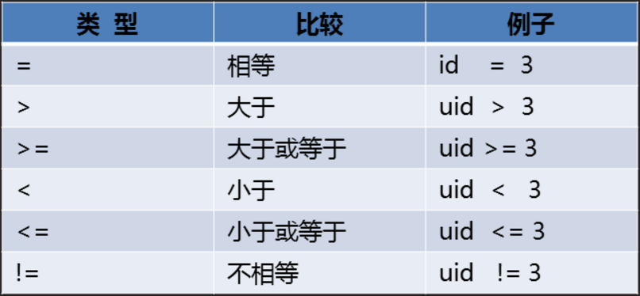

3.1.2 字符比较

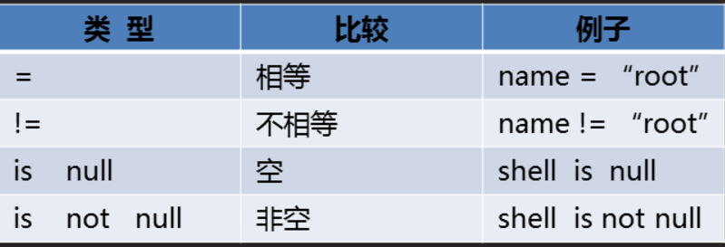

3.1.3 范围内比较

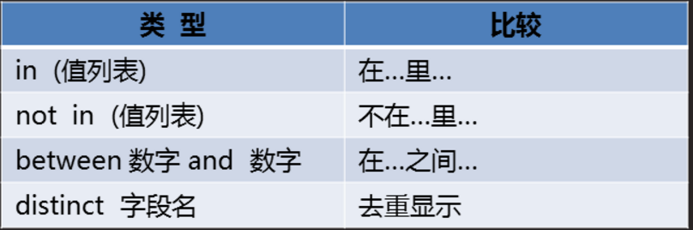

3.1.4 逻辑比较

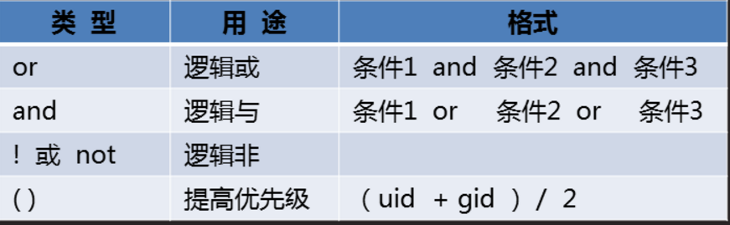

3.2 高级匹配条件(适用于select \]update \delete)

3.2.1 模糊匹配

3.2.2 正则匹配

3.2.3 四则运算

3.3 操作查询结果(适用于select)

注:逻辑与:多个判断条件必须同时成立

逻辑或:多个判断条件,某个成立即可.

mysql> select * from user where name="root" ||

name="bin" && uid=1; //名字是root,或名字是bin且uid=1的列

mysql> select * from user where id>20 && id <25 ||

name="haru"; //搜索id大于20且小于25的列,和name="haru"的列.

3.2.2 正则表达式

*用法

--where 字段名 regexp '正则表达式'

--正则元字符 ^ $ . [] * |

注: ^ 以...开头 $ 以...结尾

. 单个字符 [] 连续匹配,满足其一即匹配

* 匹配所有 | 逻辑或

eg:列出name值 以j开头或以y结尾 的记录

mysql> select name from user where name regexp '^j|y$';

eg:列出uid为四位数的记录

mysql> select name from user where name regexp '^....$';

eg:列出名字里有数字的记录

mysql> select name from user where name regexp '[0-9]';

3.2.3 四则运算

--字段必须是数值类型

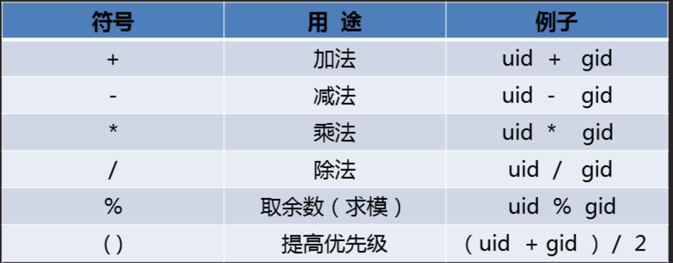

eg:列出

mysql> select name,id,uid+gid su from user where name="hana";

eg:更新user表中所有uid自加1

mysql> update user set uid=uid+1;

eg:添加age字段,显示计算出生年分. 注:year(curtime()) 为取当前日期年份

mysql> alter table user add age tinyint unsigned default 17;

mysql> select name,year(curtime())-id birth from user

where name="hana";

3.3.0操作查询结果

3.3.1 聚集函数

*mysql内置数据统计函数

--avg(字段名) //统计字段平均值

--sum(字段名) //统计字段之和

--min(字段名) //统计字段最小值

--max(字段名) //统计字段最大值

--count(字段名) //统计字段值个数

eg:显示uid的最大值

mysql> select max(uid) from user;

eg:显示uid的平均值

mysql> select avg(uid) from user;

eg:统计name的个数,重复的都算.

mysql> select count(name) from user;

3.3.2 查询结果排序

*用法

--sql查询 order by 字段名 [asc | desc];

--asc 升序排序

--desc 降序排序

eg:以uid降序排列表输出

mysql> select name,uid from user

-> where uid>=10 and uid<=500 order by uid desc;

eg:以id降序排序显示name以h开头的记录

mysql> select id,name from user

-> where name regexp '^h' order by id desc;

3.3.3 查询结果分组

*SQL查询 用法

--group by 字段名;

eg:查询uid并对uid进行分组

mysql> select uid from user where uid<500 group by uid;

eg:查询不是null的shell分组列表

mysql> select shell from user where shell is not null

group by shell;

3.3.4 查询结果过滤

*having用法--SQL查询 //在查询结果里再进行查找

--having 条件表达式

eg:显示id小于等于30并过滤name是hana的id,name记录.

mysql> select id,name from user where id<=30 having name="hana";

eg:

mysql> select id,name from user where id<=30 having name="hana";

3.3.5 限制查询结果显示行数

*用法

--SQL查询 limit 数字; //显示查询结果前多少条记录

--SQL查询 limit 数字1,数字2; //显示指定范围内的查询记录

-- 数字1 起始行 (0表示第1行)

-- 数字2 总行数

eg:输出id小于等于20的前10行

mysql> select id,name from user where id<=20 limit 10;

eg:输出id大于等于20的第2到3行, 第1到3行

mysql> select id,name from user where id>=20 limit 1,2;

mysql> select id,name from user where id<=20 limit 0,3;

*****************************************************************

四.mysql管理工具

4.1.0 mysql常见管理工具

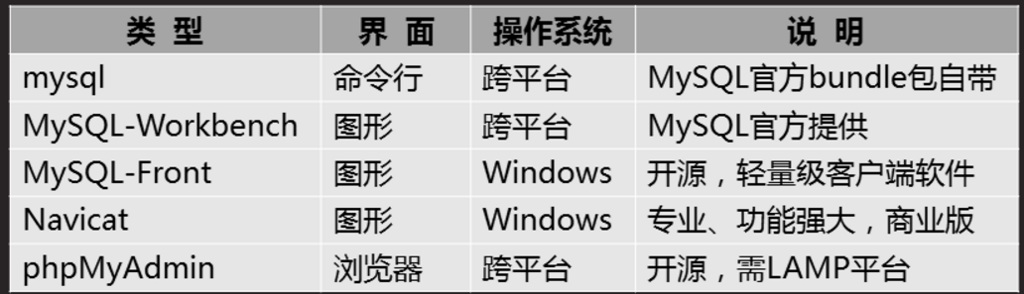

4.2.1 phpMyAdmin

*基本思路

1.部署环境LAMP

2.启动httpd服务程序

3.解压phpMyAdmin包,并移动到网站目录

4.配置config.inc.php,指定MySQL服务器地址

5.浏览器访问,使用数据库管理员root登录.

步骤:1-3

#yum -y install httpd

#systemctl restart httpd

#systemctl enable httpd

# tar -xf phpMyAdmin-2.11.11-all-languages.tar.gz

# mv phpMyAdmin-2.11.11-all-languages /var/www/html/phpmyadmin

#cd /var/www/html/phpmyadmin

步骤:4-5

# cp config.sample.inc.php config.inc.php //拷贝主配置文件

#vim phpmyadmin

+17 $cfg['blowfish_secret'] = 'hana'; //cookies参数(随意写)

+31 $cfg['Servers'][$i]['host'] = 'localhost'; //数据库服务器IP地址

真机访问:

#firefox http://192.168.4.50/phpmyadmin

#################################################

**********************************************************************

一.用户授权

1.1用户授权:在数据库服务器上添加新的用户,默认只允许数据库管理员本机登录.

1.2.0 grant授权

授权:添加用户并设置权限

1.2.1 命令格式

--grant 权限列表 on 库名 to 用户名@"客户端地址"

identified by "密码" //授权用户密码

with grant option: //使该用户有授权权限,可选项

eg: 主机50下创建授权用户

mysql> grant all on *.* to mydba@"%" identified by "123qqq...A" with grant option;

主机51下:

# mysql -umydba -p123qqq...A -h192.168.4.50

mysql> select user(); //查看当前登录信息

mysql> select @@hostname; //显示当前主机名

mysql> show grants; //显示自身访问权限

mysql> set password=password("123456") //授权用户修改连接密码

mysql> show grants for mydba@"%"; //管理员查看已授权用户权限

主机50修改用户密码:

mysql> set password for mydba@"%"=password("654321");

//管理员修改用户mydba@"%" 密码

mysql> drop user 用户名@"客户端地址";

1.2.2 grant授权参数选项

*权限列表

--all //所有权限

--usage //无权限

--select update,insert //查询,更新,插入记录(个别权限)

--select,update(字段1....,字段N) //指定字段

*库名

--*.* //所有库所有表

--库名.* //一个库

--库名.表名 //一张表

*用户名

--授权时自定义,要有标识性

--存储在mysql库的user表里. mysql库又叫授权库.

*客户端地址

-- % //所有主机

-- 192.168.4.% //网段内的所有主机

-- 192.168.4.1 //1台主机

--localhost //数据库服务器本机

1.2.3 登录用户使用相关命令

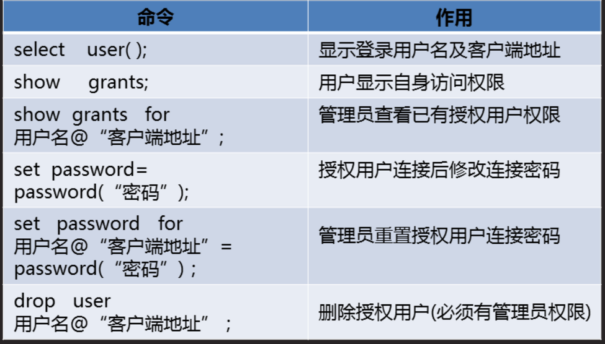

1.2.4 授权库

*mysql库记录授权信息,主要如下:

--user表 记录已有的授权用户及权限

--db表 记录已有授权用户对数据库的访问权限

--tables_priv 记录已有授权用户对表的访问权限

--columns_priv 记录已有授权用户对字段的访问权限

*查看数据库授权信息---user表

mysql> desc mysql.user

mysql> select host,user from mysql.user; //查看已授权用户

mysql> show grants for mydba@"%"; //查看已授权用户权限

*查看数据库的访问权限-----db表

mysql>desc mysql.db;

mysql> select host,user,db from mysql.db;

mysql> select * from mysql.db where user="admin2" &&

-> host="localhost" && db="db3"\G; //查看表中admin2的授权信息

mysql> show grants for admin2@"localhost" //查看admin2用户的授权信息

*给admin2增加drop权限

mysql> update mysql.db set drop_priv="Y" where user="admin2" &&

-> host="localhost" && db="db3";

mysql> flush privileges; //重新加载授权表

*添加的用户对qing表的访问权限

desc mysql.tables_priv;

mysql> select host,user,db,table_name from mysql.tables_priv;

mysql> select * from mysql.tables_priv where table_name="user" and db="db3"\G;

*columns_priv对字段做权限设置

*对表user中的name,password字段有查看和修改(name,password)的权限用户

mysql> grant select,update(name,password) on db3.user to

admin3@"localhost" identified by "123qqq...A";

mysql> select * from mysql.columns_priv;

mysql> show grants for admin3@"localhost"

mysql> update db3.user set id=44 where id=2; //修改失败没有权限

mysql> update db3.user set name="sakura" where name="haru";

1.3.0 撤销权限

删除授权用户的权限

1.3.1 撤销权限 命令格式

mysql> revoke 权限列表 on 库名.表名 from 用户名@"客户端地址";

eg:查看有那些授权用户

mysql> select user,host from mysql.user;

1)查看用户授权信息

mysql> show grants for mydba@"%";

2)撤销mydba的授权权限:

mysql> revoke grant option on *.* from mydba@"%";

3)查看用户授权信息

mysql> show grants for mydba@"%";

4)撤销用户所有权限

mysql>revoke all on *.* from mydba@"%"

5)删除用户

mysql> drop user mydba@"%"

1.4.1 恢复数据库管理员本机登录密码

1)停止mysql服务程序

2)跳过授权表启动mysql服务程序

vim /etc/mycnf

skip-grant-tables //跳过授权表

#validate_password_policy=0 //还需注释掉密码策略

#validate_password_length=6

3)修改root密码

mysql> select * from mysql.user where user="root" and

host="localhost"

mysql> update mysql.user =password("123456") where user="root"

and host="localhost"

mysql> flush privileges //刷新策略

4)重启mysql服务程序

#vim /etc/mycnf

#skip-grant-tables

validate_password_policy=0 //还需注释掉密码策略

validate_password_length=6

#systemctl restart mysqld

1.4.2 修改数据库管理员本机登录密码

*在shell命令行修改登入密码 ---需要验证旧密码

#mysqladmin -uroot -p password"新密码" -p旧密码

# mysqladmin -uroot -p password "tarena" -p123456

*******************************************************************

*应用示例

--添加用户mydba,对所有库,表有完全权限

--允许从任何客户端连接,密码 123qqq...A

--且有授权权限

*应用示例:

--添加admin用户,允许从192.168.4.0/24网段连接,对db3库的user表有查询权限,密码123qqq...A

mysql> grant select on db3.user to admin@"192.168.4.%" identified by "123qqq...A";

--添加admin2用户,允许从本机连接,允许对db3库的所有表有查询/更新/插入/删除记录权限,密码123qqq...A

mysql> grant select,update,insert,delete on db3.* to admin2@"localhost" identified by "123qqq...A";

mysql> show databases;

+--------------------+

| Database |

+--------------------+

| information_schema |

| db3 |

+--------------------+

注:information_schema 从内存映射过来的虚拟库,自由select权限.

*********************************************************************

二.数据完全备份

2.1.0 数据备份方式

*物理备份 --直接去拷贝目录,表

---冷备: cp,tar,.. ..

*逻辑备份---使用服务备份命令去做备份

--mysqldump //备份命令

--mysql //恢复命令

2.2.1 物理备份及恢复

*将50上的数据库备份到51上.

*物理备份操作 192.168.4.50

#cp -r /var/lib/mysql /root/mysql.bak

#tar -zcvf /root/mysql.tar.gz /root/mysql.bak

#scp -r /root/mysql.tar.gz root@192.168.4.51:/root

*物理恢复操作 192.168.4.51

#tar -xf /root/mysql.tar.gz

#systemctl stop mysqld //停止mysql服务

#rm -rf /var/lib/mysql //删除原数据

#cp -r /root/mysql.bak /var/lib/mysql

#chown -R mysql.mysql /var/lib/mysql //递归修改mysql文件权限

#systemctl restart mysqld

#mysql -uroot -ptarena

2.3.0 逻辑备份

2.3.1 数据备份策略

*完全备份

备份所有数据. 一台服务器/一个库/一个表

*增量备份

备份上次备份后,所有新产生的数据

*差异备份

备份完全备份后,所有新产生的数据

2.3.2 完全备份及恢复

*备份时库名表示方式

--all-databases 或-A //所有库

数据库名 //单个库

数据库名.表名 //单个表

-B 数据库1 数据库2 //多个库

*完全备份

#mysqldump -uroot -p密码 库名 > 目录/xx.sql

eg:备份所有库:

#mysqldump -uroot -ptarena -A > allbak.sql

#mysqldump -uroot -ptarena db3 > db3.sql

*完全恢复 需要新建空库

#mysql -uroot -p密码 [库名] < 目录/xx.sql

eg:将db3的备份数据进行恢复

mysql> create database db3; //创建db3库

#mysqldump -uroot -ptarena db3 < db3.sql //导入db3库备份数据

mysql> select * from db3.user //查看结果

*********************************************************************

三.增量备份

3.1.0 binlog日志的使用

*什么是binlog日志

1)也被称作二进制日志,不是文本文件

2)mysql服务日志文件的一种

3)记录除查询之外的所有SQL命令 eg:desc,show,select

4)可用与数据备份和恢复

5)配置mysql主从同步的必要条件

3.1.1 启用日志

*binlog相关文件

--主机名-bin.index 索引文件 存当前已有日志文件名称

--主机名-bin.000001 第一个二进制日志

--主机名-bin.000002 第二个二进制日志

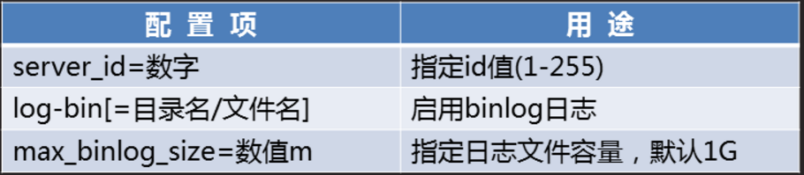

3.1.2 启用binlog日志

在192.168.4.50上操作:

#vim /etc/my.cnf

log_bin

server_id=50 //id值在1-255,各服务器之间id不能重复

#systemctl restart mysqld

#ls /var/lib/mysql/*-bin.000001

3.1.3 手动生成新binlog日志文件 (3种方式)

1)systemctl restart mysqld

2)mysql> flush logs;

#mysql -uroot -p密码 -e 'flush logs'

3)#mysqldump --flush-logs

*对指定的数据库做完备份后生成新文件

#mysqldump -uroot -ptarena --flush-logs db3> db3.sql

3.1.4 清理日志

*删除指定编号之前的binlog日志文件

mysql> purge master logs to "binlog文件名";

eg:mysql> purge master logs to "mysql52-bin.000004"; //删除4之前

*删除所有binlog日志,重建新日志

mysql> reset master;

********************************************************************

3.1.5 日志的记录方式

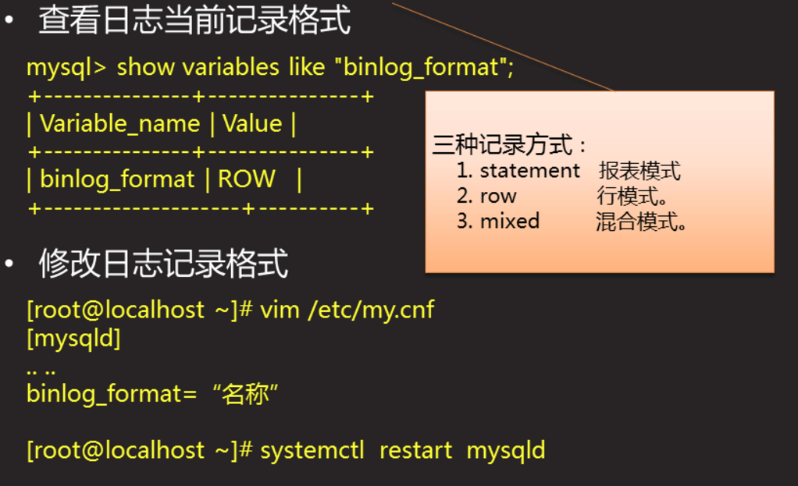

mysql> show master status;

mysql> insert into db3.user(name) values("hana") //修改user内容

mysql> insert into db3.user(name) values("hana")

mysql> insert into db3.user(name) values("tomo")

mysql> show master status

#mysqlbinlog /mylog/db51.000002 | grep insert //查看日志中记录的插入命令

3.1.6利用日志恢复数据

*偏移量 *时间点

查看日志格式: mysqlbinlog [选项] binlog日志文件名

恢复日志格式:mysqlbinlog [选项] binlog日志文件名 | mysql -uroot -p*

选项 用途

--start-datetime="yyyy-mm-dd hh:mm:ss" 起始时间

--stop-datetime="yyyy-mm-dd hh:mm:ss" 结束时间

--start-position=数字 起始偏移量

--stop-position=数字 结束偏移量

mysqlbinlog --start-datetime="2019-06-14 10:39:52" /mylog/db51.000002

//192.168.4.51上恢复1087-2094 偏移量之间的数据

#mysqlbinlog --start-position=1087 --stop-position=2094 /tmp/db50.000005 | mysql -uroot -ptarena

*********************************************************************

案例5: 恢复数据

利用binlog恢复库表,要求如下:192.168.4.55

1.修改日志格式为mixed

2.创建db4和tb1表并插入3条记录

3.删除tb1表中刚插入的3条记录

4.使用binlog日志恢复删除的3条记录

步骤:1:开启binlog日志,并修改日志格式为mixed

#vim /etc/my.cnf

[mysqld]

log-bin=/mylog/db55

server_id=55

binlog_format="mixed"

#systemctl restart mysqld

2.创建db4和tb1表并插入3条记,并删除

#mysql -uroot -ptarena

mysql> create database db4;

mysql> create table db4.t1

mysql> insert into db4.t1(name) values("hana");

mysql> insert into db4.t1(name) values("hana");

mysql> insert into db4.t1(name) values("hana");

mysql> show master status //查看当前使用的日志文件

3.删除tb1表中刚插入的3条记录

mysql> delete from db4.t1 where name="hana"

4.使用binlog日志恢复删除的3条记录

#mysqlbinlog --start-position=296 --stop-position=1629 /mylog/db55.000003 | mysql -uroot -ptarena

#######################################################

*********************************************************************

常用的mysql备份工具

* 物理备份缺点

--跨平台性差

--备份时间长,冗余备份,浪费存储空间

*mysqldump备份缺点

--效率较低,备份和还原速度慢,锁表 //锁表状态 不允许访问

--备份过程中,数据插入和更新操作被阻塞

XtraBackup工具

*一款强大的在线热备份工具

--备份中不锁库表,适合生成环境

--由专业组织Percona提供(改进MySQL分支)

*主要含两个组件

--xtrabackup:C程序,支持InnoDB/XtraDB //只支持该两种引擎的增量备份

--innobacupex:以Perl脚本封装xtrabackup,还支持MyISM

2.1.1 安装percona

软件包:在真机/linix-soft/03/mysql/下

percona-xtrabackup-24-2.4.7-1.el7.x86_64.rpm

libev-4.15-1.el6.rf.x86_64.rpm

虚拟机192.168.4.51 上安装:

# yum -y install percona-xtrabackup-24-2.4.7-1.el7.x86_64.rpm

# yum -y install libev-4.15-1.el6.rf.x86_64.rpm

#rpm -qa | grep -i percona //查看软件是否安装上

#rpm -ql percona-xtrabackup-24 //查看安装列表

2.1.2 innobackupex命令

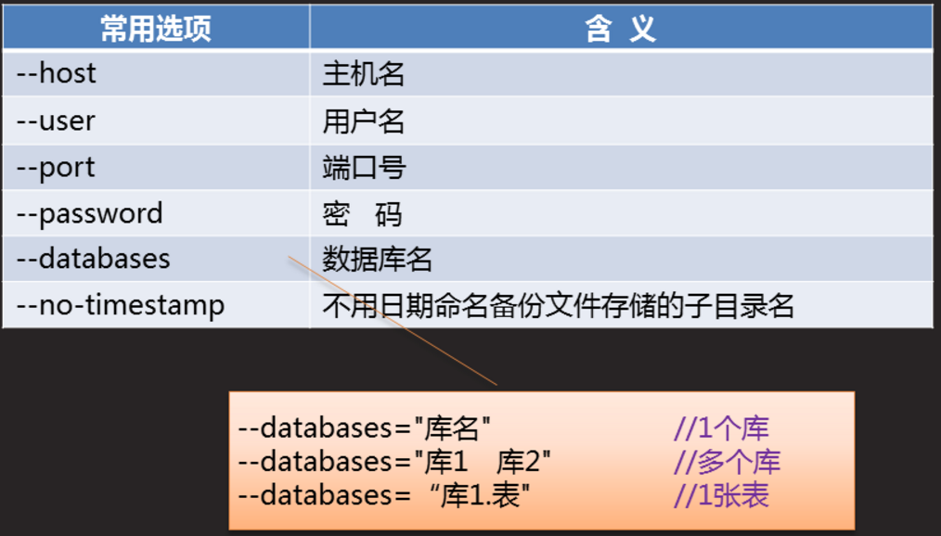

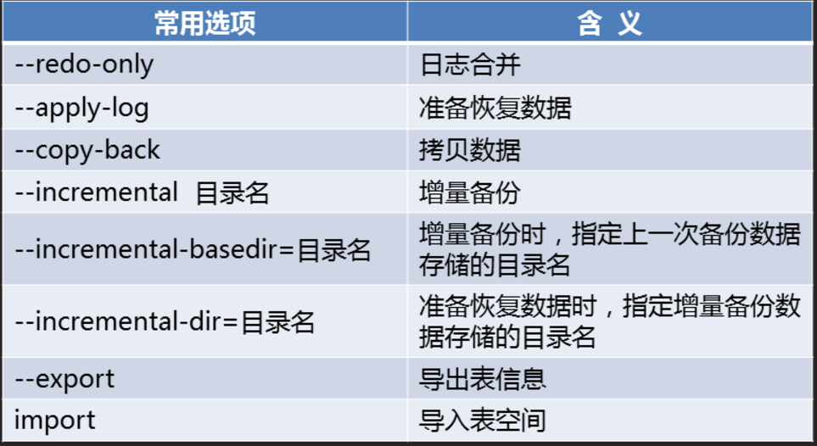

2.1.3 命令格式

*完全备份

#innobackupex --user 用户名 --password 密码 备份目录名 --no-timestamp

eg:备份所有数据到/allbak目录 192.168.4.51上操作

#innobackupex --user root --password tarena /allbak

#scp -r /allbak root@192.168.4.55:/

*完全恢复

#innobackupex --apply-log 目录名 //准备恢复数据

#innobackupex --copy-back 目录名 //恢复数据

在192.168.4.55上:安装innobackupex软件,恢复备份

#rpm -ivh libev-4.15-1.el6.rf.x86_64.rpm

#yum -y install percona-xtrabackup-24-2.4.7-1.el7.x86_64.rpm

#systemctl stop mysqld

#rm -rf /var/lib/mysql/* //恢复时要求目录为空

#innobackupex --apply-log /allbak //准备恢复数据(拷贝日志中的SQL命令)

#innobackupex --copy-back /allbak //恢复数据

#chown -R mysql.mysql /var/lib/mysql

#systemctl start mysqld

*增量备份

#innobackupex --user 用户名 --password 密码 --incremental 增量目录 --incremental-basedir=目录名 --no-timestamp

*;示例

--增量备份时,必须先有一次备份,通常是完全备份

--周一完全备份,周二~周日增量备份

1) 周一 做完全备份

#innobackupex --user root --password tarena /fullbak --no-timestamp

#cat /fullbak

mysql> create table user2( name char(15),age int);

mysql> insert into user2(name) values("hana");

mysql> insert into user2(name) values("hana");

mysql> insert into user2(name) values("hana");

2)周二做增量备份

# innobackupex --user root --password tarena --incremental

/new1dir --incremental-basedir=/fullbak --no-timestamp

# cat /new1dir/xtrabackup_checkpoints

周三在周二基础上做增量备份

#innobackupex --user root --password tarena --incremental

/new2dir --incremental-basedir=/new1dir --no-timestamp

*增量恢复

#innobackupex --apply-log --redo-only 目录名 --incremental-dir=目录名 //准备恢复数据

#innobackupex --copy-back 目录名 //恢复数据

增量恢复 192.168.4.51

]# systemctl stop mysqld

]# rm -rf /var/lib/mysql/*

]# innobackupex --apply-log --redo-only /root/fullbak

]# cat /root/fullbak/xtrabackup_checkpoints

]# innobackupex --apply-log --redo-only /root/fullbak --incremental-dir=/root/new1dir

]#cat /root/fullbak/xtrabackup_checkpoints

]# rm -rf /root/new1dir //增量数据合并到完全备份后,无用,可删除

]# innobackupex --apply-log --redo-only /root/fullbak --incremental-dir=/root/new2dir

]# cat /root/fullbak/xtrabackup_checkpoints

]# rm -rf /root/new2dir

]# innobackupex --copy-back /root/fullbak

]# ls /var/lib/mysql -l

]# systemctl start mysqld

]# mysql -uroot -p123456

mysql> select count(*) from db3.user;

2.1.4恢复单张表

192.168.4.50 恢复user1表

mysql> delete from user1;

#ls /var/lib/mysql/db1

db1.frm db1.idb

注: db1.frm:存储表结构 db1.idb:存储数据文件,学名 表空间文件

操作步骤:

1)删除表空间 .idb

mysql> alter table 库名.表名 discard tablespace;

2)导出表信息

#innobackupex --apply-log --export 数据完全份目录

3)拷贝表信息晚间到数据库目录下

#cp 数据完全备份目录/数据库目录/表名.{ibd,cfg,exp} 数据库目录/库名目录/

4)修改表信息文件的所有者及组用户为mysql

#chown mysql.mysql 数据库目录/库名

5)导入表空间

mysql> alter table 库名.表名 import tablespace;

6)查看表记录

mysql> select * from 库名.表名

7)删除数据库目录下的表信息文件

#rm -rf 数据库目录/库名/表名.{cfg.exp}

eg:恢复单张表 db3.user1

前提:mysql> delete from db3.user1

完全备份数据在 /allbak/2019-06-14_14-58-47/

①.mysql> alter table db3.user1 discard tablespace;

②.#innobackupex --apply-log --export /allbak/2019-06-14_14-58-47/

③.#cp /allbak/2019-06-14_14-58-47/db3/user1.{ibd,cfg,exp} /var/lib/mysql/db3/

④.#chown mysql.mysql /var/lib/mysql/db3/user1.{ibd,cfg,exp}

⑤.mysql> alter table db3.user1 import tablespace;

⑥.mysql> select * from db3.user1;

⑦.#rm -rf /var/lib/mysql/db3/user1.{cfg,exp}

#######################################################

++++++++++RDBMS2_DAY01++++++++++++++

192.168.4.50

192.168.4.51

192.168.4.52

192.168.4.53

192.168.4.54

192.168.4.55

1. MySQL 主从同步

1.1主从同步介绍

- 实现数据自动同步的服务结构

- 主服务器:接受客户端访问连接

- 从服务器:自动同步主服务器数据

1.2主从同步原理

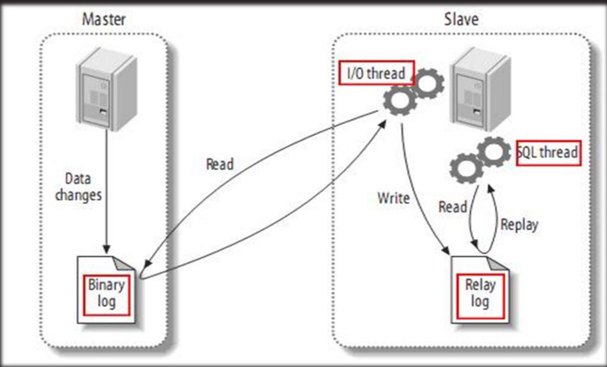

1.3主从同步原理

- Master

- 启用binlog日志

- Slave

- Slave_IO : 复制master主机binlog日志文件里的SQL命令到本机的relay-log文件里.

- Slave_SQL: 执行本机relay-log文件里的SQL命令语句,实现与Master数据一致.

1.4构建思路

- 配置主库

-启用binlog日志、授权用户、查看binlog日志信息

- 配置从服务器

- 确保与主服务器数据一致

- 设置server_id、指定主库信息、启动slave程序

1.5配置主服务器

在192.168.4.51操作

]# vim /etc/my.cnf

[mysqld]

log-bin=db51

server_id=51

:wq

]# systemctl restart mysqld

]#ls /var/lib/mysql/db51.*

]# mysql -uroot -p123456

mysql> grant replication slave on *.* to repluser@"%" identified by "123qqq...A";

mysql> show master status;

]# mysqldump -uroot -p123456 --master-data db3 > /db3.sql

]# scp /db3.sql root@192.168.4.52:/root/

1.6配置从服务器

在192.168.4.52上操作

]# vim /etc/my.cnf

[mysqld]

server_id=52

:wq

]# systemctl restart mysqld

mysql> create database db3;

]# mysql -uroot -p密码 < /root/db3.sql

]# vim /root/db3.sql //查看备份数据对应的日志名及偏移量编号

]# mysql -uroot -p123qqq...A

mysql> change master to master_host="192.168.4.51",

master_user="repluser",master_password="123qqq...A",

master_log_file="db51.000001",master_log_pos=154;

mysql> start slave;

mysql> show slave status\G;

Master_Host: 192.168.4.51

Slave_IO_Running: Yes

Slave_SQL_Running: Yes

1.7测试配置：

方法1

51的数据库管理员在本机创建新数据库和表 插入记录

mysql> create table db3.user4(name char(10));

mysql> create database db4 ;

mysql> create table db4.a(id int);

mysql> insert into db4.a values(99);

mysql> insert into db4.a values(99);

mysql> insert into db4.a values(99);

mysql> insert into db3.user2 values(99,"jerry");

52的数据库管理员在本机查看时可以看到同样的库和表及记录

mysql> select * from db3.user2;

mysql> select * from db4.a;

方法2

51的数据库管理员在本机,做用户授权

mysql> grant select,insert on *.* to

yaya99@"%" identified by "123qqq...A";

50连接主服务器51存和查数据

]# mysql -h192.168.4.51 -uyaya99 -p123qqq...A

mysql> insert into db3.user4 values("bob"),("tom"),("lucy");

51/52 的数据库管理员在本机能够查看到新插入的数据

mysql> select * from db3.user4;

1.8把从数据库恢复为独立的数据库服务器

]# rm -rf master.info relay-log.info host52-relay-bin.* ^C

]# systemctl restart mysqld

二、主从同步模式

2.1 结构类型

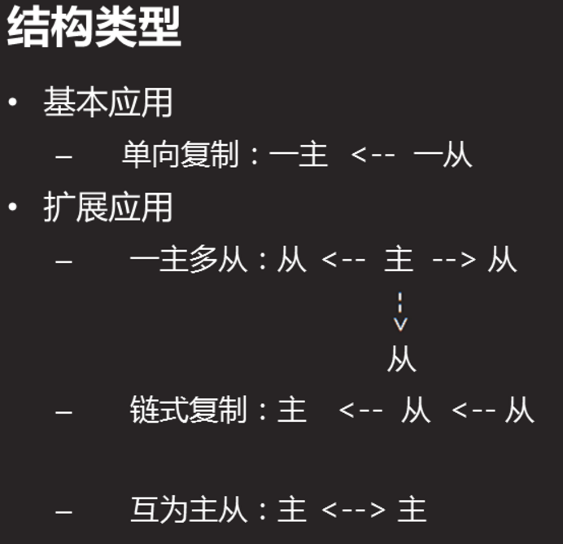

2.2 配置一主多从同步结构

要求：把数据库服务器192.168.4.53 也配置为51的从服务器

数据库服务器192.168.4.53的配置如下：

2.2.1 验证主服务器51的授权用户

]# mysql -h192.168.4.51 -urepluser -p123qqq...A

mysql> exit;

2.2.2 指定server_id

]# vim /etc/my.cnf

[mysqld]

server_id=53

:wq

]# systemctl restart mysqld

2.2.3 确保与主服务器数据一致

51]# ]# mysqldump -uroot -p123456 --master-data -B db3 db4 > /root/dbtwo.sql

51]# scp /root/dbtwo.sql root@192.168.4.53:/root/

53]# mysql -uroot -p123qqq...A < /root/dbtwo.sql

53]# grep -i db51 /root/dbtwo.sql

2.2.4 指定主服务器信息

mysql> change master to master_host="192.168.4.51",

master_user="repluser",

master_password="123qqq...A",

master_log_file="db51.000001",

master_log_pos=3855;

2.2.5 启动slave程序

mysql> start slave;

2.2.6 查看状态信息

mysql> show slave status\G;

Master_Host: 192.168.4.51

Slave_IO_Running: Yes

Slave_SQL_Running: Yes

2.2.7 在客户端50 测试配置

50 访问主服务器51

host50 ~]# mysql -h192.168.4.51 -uyaya99 -p123qqq...A

mysql> mysql> insert into db3.user4 values("jerry");

mysql> insert into db3.user4 values("alice");

mysql> select * from db3.user4;

53 数据库管理员登陆可以查看到新插入的数据

mysql> select * from db3.user4;

+-------+

| name |

+-------+

| bob |

| tom |

| jerry |

| alice |

+-------+

2.3 配置主从从结构

2.3.1 配置主服务器53

]# vim /etc/my.cnf

[mysqld]

server_id=53

log-bin=db53

:wq

]# systemctl restart mysqld

]# mysql -uroot -p密码

mysql> grant replication slave on *.* to repluser@"%" identified by "123qqq...A";

mysql> show master status;

+-------------+----------+--------------+------------------+-------------------+

| File | Position | Binlog_Do_DB | Binlog_Ignore_DB | Executed_Gtid_Set |

+-------------+----------+--------------+------------------+-------------------+

| db53.000001 | 441 | | | |

+-------------+----------+--------------+------------------+-------------------+

2.3.2 配置从服务器54

]# vim /etc/my.cnf

[mysqld]

server_id=54

log-bin=db54

log_slave_updates

:wq

]# systemctl restart mysqld

]# mysql -uroot -p密码

mysql> grant replication slave on *.* to repluser2@"%" identified by "123qqq...A";

Query OK, 0 rows affected, 1 warning (0.02 sec)

mysql> show master status;

+-------------+----------+--------------+------------------+-------------------+

| File | Position | Binlog_Do_DB | Binlog_Ignore_DB | Executed_Gtid_Set |

+-------------+----------+--------------+------------------+-------------------+

| db54.000001 | 442 | | | |

+-------------+----------+--------------+------------------+-------------------+

1 row in set (0.00 sec)

mysql> change master to master_host="192.168.4.53",master_user="repluser",

master_password="123qqq...A",master_log_file="db53.000001",master_log_pos=441;

Query OK, 0 rows affected, 2 warnings (0.22 sec)

mysql> start slave;

Query OK, 0 rows affected (0.03 sec)

mysql> show slave status\G;

Slave_IO_Running: Yes

Slave_SQL_Running: Yes

Master_Host: 192.168.4.53

2.3.3 配置从服务器55

]# vim /etc/my.cnf

[mysqld]

server_id=55

:wq

]# systemctl restart mysqld

]# mysql -uroot -p密码

mysql> change master to master_host="192.168.4.54",master_user="repluser2",

master_password="123qqq...A",master_log_file="db54.000001",master_log_pos=442;

mysql> start slave ;

mysql> show slave status\G;

Master_Host: 192.168.4.54

Slave_IO_Running: Yes

Slave_SQL_Running: Yes

2.3.4 测试配置

在主服务器本机创建新库新表插入记录

在2台从服务器本机可以查看到同样的库表及记录

53 mysql>

create database bbsdb;

create table bbsdb.a(id int);

insert into bbsdb.a values(99);

54/55 mysql>

select * from bbsdb.a;

2.4 复制模式(mysql主从同步复制模式)

2.4.1 模式分类

异步复制模式（默认）

全同步复制模式

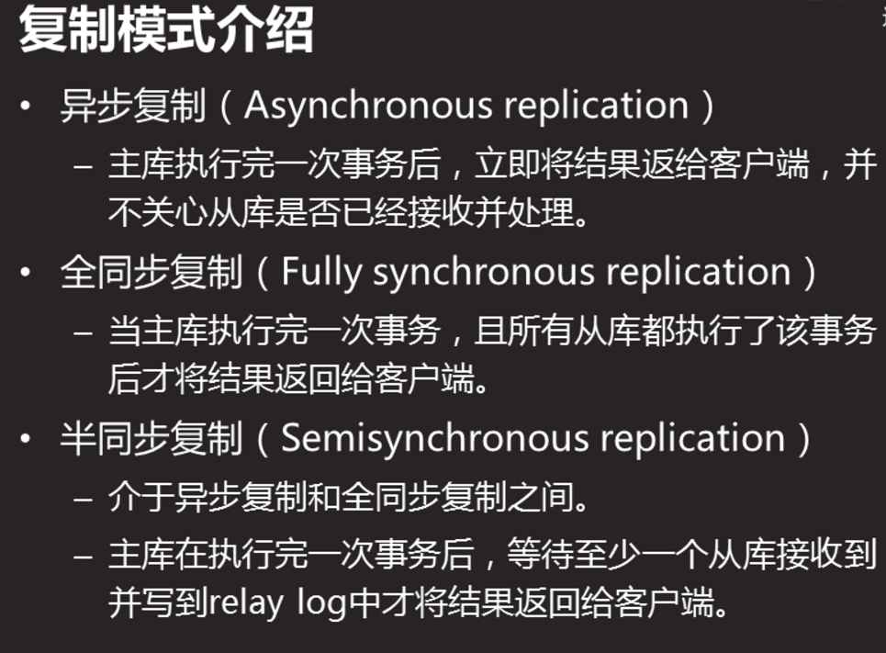

半同步复制模式

2.4.2 配置半同步复制模式 (在数据服务器54上做配置)

主53 从主 54 从55

2.4.2.1 命令行配置（立即生效）

1 查看数据库服务是否允许动态加载模块（默认允许）

mysql> show variables like 'have_dynamic_loading';

+----------------------+-------+

| Variable_name | Value |

+----------------------+-------+

| have_dynamic_loading | YES |

+----------------------+-------+

1 row in set (0.03 sec)

2 安装模块，并查看结果

mysql> select plugin_name, plugin_status from information_schema.plugins where plugin_name like '%semi%';

mysql> install plugin rpl_semi_sync_master SONAME "semisync_master.so" ;

mysql> select plugin_name, plugin_status from information_schema.plugins where plugin_name like '%semi%';

+----------------------+---------------+

| plugin_name | plugin_status |

+----------------------+---------------+

| rpl_semi_sync_master | ACTIVE |

+----------------------+---------------+

mysql> install plugin rpl_semi_sync_slave SONAME "semisync_slave.so";

mysql> select plugin_name, plugin_status from information_schema.plugins where plugin_name like '%semi%';

+----------------------+---------------+

| plugin_name | plugin_status |

+----------------------+---------------+

| rpl_semi_sync_master | ACTIVE |

| rpl_semi_sync_slave | ACTIVE |

+----------------------+---------------+

3 激活模块，并查看结果

mysql> show variables like "rpl_semi_sync_%_enabled" ;

+------------------------------+-------+

| Variable_name | Value |

+------------------------------+-------+

| rpl_semi_sync_master_enabled | OFF |

| rpl_semi_sync_slave_enabled | OFF |

+------------------------------+-------+

mysql> set global rpl_semi_sync_master_enabled=1;

mysql> show variables like "rpl_semi_sync_%_enabled" ;

+------------------------------+-------+

| Variable_name | Value |

+------------------------------+-------+

| rpl_semi_sync_master_enabled | ON |

| rpl_semi_sync_slave_enabled | OFF |

+------------------------------+-------+

mysql> set global rpl_semi_sync_slave_enabled=1;

mysql> show variables like "rpl_semi_sync_%_enabled" ;

+------------------------------+-------+

| Variable_name | Value |

+------------------------------+-------+

| rpl_semi_sync_master_enabled | ON |

| rpl_semi_sync_slave_enabled | ON |

+------------------------------+-------+

2.4.2.2 写进配置文件使其永久有效果

]# vim /etc/my.cnf

[mysqld]

plugin-load="rpl_semi_sync_master=semisync_master.so;rpl_semi_sync_slave=semisync_slave.so"

rpl_semi_sync_master_enabled=1

rpl_semi_sync_slave_enabled=1

]# mystemctl restart mysqld

]# mysql -uroot -p123qqq...A

mysql> select plugin_name, plugin_status from information_schema.plugins where plugin_name like '%semi%';

+----------------------+---------------+

| plugin_name | plugin_status |

+----------------------+---------------+

| rpl_semi_sync_master | ACTIVE |

| rpl_semi_sync_slave | ACTIVE |

+----------------------+---------------+

mysql> show variables like "rpl_semi_sync_%_enabled";

+------------------------------+-------+

| Variable_name | Value |

+------------------------------+-------+

| rpl_semi_sync_master_enabled | ON |

| rpl_semi_sync_slave_enabled | ON |

+------------------------------+-------+

###################################################

+++++++++RDBMS2_DAY02++++++++++++++

一、数据读写分离

1.1 数据读写分离介绍（什么是数据读写分离）

把客户端访问时的查询请求和写请求分别给不同的数据库服务器处理

1.2 数据对写分离的优点（为什么要配置数据读写分离）

减轻主服务器的工作压力，提高从服务器的硬件利用率

1.3 配置数据读写分离（实现数据读写分离的方式）

程序实现 程序员写代码实现

部署服务实现 在服务器部署数据读写分离服务

1.4 拓扑结构

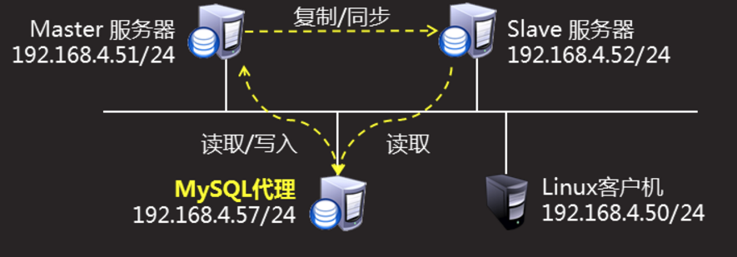

1.5 环境准备

50 做客户端 能够ping 通 57 主机 即可

克隆1台新的虚拟机 配置ip地址为 192.168.4.57 不需要安装mysql数据库服务

配置mysql 一主一从 同步结构 51 主服务器 52 从服务器

拷贝软件给57 主机

]#scp /linux-soft/03/mysql/maxscale-2.1.2-1.rhel.7.x86_64.rpm root@192.168.4.57:/root/

1.6 配置代理服务 192.168.4.57

1.6.1 装包（安装提供代理服务的软件包）

]# rpm -ivh maxscale-2.1.2-1.rhel.7.x86_64.rpm

]# rpm -ql maxscale

1.6.2 修改代理服务的主配置文件

]# cp /etc/maxscale.cnf /root/

]# vim /etc/maxscale.cnf

[maxscale]

threads=auto //线程个数(自动按网卡数量分配)

[server1] //定义第1台数据库服务器

type=server

address=192.168.4.51

port=3306

protocol=MySQLBackend

[server2] //定义第2台数据库服务器

type=server

address=192.168.4.52

port=3306

protocol=MySQLBackend

[MySQL Monitor] //定义监控的服务器及监控用户

type=monitor

module=mysqlmon

servers=server1, server2

user=maxscalemon

passwd=123qqq...A

monitor_interval=10000

[Read-Write Service] //定义读写分离服务及路由用户

type=service

router=readwritesplit

servers=server1, server2

user=maxscalerouter

passwd=123qqq...A

max_slave_connections=100%

[MaxAdmin Service] //定义管理服务

type=service

router=cli

[Read-Write Listener] //定义读写分离服务端口号

type=listener

service=Read-Write Service

protocol=MySQLClient

port=4006

[MaxAdmin Listener] //定义管理服务端口号

type=listener

service=MaxAdmin Service

protocol=maxscaled

socket=default

port=4016

1.6.3 配置数据库服务器（根据主配置文件的设置做配置）

创建监控用户maxscalemon 123qqq...A

路由用户maxscalerouter 123qqq...A

mysql> grant replication slave, replication client on *.*

to maxscalemon@"%"identified by "123qqq...A";

mysql> grant select on mysql.* to

maxscalerouter@"%" identified by "123qqq...A";

mysql> select user,host from mysql.user where user like "maxscale%";

+----------------+------+

| user | host |

+----------------+------+

| maxscalemon | % |

| maxscalerouter | % |

+----------------+------+

1.6.4 启动代理服务

[root@host57 ~]# maxscale -f /etc/maxscale.cnf

1.6.5 查看服务状态

[root@host57 ~]# netstat -utnlp | grep maxscale

tcp6 0 0 :::4006 :::* LISTEN 3769/maxscale

tcp6 0 0 :::4016 :::* LISTEN 3769/maxscale

[root@host57 ~]# ps -C maxscale

PID TTY TIME CMD

3769 ? 00:00:00 maxscale

[root@host57 ~]# ls /var/log/maxscale/

maxscale.log

在代理服务器本机 访问管理服务查看监控信息

[root@host57 ~]# maxadmin -uadmin -pmariadb -P4016

MaxScale> list servers

Servers.

-------------------+-----------------+-------+-------------+--------------------

Server | Address | Port | Connections | Status

-------------------+-----------------+-------+-------------+--------------------

server1 | 192.168.4.51 | 3306 | 0 | Master, Running

server2 | 192.168.4.52 | 3306 | 0 | Slave, Running

-------------------+-----------------+-------+-------------+--------------------

MaxScale> exit

排错 (查看日志文件获取报错信息)

]# tail -f /var/log/maxscale/maxscale.log

killall -9 maxscale

rm -rf /etc/maxscale.cnf

1.6.6 测试配置

1 在主服务器上添加访问数据连接用户

create database gamedb;

create table gamedb.a(id int);

grant select ,insert on gamedb.* to yaya66@"%" identified by "123qqq...A";

2 客户端连接代理服务57 访问数据

]# mysql -h192.168.4.57 -P4006 -uyaya66 -p123qqq...A

mysql> select * from gamedb.a;

mysql> insert into gamedb.a values(99);

mysql> select * from gamedb.a;

mysql> select * from gamedb.a;

Empty set (0.00 sec)

mysql>

mysql> insert into gamedb.a values(99);

mysql> select * from gamedb.a;

+------+

| id |

+------+

| 99 |

+------+

1 row in set (0.00 sec)

3 验证57主机的数据读写分离功能

3.1 在从服务器添加新纪录

insert into gamedb.values(52);

select * from mysql> select * from gamedb.a;

在主服务器查看记录

select * from mysql> select * from gamedb.a;

3.2 客户端访问代理服务器57 访问数据

]# mysql -h192.168.4.57 -P4006 -uyaya66 -p123qqq...A

select * from mysql> select * from gamedb.a;

二、多实例服务

2.1 相关概念



2.2 配置mysql多实例

克隆1台新的虚拟机 配置ip地址为 192.168.4.56 不需要安装mysql数据库服务

]# systemctl stop mysqld

]# mv /etc/my.cnf /root/

1 安装软件

]# tar -zxvf mysql-5.7.20-linux-glibc2.12-x86_64.tar.gz

[root@host56 ~]# mv mysql-5.7.20-linux-glibc2.12-x86_64 /usr/local/mysql

[root@host56 ~]# ls /usr/local/mysql

bin COPYING docs include lib man README share support-files

2 编辑主配置文件

vim /etc/my.cnf

[mysqld_multi]

mysqld = /usr/local/mysql/bin/mysqld_safe

mysqladmin = /usr/local/mysql/bin/mysqladmin

user = root

[mysqld1]

datadir=/dir1

port=3307

log-error=/dir1/mysqld1.err

pid-file=/dir1/mysqld1.pid

socket=/dir1/mysqld1.socket

[mysqld2]

datadir=/dir2

port=3308

log-error=/dir2/mysqld2.err

pid-file=/dir2/mysqld2.pid

socket=/dir2/mysqld2.socket

:wq

]# mkdir /dir1

]# mkdir /dir2

3 启动服务

]# PATH=/usr/local/mysql/bin:$PATH

]# echo "export PATH=/usr/local/mysql/bin:$PATH" >> /etc/bashrc

]# yum -y install libaio*

]# useradd mysql

[root@host56 ~]# mysqld_multi start 1

Installing new database in /dir1

[root@host56 ~]# mysql -uroot -p'icUjU=&wo73*' -S /dir1/mysqld1.socket

mysql> alter user root@"localhost" identified by "123456";

[root@host56 ~]# mysql -uroot -p123456 -S /dir1/mysqld1.socket

[root@host56 ~]# mysqld_multi start 2

Installing new database in /dir2

[root@host56 ~]# mysql -uroot -p'x/fx9tf<JwO-' -S /dir2/mysqld2.socket

mysql> alter user root@"localhost" identified by "123456";

[root@host56 ~]# mysql -uroot -p123456 -S /dir2/mysqld2.socket

[root@host56 ~]# netstat -utnlp | grep mysqld

tcp6 0 0 :::3307 :::* LISTEN 1250/mysql

tcp6 0 0 :::3308 :::* LISTEN 1451/mysql

[root@host56 ~]# mysqld_multi --user=root --password=123456 stop 2

[root@host56 ~]# netstat -utnlp | grep mysqld

tcp6 0 0 :::3307 :::* LISTEN 1250/mysql

+++++多实例启动失败解决办法+++++++++++++++++++++++++++++

1 检查配置的编写 及数据库目录是否创建

2 killall -9 mysqld

3 rm -rf /dir1 ; rf -rf /dir2

4 重新执行启动实例的命令

#######################################################

++++++++++++++RDBMS2_DAY03----配置数据分片服务器

一、相关概念：

1.1 什么是数据分片

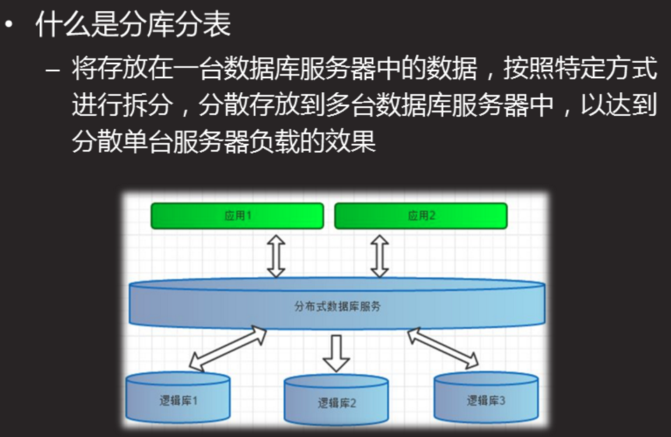

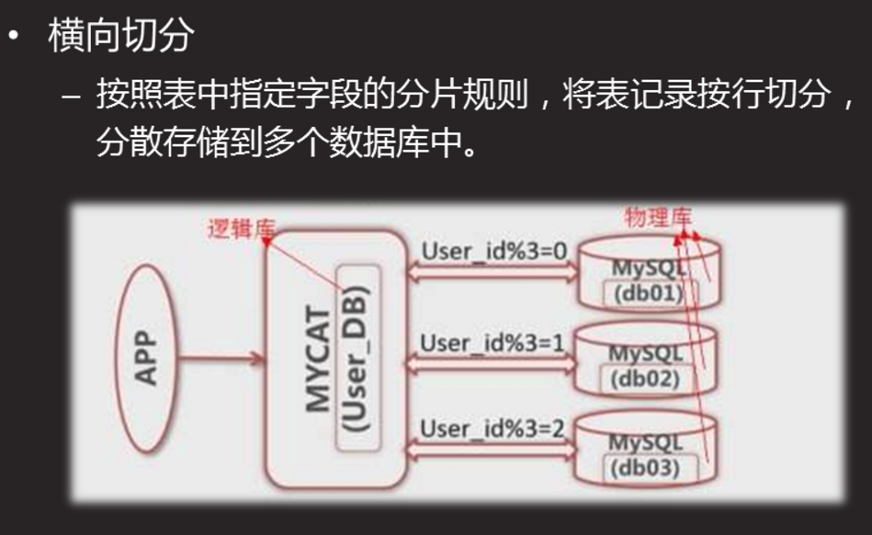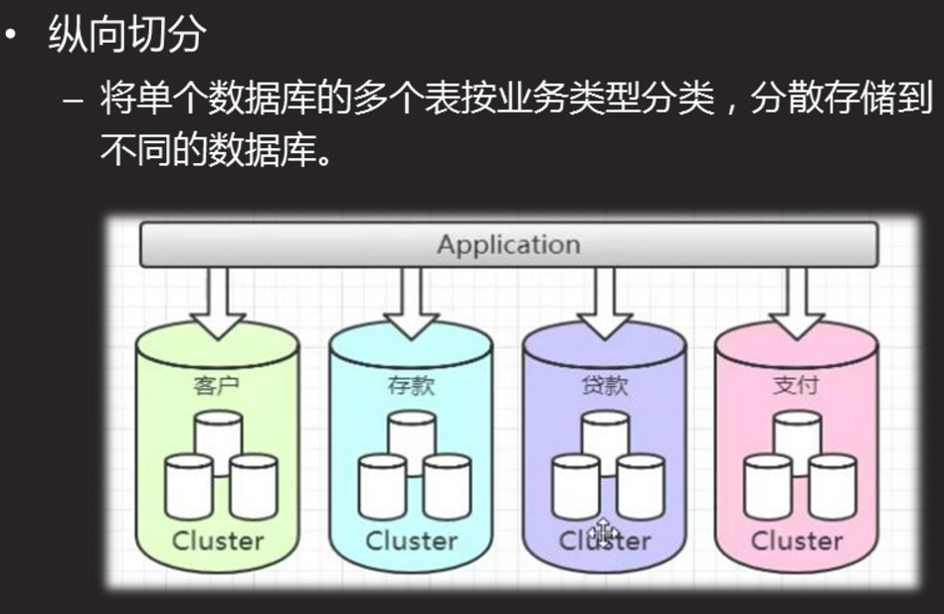

]# scp Mycat-server-1.6-RELEASE-20161028204710-linux.tar.gz root@192.168.4.56:/root/

1.2 部署MyCAT服务

1.2.1 什么是MyCAT?

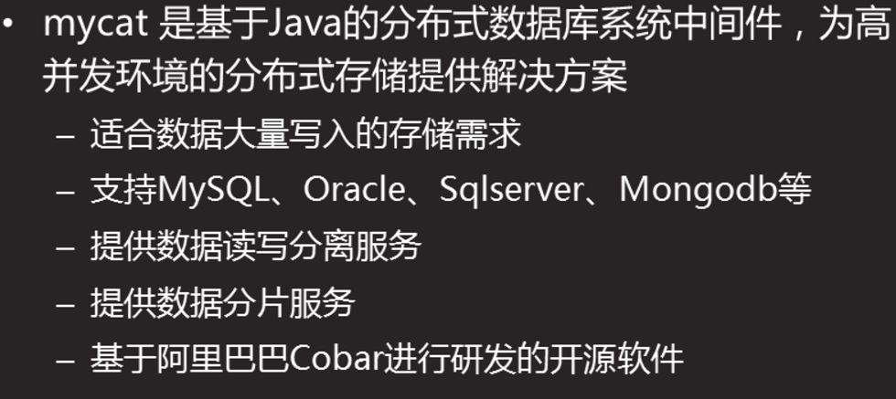

1 安装提供服务的软件包

]# yum -y install java-1.8.0-openjdk

[root@mycat56 ~]# which java

/usr/bin/java

[root@mycat56 ~]# java -version

openjdk version "1.8.0_161"

OpenJDK Runtime Environment (build 1.8.0_161-b14)

OpenJDK 64-Bit Server VM (build 25.161-b14, mixed mode)

]#tar -zxvf Mycat-server-1.6-RELEASE-20161028204710-linux.tar.gz

]# tar -zxvf Mycat-server-1.6-RELEASE-20161028204710-linux.tar.gz

[root@mycat56 ~]# mv mycat /usr/local/

2 修改配置文件

2.1

]# cat /usr/local/mycat/conf/server.xml //查看即可

2.2 配置数据分片

[root@mycat56 conf]# wc -l schema.xml

]# sed -i '56,77d' schema.xml

]# sed -i '39,42d' schema.xml

]# sed -i '16,18d' schema.xml

]# vim /usr/local/mycat/conf/schema.xml

<mycat >

<schema > //定义数据分片存储的表

<table> ...</table>

<table />

</schema>

<datanode ...... /> //定义数据库主机名及存储数据的库

<datahost>......</datahost> //定义数据库服务器ip

</myscat>

3 配置数据库服器（根据配置文件的设置，配置数据库服务器）

3.1 创建存储数据库

host55 ~]# mysql -uroot -p123qqq...A -e "create database db3"

host54 ~]# mysql -uroot -p123qqq...A -e "create database db2"

host53 ~]# mysql -uroot -p123qqq...A -e "create database db1"

3.2 用户授权

host53mysql> grant all on *.* to adminplj@"%" identified by "123qqq...A" ;

host54mysql> grant all on *.* to adminplj@"%" identified by "123qqq...A" ;

host55mysql> grant all on *.* to adminplj@"%" identified by "123qqq...A" ;

4 启动MyCAT服务，并查看服务信息

4.1 测试数据库服务器的授权用户adminplj

]# yum -y install mariadb

318 mysql -h192.168.4.53 -uadminplj -p123qqq...A

319 mysql -h192.168.4.54 -uadminplj -p123qqq...A

320 mysql -h192.168.4.55 -uadminplj -p123qqq...A

4.2 启动服务

]# /usr/local/mycat/bin/mycat start

[root@mycat56 conf]# netstat -utnlp | grep :8066

[root@mycat56 conf]# /usr/local/mycat/bin/mycat start

Starting Mycat-server...

4.3 查看状态

[root@mycat56 conf]# netstat -utnlp | grep :8066

tcp6 0 0 :::8066 :::* LISTEN 1125/java

[root@mycat56 conf]# ls /usr/local/mycat/logs/

mycat.log mycat.pid wrapper.log

[root@mycat56 conf]# ps -C java

PID TTY TIME CMD

1125 ? 00:00:01 java

5 测试配置

5.1 客户端连接分片服务器访问数据

]# mysql -h192.168.4.56 -P8066 -uroot -p123456

mysql> show databases;

+----------+

| DATABASE |

+----------+

| TESTDB |

+----------+

1 row in set (0.01 sec)

mysql> use TESTDB;

mysql> show tables;

mysql> desc company;

ERROR 1146 (42S02): Table 'db3.company' doesn't exist //虚拟表,还未创建,所以报错

3. 存储数据（sharding-by-intfile）

3.1 修改算法配置文件

]# vim /usr/local/mycat/conf/partition-hash-int.txt

10000=0 //数据存储到dn1库里

10010=1 //数据存储到dn2库里

10020=2 //数据存储到dn3库里

3.2 重启mycat服务

[root@mycat56 conf]# /usr/local/mycat/bin/mycat stop

[root@mycat56 conf]# /usr/local/mycat/bin/mycat start

[root@mycat56 conf]# netstat -utnlp | grep :8066

tcp6 0 0 :::8066 :::* LISTEN 1364/java

3.3 客户端连接mycat服务器，测试分片存储

3.3.1建表

]# mysql -h192.168.4.56 -P8066 -uroot -p123456

mysql> use TESTDB;

mysql> create table employee( ID int primary key , sharding_id int,

-> name char(15) , age int );

mysql> desc employee;

+-------------+----------+------+-----+---------+-------+

| Field | Type | Null | Key | Default | Extra |

+-------------+----------+------+-----+---------+-------+

| ID | int(11) | NO | PRI | NULL | |

| sharding_id | int(11) | YES | | NULL | |

| name | char(15) | YES | | NULL | |

| age | int(11) | YES | | NULL | |

+-------------+----------+------+-----+---------+-------+

mysql> show tables;

+---------------+

| Tables_in_db2 |

+---------------+

| employee |

+---------------+

1 row in set (0.00 sec)

3.3.2插入记录

insert into employee(ID,sharding_id,name,age) values (1,10000,"bob2",19), (2,10010,"tom2",21), (3,10020,"lucy2",16);

mysql> select * from employee;

+----+-------------+------+------+

| ID | sharding_id | name | age |

+----+-------------+------+------+

| 1 | 10000 | bob | 19 |

| 2 | 10010 | tom | 21 |

| 3 | 10020 | lucy | 16 |

+----+-------------+------+------+

4.求模法分片规则的使用 mod-long

根据字段值与设定的数字求模结果存储数据

]#vim schema.xml

<table name="hotnews" dataNode="dn1,dn2,dn3"

rule="mod-long" />

]#vim rule.xml

<tableRule name="mod-long">

<rule>

<columns>num</columns>

<algorithm>mod-long</algorithm>

</rule>

</tableRule>

<function name="mod-long" class="io.mycat.route.function.PartitionByMod">

<!-- how many data nodes -->

<property name="count">3</property> //根据架构中所用到的服务器数量变化

</function>

[root@mycat56 ~]# /usr/local/mycat/bin/mycat stop

[root@mycat56 ~]# /usr/local/mycat/bin/mycat start //重启服务

4.1在客户端验证求模分片规则

]# mysql -h192.168.4.56 -P8066 -uroot -p123456

mysql> use TESTDB;

mysql> desc hotnews;

ERROR 1146 (42S02): Table 'db2.hotnews' doesn't exist

mysql> create table hotnews(num int ,title char(30),comment char(200));

Query OK, 0 rows affected (0.79 sec)

mysql> desc hotnews;

+---------+-----------+------+-----+---------+-------+

| Field | Type | Null | Key | Default | Extra |

+---------+-----------+------+-----+---------+-------+

| num | int(11) | YES | | NULL | |

| title | char(30) | YES | | NULL | |

| comment | char(200) | YES | | NULL | |

+---------+-----------+------+-----+---------+-------+

mysql> insert into hotnews(num,title,comment)values(9,"sc","xxxxx");

mysql> insert into hotnews(num,title,comment)values(10,"xx","haha");

mysql> insert into hotnews(num,title,comment)values(11,"yy","zz");

mysql> select * from hotnews;

+------+-------+---------+

| num | title | comment |

+------+-------+---------+

| 11 | yy | zz |

| 10 | xx | haha |

| 9 | sc | xxxxx |

+------+-------+---------+

mysql> select * from db1.hotnews;

+------+-------+---------+

| num | title | comment |

+------+-------+---------+

| 9 | sc | xxxxx |

+------+-------+---------+

mysql> select * from db2.hotnews;

+------+-------+---------+

| num | title | comment |

+------+-------+---------+

| 10 | xx | haha |

+------+-------+---------+

mysql> select * from db3.hotnews;

+------+-------+---------+

| num | title | comment |

+------+-------+---------+

| 11 | yy | zz |

+------+-------+---------+

5.添加新库新表

[root@mycat56 ~]# vim /usr/local/mycat/conf/server.xml

<user name="root">

<property name="password">123456</property>

<property name="schemas">TESTDB,BBSDB</property> //红字为新添加库

[root@mycat56 ~]# vim /usr/local/mycat/conf/schema.xml

<mycat:schema xmlns:mycat="http://io.mycat/">

<schema name="BBSDB" checkSQLschema="false" sqlMaxLimit="100">

<table name="company" primaryKey="ID" type="global" dataNode="dn1,dn2,dn3" />

<table name="employee" primaryKey="ID" dataNode="dn1,dn2,dn3"

rule="sharding-by-intfile" />

</schema>

:wq

[root@mycat56 ~]# /usr/local/mycat/bin/mycat stop

[root@mycat56 ~]# ps -C java

[root@mycat56 ~]# netstat -utnlp | grep :8066

[root@mycat56 ~]# /usr/local/mycat/bin/mycat start

6.客户端连接mycat服务器 访问数据

[root@host50 ~]# mysql -h192.168.4.56 -P8066 -uroot -p123456

mysql> show databases;

+----------+

| DATABASE |

+----------+

| BBSDB |

| TESTDB |

+----------+

2 rows in set (0.00 sec)

mysql> use BBSDB;

mysql> show tables;

+-----------------+

| Tables in BBSDB |

+-----------------+

| company |

| employee |

+-----------------+

mysql> desc company;

ERROR 1146 (42S02): Table 'db1.company' doesn't exist

mysql> create table company(ID int primary key,name char(50),addr char(50));

mysql> desc company;

+-------+----------+------+-----+---------+-------+

| Field | Type | Null | Key | Default | Extra |

+-------+----------+------+-----+---------+-------+

| ID | int(11) | NO | PRI | NULL | |

| name | char(50) | YES | | NULL | |

| addr | char(50) | YES | | NULL | |

+-------+----------+------+-----+---------+-------+

mysql> insert into company(ID,name,addr)values(1,"tarena","beijing");

mysql> insert into company(ID,name,addr)values(2,"tmall","beijing");

mysql> insert into company(ID,name,addr)values(3,"sina","beijing");

mysql> select * from company;

+----+--------+---------+

| ID | name | addr |

+----+--------+---------+

| 1 | tarena | beijing |

| 2 | tmall | beijing |

| 3 | sina | beijing |

+----+--------+---------+

在数据库服务器本机查看

mysql> desc db1.company;

+-------+----------+------+-----+---------+-------+

| Field | Type | Null | Key | Default | Extra |

+-------+----------+------+-----+---------+-------+

| ID | int(11) | NO | PRI | NULL | |

| name | char(50) | YES | | NULL | |

| addr | char(50) | YES | | NULL | |

+-------+----------+------+-----+---------+-------+

mysql> select * from db1.company;

+----+--------+---------+

| ID | name | addr |

+----+--------+---------+

| 1 | tarena | beijing |

| 2 | tmall | beijing |

| 3 | sina | beijing |

+----+--------+---------+

3 rows in set (0.00 sec)

###################################################

++++++++++++++++++++RDBMS2_day04 部署MHA集群（mysql）

集群：多台服务器一起提供相同的服务

集群分类：LB HA HPC

集群服务软件：LVS Haproxy nginx keepalived

一、MHA集群概述

1.1 MHA介绍



二、部署MHA集群

2.1 、集群环境准备

准备3台新的数据库服务器 192.168.4.51 192.168.4.52 192.168.4.53

准备2台新的虚拟机 配置ip地址是 192.168.4.57即可 ip地址是 192.168.4.50即可

1、数据库服务器 192.168.4.51 192.168.4.52 192.168.4.53 彼此之间可以root 用户无密码登陆

2、主机192.168.4.57 可以root 用户无密码登陆数据库服务器 192.168.4.51 192.168.4.52 192.168.4.53

[root@host57 ~]# ssh-keygen

[root@host57 ~]# ssh-copy-id

[root@host57 ~]# ssh-copy-id root@192.168.4.51

[root@host57 ~]# ssh-copy-id root@192.168.4.52

[root@host57 ~]# ssh-copy-id root@192.168.4.53

1. 在主机192.168.4.51/52/53/57

yum -y install perl-*

4 配置一主多从同步结构 192.168.4.51 是主数据库服务器

192.168.4.52 和 192.168.4.53 做从服务器。

[root@host52 ~]# mysql -uroot -p123qqq...A -e "show slave status\G" | grep -i yes

Slave_IO_Running: Yes

Slave_SQL_Running: Yes

[root@host52 ~]# mysql -uroot -p123qqq...A -e "show slave status\G" | grep -i 192

Master_Host: 192.168.4.51

5 准备软件包

]# scp -r mha-soft-student root@192.168.4.57:/root/

]# scp -r mha-soft-student root@192.168.4.51:/root/

]# scp -r mha-soft-student root@192.168.4.52:/root/

]# scp -r mha-soft-student root@192.168.4.53:/root/

在主机57/51/52/53 执行安装

]# cd mha-soft-student

]# yum -y install perl-*

]# rpm -qa | grep -i perl | wc -l

[root@host57 mha-soft-student]# rpm -ivh mha4mysql-node-0.56-0.el6.noarch.rpm

[root@host57 mha-soft-student]# rpm -qa | grep mha

mha4mysql-node-0.56-0.el6.noarch

[root@host57 mha-soft-student]# tar -zxvf mha4mysql-manager-0.56.tar.gz

[root@host57 mha-soft-student]# cd mha4mysql-manager-0.56/

[root@host57 mha4mysql-manager-0.56]# perl Makefile.PL

[root@host57 mha4mysql-manager-0.56]# make && make install

编写主配置文件

]# mkdir /etc/mha

]# cp mha4mysql-manager-0.56/samples/conf/app1.cnf /etc/mha/

]# vim /etc/mha/app1.cnf

[server default]

manager_workdir=/etc/mha

manager_log=/etc/mha/manager.log

master_ip_failover_script=/etc/mha/master_ip_failover

ssh_user=root

ssh_port=22

repl_user=repluser

repl_password=123qqq...A

user=root

password=123qqq...A

[server1]

hostname=192.168.4.51

port=3306

candidate_master=1

[server2]

hostname=192.168.4.52

port=3306

candidate_master=1

[server3]

hostname=192.168.4.53

port=3306

candidate_master=1

:wq

创建故障切换脚本

[root@host57 ~]# cp mha-soft-student/master_ip_failover /etc/mha/

[root@host57 ~]# vim +35 /etc/mha/master_ip_failover

my $vip = '192.168.4.100/24'; # Virtual IP

my $key = "1";

my $ssh_start_vip = "/sbin/ifconfig eth0:$key $vip";

my $ssh_stop_vip = "/sbin/ifconfig eth0:$key down";

:wq

[root@host57 ~]# chmod +x /etc/mha/master_ip_failover

在主服务器51 部署VIP地址

[root@host51 ~]# ifconfig eth0:1 192.168.4.100

[root@host50 ~]# ping -c 2 192.168.4.100

2 配置数据节点(192.168.4.51/52/53)

2.1 安装mha_node软件包

]# cd mha-soft-student/

]# yum -y install mha4mysql-node-0.56-0.el6.noarch.rpm

2.2 添加授权用户

2.2.1添加从服务器同步数据连接用户

[root@host51 ~]# mysql -uroot -p123qqq...A -e 'show grants for repluser@"%"'

52 ~]# mysql -uroot -p123qqq...A

mysql> grant replication slave on *.* to

repluser@"%" identified by "123qqq...A";

53 ~]# mysql -uroot -p123qqq...A

mysql> grant replication slave on *.* to

repluser@"%" identified by "123qqq...A";

2.2.2、添加57主机的监控连接用户

host51 mysql> grant all on *.* to root@"%" identified by “123qqq…A”;

host52 mysql> grant all on *.* to root@"%" identified by “123qqq…A”;

host53 mysql> grant all on *.* to root@"%" identified by “123qqq…A”;

2.3 修改数据库服务运行参数

host51 ~]# vim /etc/my.cnf

[mysqld]

plugin-load="rpl_semi_sync_master=semisync_master.so;rpl_semi_sync_slave=semisync_slave.so” //加载模块

rpl_semi_sync_master_enabled=1 //启用master模块

rpl_semi_sync_slave_enabled=1 //启用slave模块

relay_log_purge=0 //禁止自动删除中继日志文件

:wq

]# systemctl restart mysqld

]# mysql -uroot -p123qqq...A -e "show slave status\G" | grep -i yes

]# mysql -uroot -p123qqq...A -e "show slave status\G" | grep 192

在服务器52、53上操作

host52|53]# vim /etc/my.cnf

[mysqld]

plugin-load="rpl_semi_sync_master=semisync_master.so;rpl_semi_sync_slave=semisync_slave.so” //加载模块

rpl_semi_sync_master_enabled=1 //启用master模块

rpl_semi_sync_slave_enabled=1 //启用slave模块

relay_log_purge=0 //禁止自动删除中继日志文件

server_id=52|53

log-bin=master52|53

relay_log_purge=0

:wq

]# systemctl restart mysqld

[root@host52|53 mysql]# mysql -uroot -p123qqq...A -e "show slave status\G" | grep -i yes

[root@host52|53 mysql]# mysql -uroot -p123qqq...A -e "show slave status\G" | grep 192

3 测试配置 (192.168.4.57)

3.1 测试SSH配置

[root@host57 ~]# masterha_check_ssh --conf=/etc/mha/app1.cnf

3.2 测试主从同步

[root@host57 ~]# masterha_check_repl --conf=/etc/mha/app1.cnf

...................................................

MySQL Replication Health is OK. //正确配置显示为健康,否则需要查看日志排错

4 启动管理服务 (192.168.4.57)

[root@host57 ~]# masterha_check_status --conf=/etc/mha/app1.cnf //查看运行状态

app1 is stopped(2:NOT_RUNNING).

]# masterha_manager --conf=/etc/mha/app1.cnf --remove_dead_master_conf \ //运行mha

--ignore_last_failover

Thu Jun 20 17:05:58 2019 - [warning] Global configuration file /etc/masterha_default.cnf not found. Skipping.

Thu Jun 20 17:05:58 2019 - [info] Reading application default configuration from /etc/mha/app1.cnf..

Thu Jun 20 17:05:58 2019 - [info] Reading server configuration from /etc/mha/app1.cnf..

//实时监控集群运行

查看工作目录

[root@host57 ~]# ls /etc/mha/

app1.cnf app1.master_status.health manager.log master_ip_failover

[root@host57 ~]# cat /etc/mha/app1.master_status.health

15806 0:PING_OK master:192.168.4.51[root@host57 ~]#

[root@host57 ~]#

5 客户端50 连接vip地址访问集群

5.1 在主服务器51 添加访问数据的连接用户

]# mysql -uroot -p123qqq...A

mysql> create database db9;

mysql> create table db9.a (id int);

mysql> grant select,insert on db9.* to yaya55@"%" identified by "123qqq...A";

5.2 客户端50 连接vip地址访问集群

host50~]# mysql -h192.168.4.100 -uyaya55 -p123qqq...A

mysql> select * from db9.a;

mysql> insert into db9.a values(100);

mysql> select * from db9.a;

+------+

| id |

+------+

| 100 |

+------+

6 测试高可用

6.1 停止主服务器51的mysqld

host51]# systemctl stop mysqld

查看管理服务状态

[root@host57~]#masterha_manager--conf=/etc/mha/app1.cnf --remove_dead_master_conf \

> --ignore_last_failover

[root@host57 ~]# masterha_check_status --conf=/etc/mha/app1.cnf

app1 is stopped(2:NOT_RUNNING).

6.2 客户端依然连接vip地址，可以访问到数据

client50]# ping -c 2 192.168.4.100

client50]# mysql -h192.168.4.100 -uyaya55 -p123qqq...A

mysql> insert into db9.a values(200);

mysql> select * from db9.a;

查看53主机

[root@host53 ~]# ifconfig eth0:1

[root@host53 ~]# mysql -uroot -p123qqq...A -e "show slave status\G" | grep -i 192

mysql: [Warning] Using a password on the command line interface can be insecure.

Master_Host: 192.168.4.52

[root@host53 ~]# mysql -uroot -p123qqq...A -e "show slave status\G" | grep -i yes

mysql: [Warning] Using a password on the command line interface can be insecure.

Slave_IO_Running: Yes

Slave_SQL_Running: Yes

[root@host53 ~]# mysql -uroot -p123qqq...A -e "select * from db9.a"

+------+

| id |

+------+

| 100 |

| 200 |

+------+

[root@host52 ~]# ifconfig eth0:1

eth0:1: flags=4163<UP,BROADCAST,RUNNING,MULTICAST> mtu 1500

inet 192.168.4.100 netmask 255.255.255.0 broadcast 192.168.4.255

ether 52:54:00:f5:c4:6a txqueuelen 1000 (Ethernet)

MHA集群配置流程:

01 - 启动 51～53 主机上的数据库服务器

02 - 查看管理主机57的app1.cnf文件内容

03 - 检查从服务器的状态信息

04 - 查看主服务器的vip地址和binlog日志

05 - 在管理主机57 , 测试ssh 和 主从同步 ，并启动管理服务 ，查看服务状态

将宕机的数据库服务器51 添加到集群里？

1 启动51主机的数据库服务

2 把51主机配置为当前集群主机的从服务器

2.1 与主服务器数据一致

[root@host52 ~]# mysqldump -uroot -p123qqq...A --master-data db9 > db9.sql

[root@host52 ~]# scp db9.sql root@192.168.4.51:/root/

2.2 指定主服务器信息，启动slave 进程 、查看状态

[root@host51 ~]# mysql -uroot -p123qqq...A db9 < /root/db9.sql

[root@host51 ~]# mysql -uroot -p123qqq...A -e "select * from db9.a"

[root@host51 ~]# grep master52 /root/db9.sql

CHANGE MASTER TO MASTER_LOG_FILE='master52.000001', MASTER_LOG_POS=895;

[root@host51 ~]# mysql -uroot -p123qqq...A

mysql>change master to

master_host="192.168.4.52",master_user="repluser",master_password="123qqq...A",master_log_file="master52.000001",master_log_pos=895;

mysql> start slave;

[root@host51 ~]# mysql -uroot -p123qqq...A -e "show slave status\G" |grep 192.168.4.52

mysql: [Warning] Using a password on the command line interface can be insecure.

Master_Host: 192.168.4.52

[root@host51 ~]# mysql -uroot -p123qqq...A -e "show slave status\G" |grep -i yes

mysql: [Warning] Using a password on the command line interface can be insecure.

Slave_IO_Running: Yes

Slave_SQL_Running: Yes

3 把主机51添加到集群里

3.1 停止57主机的管理服务

]# masterha_stop --conf=/etc/mha/app1.cnf

3.2 修改配置文件

]# vim /etc/mha/app1.cnf

[server1 ]

hostname=192.168.4.51

port=3306

candidate_master=1

:wq

3.3 测试配置

]# masterha_check_ssh --conf=/etc/mha/app1.cnf

]# masterha_check_repl --conf=/etc/mha/app1.cnf

3.4 启动管理服务

]# masterha_manager --conf=/etc/mha/app1.cnf \

--remove_dead_master_conf --ignore_last_failover

3.5 查看服务状态

]# masterha_check_status --conf=/etc/mha/app1.cnf

MHA集群配置总结：

1-必须配置ssh无密码登陆

2-必须配置主从同步结构

3-必须vip地址

4-宕机的服务器要手动配置为集群的从服务器 才能添加到集群

5-宕机的服务器无法自动同步宕机期间的数据

6-当主从同步结构中 没有从服务器时无法实现故障切换

#######################################################

++++++++++++++++++RDBMS2_DAY05

一、PXC

1.1 相关概念

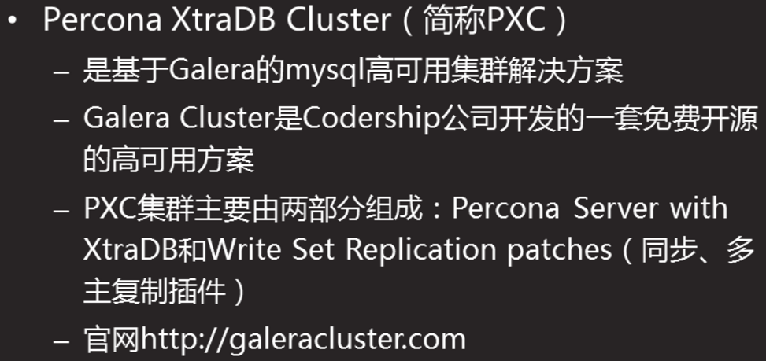



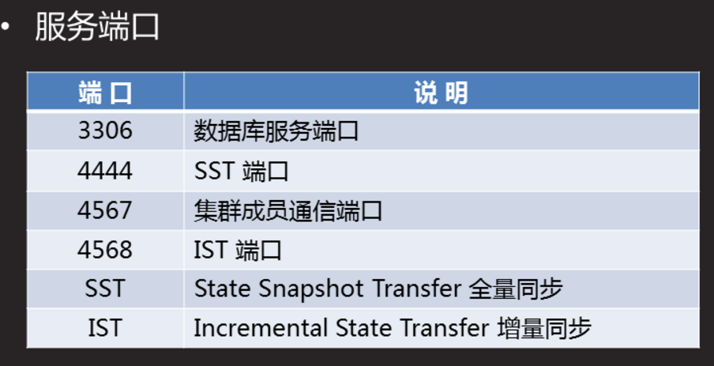

1.2 部署PXC集群

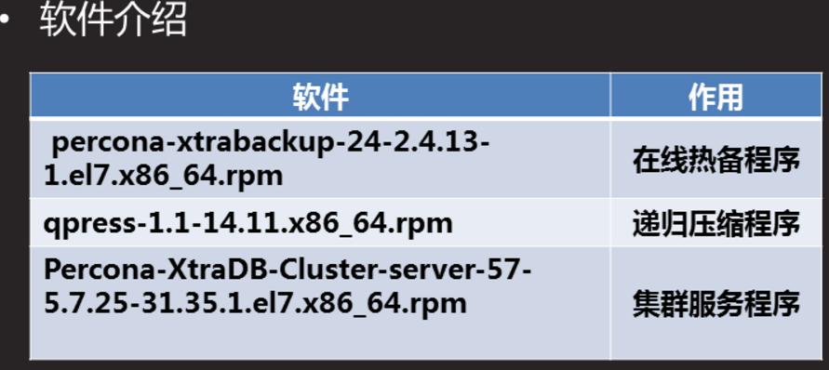

1.3 准备集群环境 (3台服务器之间可以通过主机名通信)

]# cat /etc/hosts

192.168.4.71 pxcnode71

192.168.4.72 pxcnode72

192.168.4.73 pxcnode73

]# ping -c 2 pxcnode73

]# rpm -ivh libev-4.15-1.el6.rf.x86_64.rpm

]# yum -y install percona-xtrabackup-24-2.4.13-1.el7.x86_64.rpm

]# rpm -ivh qpress-1.1-14.11.x86_64.rpm

]#tar -xf Precona-XtraDB-Clister-5.7.25-31.35-r463-el7-x86_64-bundle.tar

]#yum -y install Percona-XtraDB-Cluster-*.rpm

1.4配置pxc集群

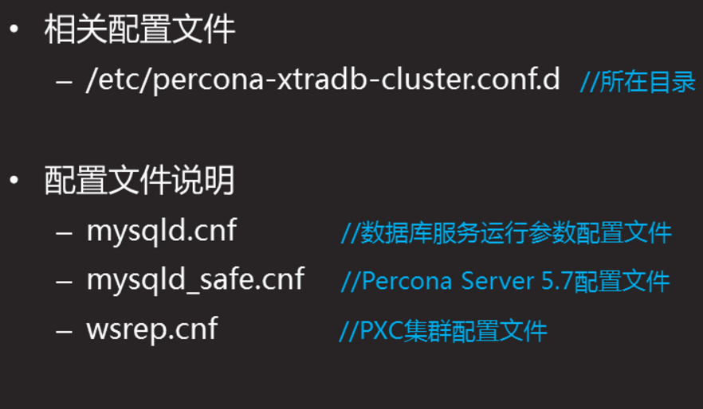

1.4.1 修改数据库服务运行参数配置文件

- /etc/percona-xtradb-cluster.conf.d/mysqld.cnf

- 重要配置说明

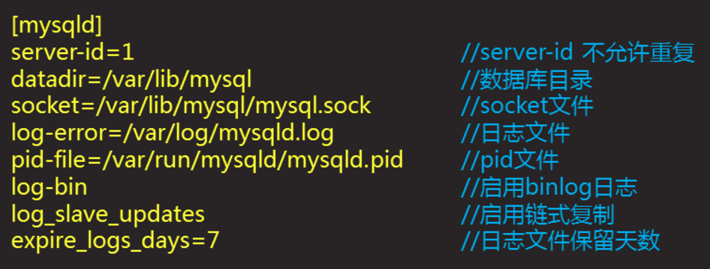

]#vim /etc/percona-xtradb-cluster.conf.d/mysqld.cnf

[mysqld]

server-id=71|72|73 //三台服务器分别设置

....................

1.4.2 修改Percona Server 5.7配置文件

- mysqld_safe.cnf

-重要配置项说明

-使用默认配置即可

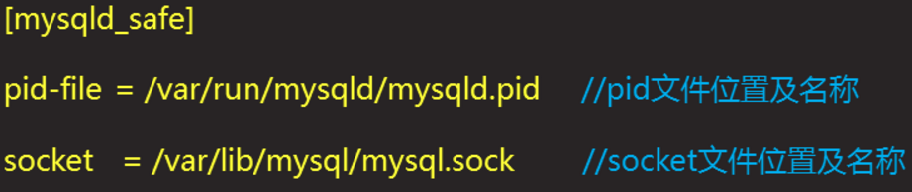

1.4.3 修改PXC集群配置文件(71、72、73)

- wsrep.cnf

- 重要配置项说明

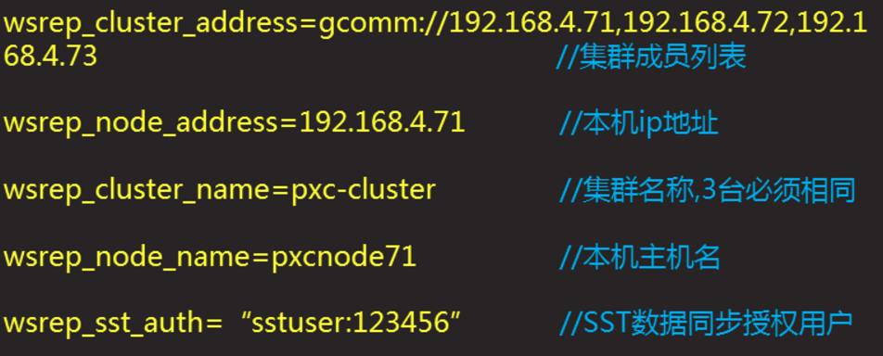

1.4.4 启动服务

在一台服务器上执行即可(192.168.4.71)

- 启动集群服务

- 添加授权用户

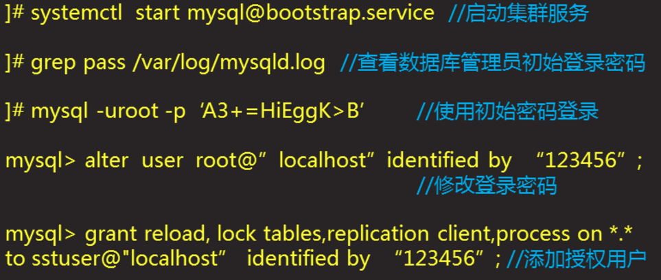

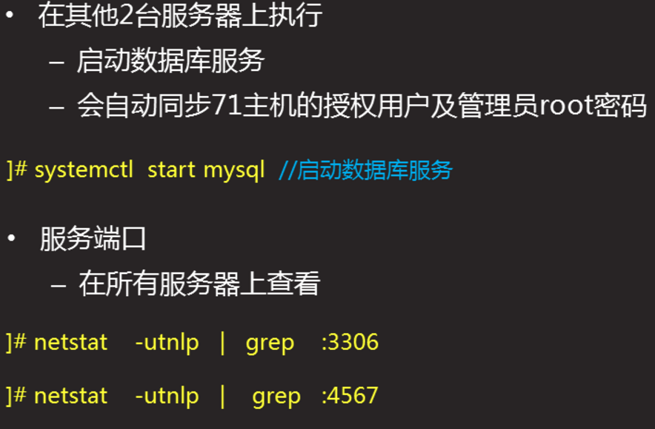

测试集群

71中添加用户

mysql> grant all on gamedb.* to yaya@"%" identified by "123456";

mysql> select * from gamedb.a;

50客户端连接集群存取数据

]# mysql -h192.168.4.73 -uyaya -p123456

mysql> create database gamedb;

mysql> create table gamedb.a(id int primary key auto_increment,name char(10));

mysql> insert into gamedb.a(name)values("bob"),("tom");

mysql> insert into gamedb.a(name)values("bob2"),("tom2");

mysql> insert into gamedb.a(name)values("jerry"),("jack");

mysql> select * from gamedb.a;

mysql> select * from gamedb.a;

+----+-------+

| id | name |

+----+-------+

| 2 | bob |

| 5 | tom |

| 8 | bob2 |

| 11 | tom2 |

| 14 | jerry |

| 17 | jack |

+----+-------+

在另外2台数据库服务器查看数据

[root@pxcnode71 ~]# mysql -uroot -p123456 -e "select * from gamedb.a"

+----+-------+

| id | name |

+----+-------+

| 2 | bob |

| 5 | tom |

| 8 | bob2 |

| 11 | tom2 |

| 14 | jerry |

| 17 | jack |

+----+-------+

二、MySQL存储引擎 192.168.4.50

2.1 存储引擎介绍



2.2 查看数据库服务器可以使用的存储引擎

mysql> show engines;

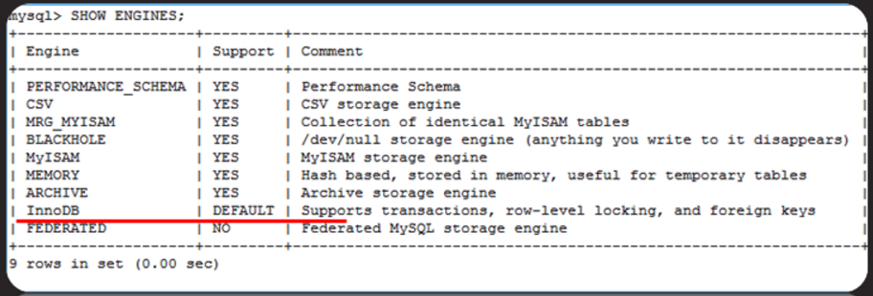

2.3 修改数据库服务使用的存储引擎

]# vim /etc/my.cnf

[mysqld]

default-storage-engine=myisam

:wq

]# systemctl restart mysqld

]# mysql -uroot -p123456 -e "show engines"

2.4 修改表的存储引擎

mysql> create database db10

mysql> create table db10.a3(name char(10))engine=memory;

mysql> show create table db10.a3\G;

mysql> alter table db10.a3 engine=myisam;

2.4.1建表时指定存储引擎

mysql> use db10

mysql> create table a1(id int)；

mysql> create table a2(name char(10))engine=myisam ;

mysql> show create table a2\G;

2.5 常用存储引擎的特点

1 myisam 特点

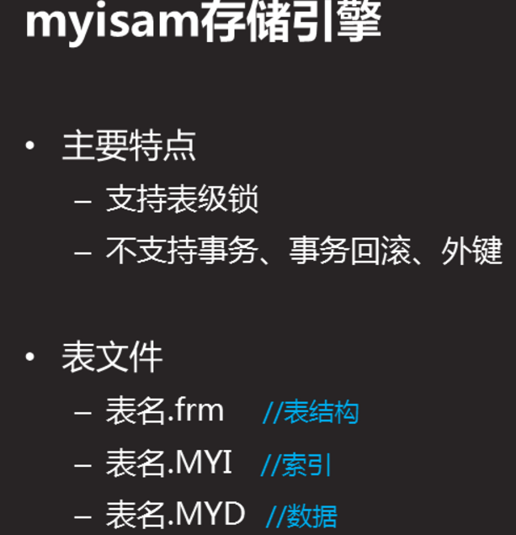

2 innodb 特点

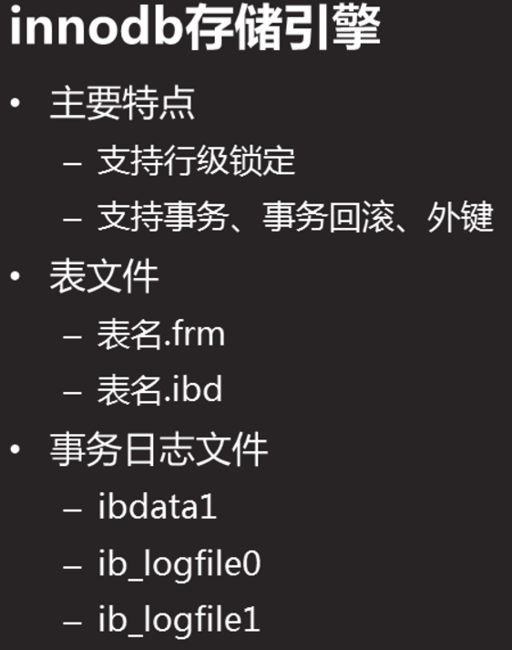

2.6 建表时如何决定表使用那种存储引擎

查询操作多的表，适合使用myisam存储引擎，节省硬件资源。

表级锁

读锁（共享锁）

写操作多的表，适合使用Innodb存储引擎，并发访问量大。

行级锁：只给访问的行分别加锁。

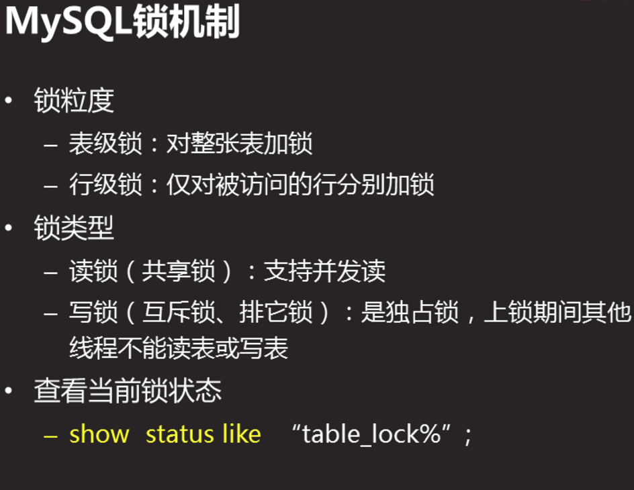



##################################################################################################################################################################

++++++++++++++NoSQL_DAY02

一、创建集群

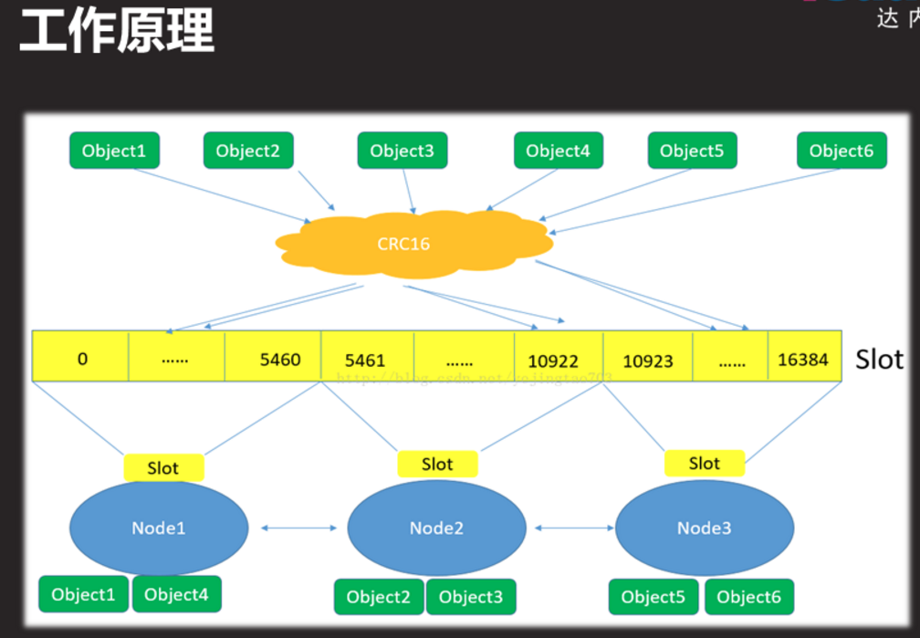

1.1 准备环境

部署管理主机

scp redis-3.2.1.gem root@192.168.4.57:/root/

scp redis-4.0.8.tar.gz root@192.168.4.57:/root/

[root@mgm57 ~]# which gem

[root@mgm57 ~]# gem install redis-3.2.1.gem

Successfully installed redis-3.2.1

Parsing documentation for redis-3.2.1

Installing ri documentation for redis-3.2.1

1 gem installed

]#mkdir /root/bin //创建命令检索目录

]#tar -zxvf redis-4.0.8.tar.gz

]#cd redis-4.0.8/src/

]#cp redis-trib.rb /root/bin/ //创建管理集群脚本

]#chmod +x /root/bin/redis-trib.rb

]#redis-trib.rb help //查看命令帮助

1.2清空数据

[root@host51 ~]# /etc/init.d/redis_6379 stop

[root@host51 ~]# rm -rf /var/lib/redis/6379/*

[root@host51 ~]# /etc/init.d/redis_6379 start

1.3启用集群(51、52、53)

[root@host51 ~]# vim /etc/redis/6379.conf

cluster-enabled yes //启用集群

cluster-config-file nodes-6351.conf //存储集群信息文件

cluster-node-timeout 5000 //连接超时时间单位毫秒

[root@host51 ~]# /etc/init.d/redis_6379 stop

[root@host51 ~]# /etc/init.d/redis_6379 start

[root@host51 ~]# netstat -utnlp | grep redis-server

tcp 0 0 192.168.4.51:16351 0.0.0.0:* LISTEN 29726/redis-server

tcp 0 0 192.168.4.51:6351 0.0.0.0:* LISTEN 29726/redis-server

[root@host51 ~]# ls /var/lib/redis/6379/

dump.rdb nodes-6351.conf

1.4 创建集群

[root@mgm57 ~]# redis-trib.rb create --replicas 1 \ //定义每台主库有一个从库

> 192.168.4.51:6351 192.168.4.52:6352 192.168.4.53:6353 \

> 192.168.4.54:6354 192.168.4.55:6355 192.168.4.56:6356

1.5 查看集群信息

]# redis-cli -h 192.168.4.51 -p 6351

>cluster info //查看集群信息

cluster_state:ok

........

........

cluster_known_nodes:6

cluster_size:3

>cluster nodes //查看集群节点信息

1.6 测试配置

]# redis-cli -c -h "ip地址" -p "端口" //-c为集群模式

二、管理集群

2.1 在管理主机查看集群信息

[root@mgm57 ~]# redis-trib.rb info 192.168.4.51:6351

192.168.4.51:6351 (d9f8fe6d...) -> 0 keys | 5461 slots | 1 slaves.

192.168.4.52:6352 (324e05df...) -> 0 keys | 5462 slots | 1 slaves.

192.168.4.53:6353 (9e44139c...) -> 0 keys | 5461 slots | 1 slaves.

[OK] 0 keys in 3 masters.

0.00 keys per slot on average.

2.2 在管理主机检测集群

[root@mgm57 ~]# redis-trib.rb check 192.168.4.51:6351

>>> Performing Cluster Check (using node 192.168.4.51:6351)

M: d9f8fe6d6d9dd391be8e7904501db1535e4d17cb 192.168.4.51:6351

slots:0-5460 (5461 slots) master

1 additional replica(s)

S: d9634ba0aa5c1a07193da4a013da6051c1515922 192.168.4.54:6354

slots: (0 slots) slave

replicates 9e44139cffb8ebd7ed746aabbf4bcea9bf207645

S: 894dd0008053f6fb65e9e4a36b755d9351607500 192.168.4.56:6356

slots: (0 slots) slave

replicates 324e05df3f143ef97e50d09be0328a695e655986

M: 324e05df3f143ef97e50d09be0328a695e655986 192.168.4.52:6352

slots:5461-10922 (5462 slots) master

1 additional replica(s)

M: 9e44139cffb8ebd7ed746aabbf4bcea9bf207645 192.168.4.53:6353

slots:10923-16383 (5461 slots) master

1 additional replica(s)

S: 2d343a9df48f6f6e207949e980ef498466a44dad 192.168.4.55:6355

slots: (0 slots) slave

replicates d9f8fe6d6d9dd391be8e7904501db1535e4d17cb

[OK] All nodes agree about slots configuration.

>>> Check for open slots...

>>> Check slots coverage...

[OK] All 16384 slots covered.

2. 在redis服务器本机查看集群信息

[root@host51 ~]# redis-cli -h 192.168.4.51 -p 6351

192.168.4.51:6351> cluster info

cluster_state:ok

cluster_slots_assigned:16384

cluster_slots_ok:16384

cluster_slots_pfail:0

cluster_slots_fail:0

cluster_known_nodes:6

cluster_size:3

......

2.3 在管理主机 查看集群信息

[root@mgm57 ~]# redis-trib.rb info 192.168.4.53:6353

192.168.4.53:6353 (9e44139c...) -> 3 keys | 5461 slots | 1 slaves.

192.168.4.52:6352 (324e05df...) -> 1 keys | 5462 slots | 1 slaves.

192.168.4.51:6351 (d9f8fe6d...) -> 1 keys | 5461 slots | 1 slaves.

[OK] 5 keys in 3 masters.

2.4 连接从服务器，查看没有的变量 也可以查看到

[root@host50 ~]# redis-cli -c -h 192.168.4.56 -p 6356

2.5 redis集群存储数据和读取数据的工作过程

hash slots 的总数 16384 范围 0～16383

redis-cli -c -h ip -p port

获取变量名 age 用算法CRC16 做计算得到 数值%16384 得到余数 1028

3 添加服务器

3.1添加master服务器 192.168.4.58

192.168.4.58 运行服务并启用集群配置

yum -y install gcc

tar -zxvf redis-4.0.8.tar.gz

cd redis-4.0.8/

make

make install

./utils/install_server.sh

/etc/init.d/redis_6379 stop

vim /etc/redis/6379.conf

bind 192.168.4.58

port 6358

cluster-enabled yes //启用集群

cluster-config-file nodes-6358.conf //存储集群信息文件

cluster-node-timeout 5000

:wq

/etc/init.d/redis_6379 start

netstat -utnlp | grep redis-server

vim +43 /etc/init.d/redis_6379

$CLIEXEC -h 192.168.4.58 -p 6358 shutdown

:wq

3.2 192.168.4.57 执行添加master主机

[root@mgm57 ~]# redis-trib.rb add-node 192.168.4.58:6358 192.168.4.53:6353

@mgm57 ~]# redis-trib.rb info 192.168.4.53:6353

192.168.4.53:6353 (9e44139c...) -> 3 keys | 5461 slots | 1 slaves.

192.168.4.52:6352 (324e05df...) -> 2 keys | 5462 slots | 1 slaves.

192.168.4.58:6358 (4fe1fa46...) -> 0 keys | 0 slots | 0 slaves.

192.168.4.55:6355 (2d343a9d...) -> 3 keys | 5461 slots | 1 slaves.

[OK] 8 keys in 4 masters.

[root@mgm57 ~]# redis-trib.rb check 192.168.4.53:6353

3.3 192.168.4.57 执行分配hash槽

ving slot 1348 from 192.168.4.55:6355 to 192.168.4.58:6358:

Moving slot 1349 from 192.168.4.55:6355 to 192.168.4.58:6358:

Moving slot 1350 from 192.168.4.55:6355 to 192.168.4.58:6358:

[root@mgm57 ~]# redis-trib.rb info 192.168.4.53:6353

192.168.4.53:6353 (9e44139c...) -> 2 keys | 4096 slots | 1 slaves.

192.168.4.52:6352 (324e05df...) -> 1 keys | 4096 slots | 1 slaves.

192.168.4.58:6358 (4fe1fa46...) -> 4 keys | 4096 slots | 0 slaves.

192.168.4.55:6355 (2d343a9d...) -> 1 keys | 4096 slots | 1 slaves.

[OK] 8 keys in 4 masters.

0.00 keys per slot on average.

3.4 客户端测试

[root@host50 ~]# redis-cli -c -h 192.168.4.58 -p 6358

4 添加slave服务器 192.168.4.59

4.1 192.168.4.59 运行服务并启用集群配置

4.2 192.168.4.59 执行添加slave服务器

]#redis-trib.rb add-node --slave 192.168.4.59:6359 192.168.4.51:6351

[root@mgm57 ~]# redis-trib.rb info 192.168.4.51:6351

192.168.4.55:6355 (2d343a9d...) -> 3 keys | 4096 slots | 1 slaves.

192.168.4.53:6353 (9e44139c...) -> 3 keys | 4096 slots | 1 slaves.

192.168.4.52:6352 (324e05df...) -> 2 keys | 4096 slots | 1 slaves.

192.168.4.58:6358 (4fe1fa46...) -> 5 keys | 4096 slots | 1 slaves.

[OK] 13 keys in 4 masters.

]# redis-trib.rb check 192.168.4.51:6351

4.1 192.168.4.50 访问从服务器192.168.4.59

]# redis-cli -c -h 192.168.4.59 -p 6359

[root@host50 ~]# redis-cli -c -h 192.168.4.59 -p 6359

5 移除服务器

5.1 192.168.4.57 执行移除slave角色服务器

[root@mgm57 ~]# redis-trib.rb info 192.168.4.51:6351

[root@mgm57 ~]# redis-trib.rb check 192.168.4.51:6351

[root@mgm57~]#redis-trib.rb del-node 192.168.4.51:6351

7f3fa4f20c8c516d5b412ecc22550ed8e7bb8d7a //服务器id

[root@mgm57 ~]# redis-trib.rb info 192.168.4.51:6351192.168.4.55:6355 (2d343a9d...)

[root@mgm57 ~]# redis-trib.rb check 192.168.4.51:6351>>> Performing Cluster Check

5.2 192.168.4.57 执行移除master角色服务器

]# redis-trib.rb reshard 192.168.4.51:6351 //释放hash槽

指定移出slots 个数

指定接收slots 主机ID

指定移出slots 主机ID

移除master主机

]#redis-trib.rb del-node 192.168.4.51:6351

e081313ec843655d9bc5a17f3bed3de1dccb1d2b

#######################################################

+++++++++++++++++++++++++NoSQL_DAY01

一、部署Redis服务

1.1 相关概念

1.2 Redis介绍

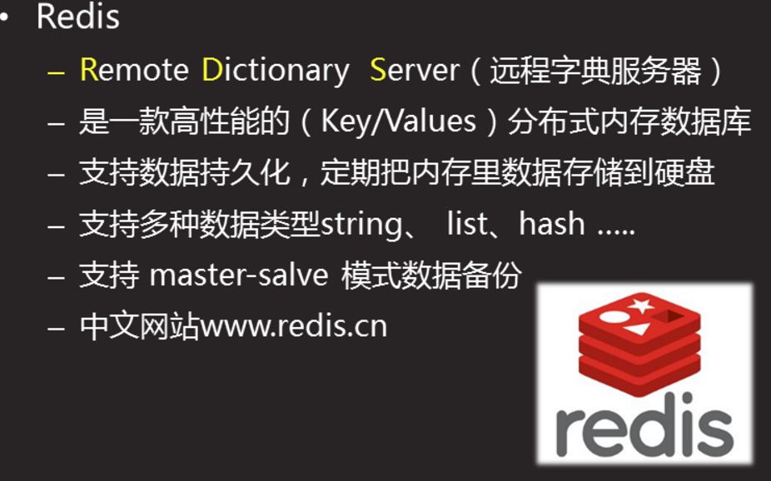

1.3 搭建redid服务器 192.168.4.50

1 安装源码redis软件

]# yum -y insatll gcc

]# tar -xf redis-4.0.8.tar.gz

]# cd redis-4.0.8

]# make && make install

2 服务初始化配置

]# ./utils/install_server.sh

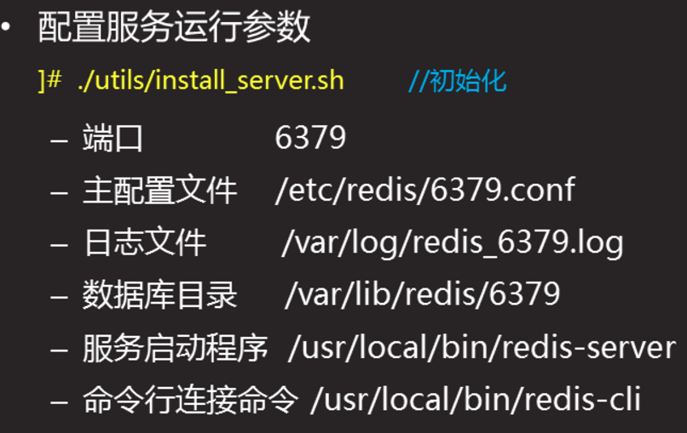

3 查看服务状态

]# ps -C redis-server

]# netstat -utnlp |grep :6379

4 停止/启动服务脚本

]# /etc/init.d/redis_6379 stop

]# /etc/init.d/redis_6379 stop

5 连接redis服务存取数据

]# redis-cli //默认连接本机的服务

1.4 常用命令 192.168.4.50

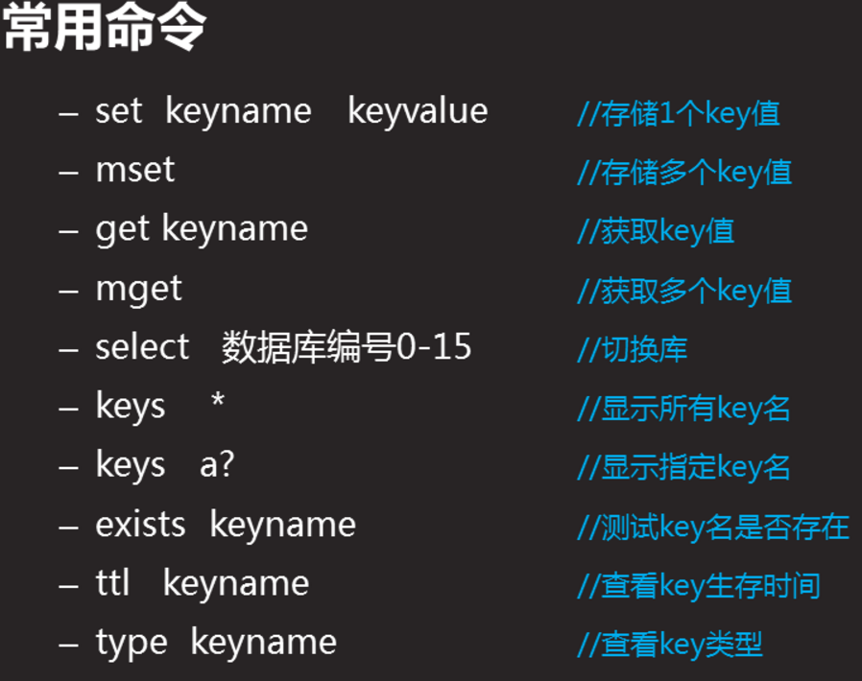

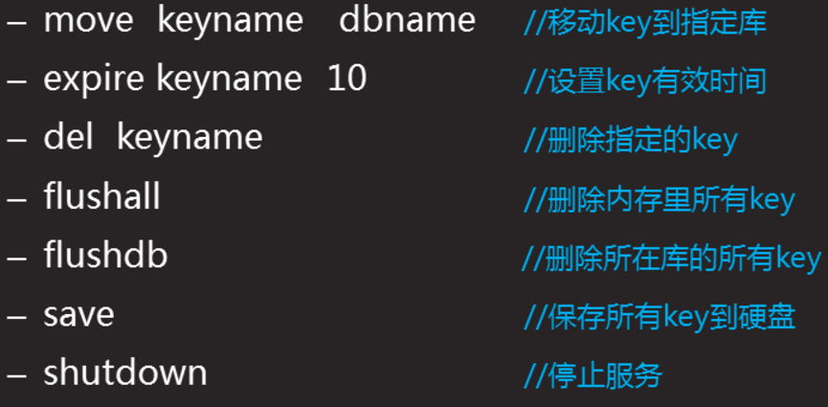

1.5内存管理

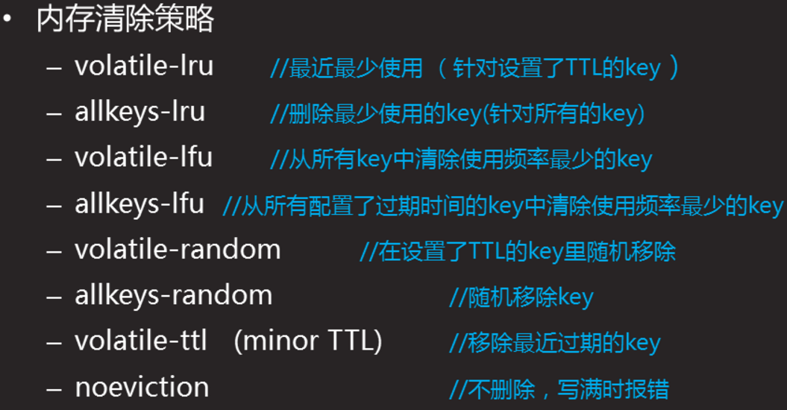

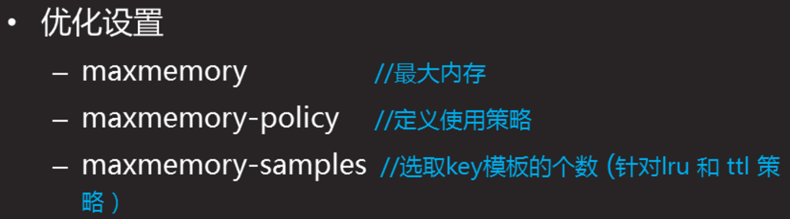

1.6 配置文件解析 /etc/redis/6379.conf

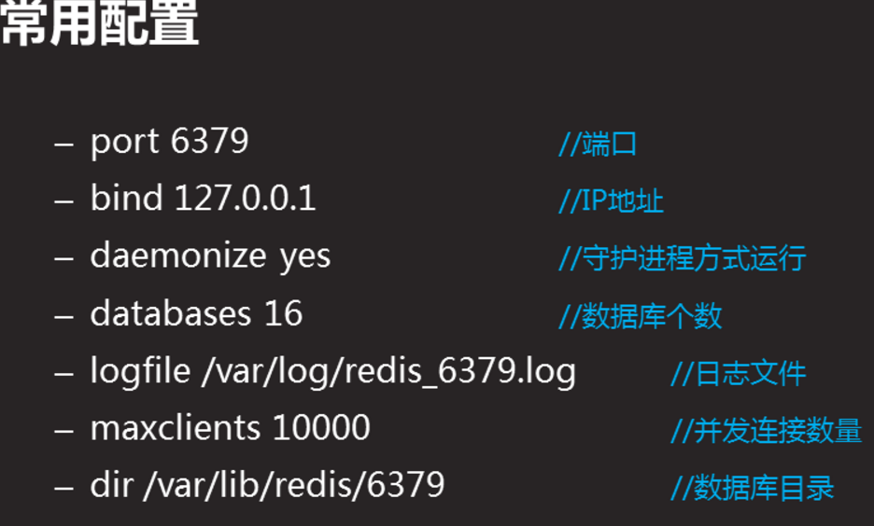

1. 部署LNMP+Redis

2.1装包

]# scp redis-4.0.8.tar.gz root@192.168.4.50:/root/

]# scp redis-4.0.8.tar.gz root@192.168.4.51:/root/

]# scp -r lnmp root@192.168.4.50:/root/

]#cd lnmp

]# yum -y insatll gcc pcre-devel zlib-devel

]# tar -xf nginx-1.12.2.tar.gz

]# cd nginx-1.12.2

]#./configure &&make && make install

]# yum -y insatll php-fpm-5.4.16-42.el7.x86_64.rpm

2.2 修改nginx配置文件,启动nginx与php-fpm

]#vim /usr/local/nginx/conf/nginx.conf

]# /usr/local/nginx/sbin/nginx

]# netstat -utnlp | grep :80

]# systemctl start php-fpm

]# netstat -utnlp | grep :9000

2.3 装包并启动redis

]# tar -xf redis-4.0.8.tar.gz

]# cd redis-4.0.8

]# make && make install

]# ./utils/install_server.sh

]# /etc/init.d/redis_6379 status

2.4 安装php扩展

]# yum -y insatll php php-devel

]# rpm -q autoconf automake //默认已安装

]# tar -xf php-redis-2.2.4.tar.gz

]# cd phpredis-2.2.4/

]# phpize //生成配置文件php-config及configure命令

]# ./configure --with-php-config=/usr/bin/php-config

]# make && make install

]# vim /etc/php.ini

728: extension_dir = "目录名"; //模块目录

730: extension = "模块名"; //模块名

]# systemctl restart php-fpm

2.5 测试配置

]# php -m | grep -i redis //检查是否支持模块

]# vim /usr/local/nginx/html/redis.php

<?php

$redis = new redis();

$redis->connect( "IP地址" , "端口" );

$redis->auth( "密码" );

$redis->set( "Linux" , "redhat" ); //存数据

echo $redis->get( "Linux" ); //取数据

?>

]# curl http://localhost/redis.php

redhat

#######################################################

++++++++++++NoSQL_DAY03

1. 主从复制

1、主从复制原理

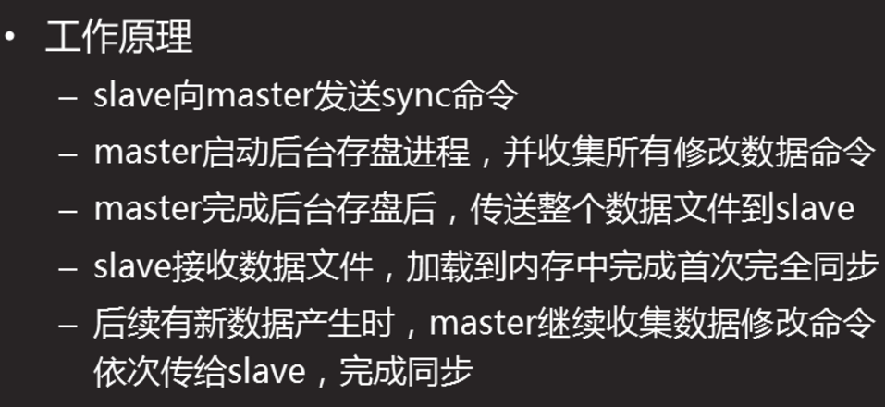

2、 配置从库

2.1 临时设置

> info replication //查看复制信息

>slaveof master_ip master_port //配置为主库的从库

>slaveof no one //临时设置生效

2.2永久设置

vim /etc/redis/6379.conf

slaveof master_ip master_port

2.3 配置带验证的主从复制

配置master

-设置连接密码,重启服务

]# vim +501 /etc/redis/6379.conf

requirepass 123456

配置slave

-设置连接密码,重启服务

]# vim +282 /etc/redis/6379.conf

masterauth 123456

1. 哨兵服务

- 监视master服务器

- 发现master宕机后,将从库升级主库

- 主配置文件 sentinel.conf

- 模板文件:redis-4.0.8/sentunel.conf

2.1 配置哨兵服务

- 创建主配置文件

- 启动服务

]# vim /etc/sentinel.conf

sentinel monitor server51 192.168.4.51 6351 1

bind 0.0.0.0

sentinel auth-pass server51 123456

]# redis-sentinel /etc/sentinel.conf

1. 数据持久化

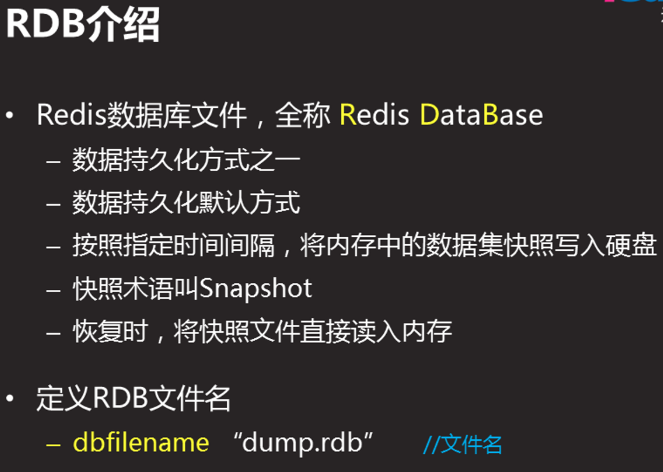

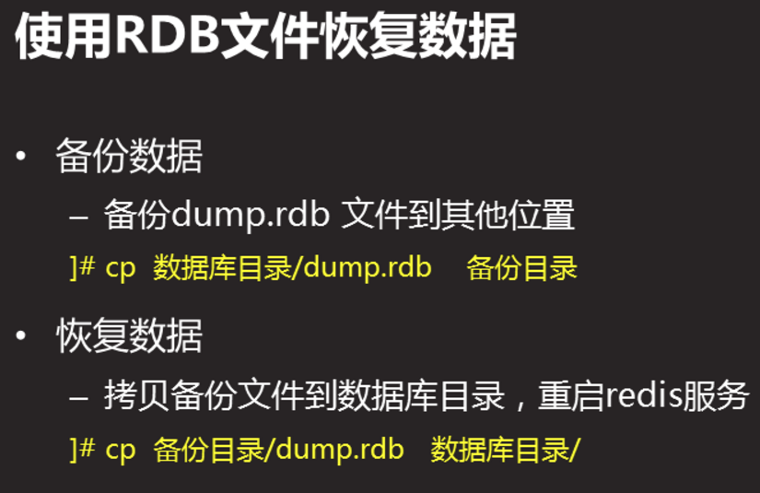

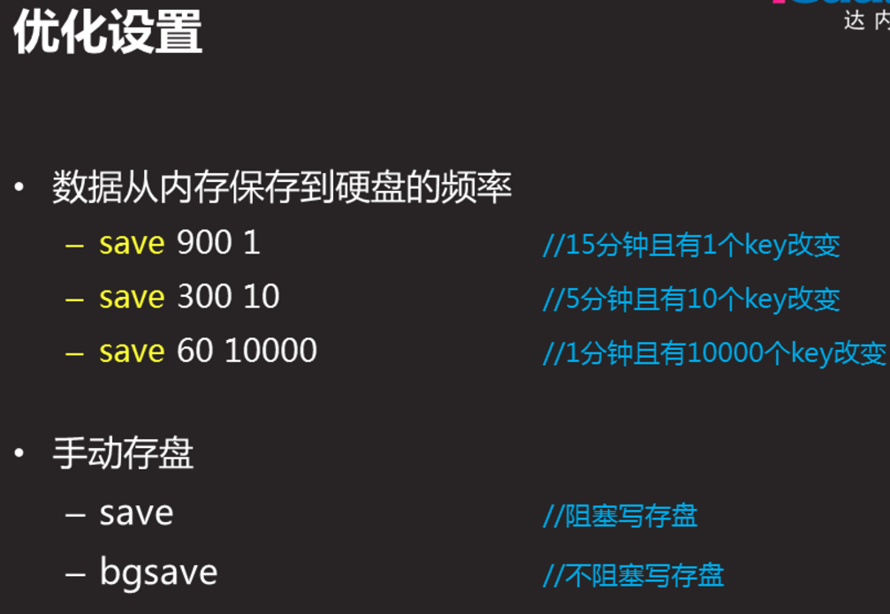



AOF文件

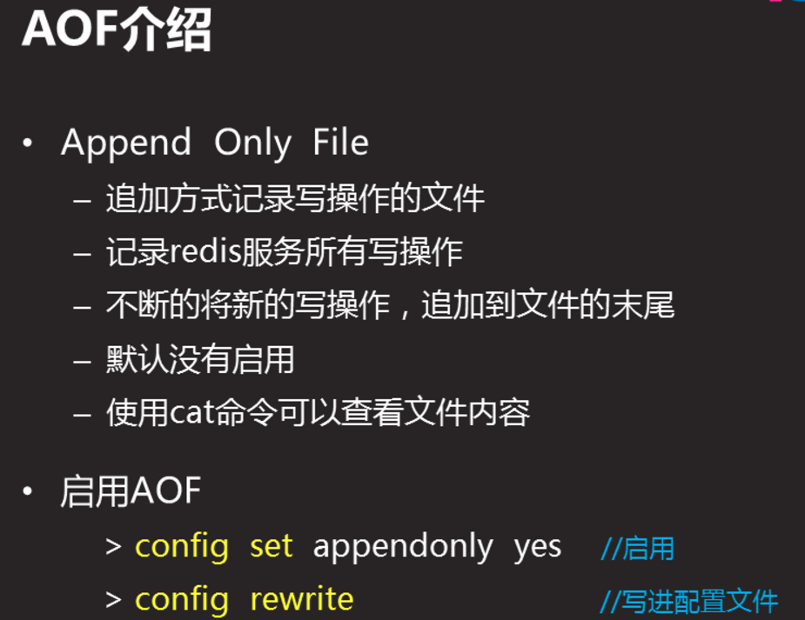

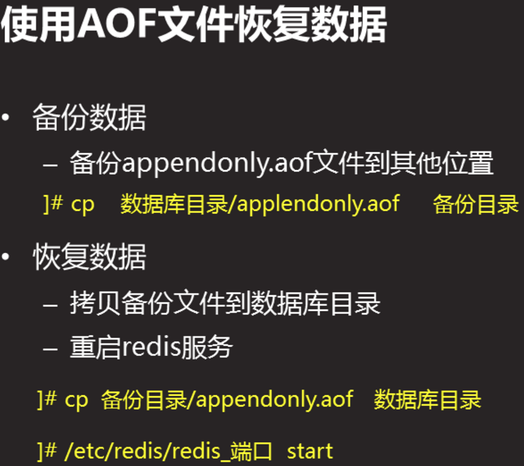

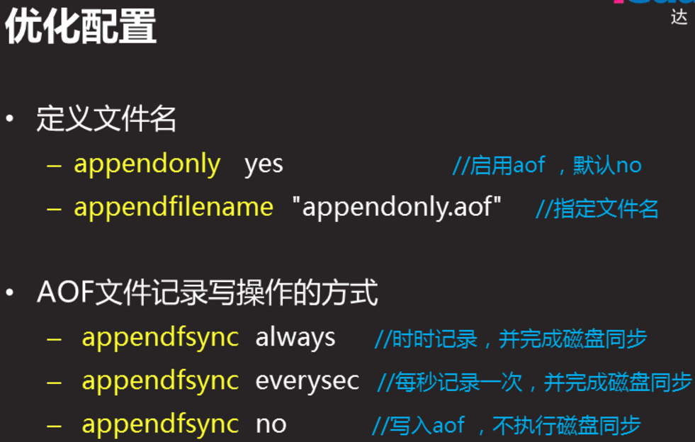

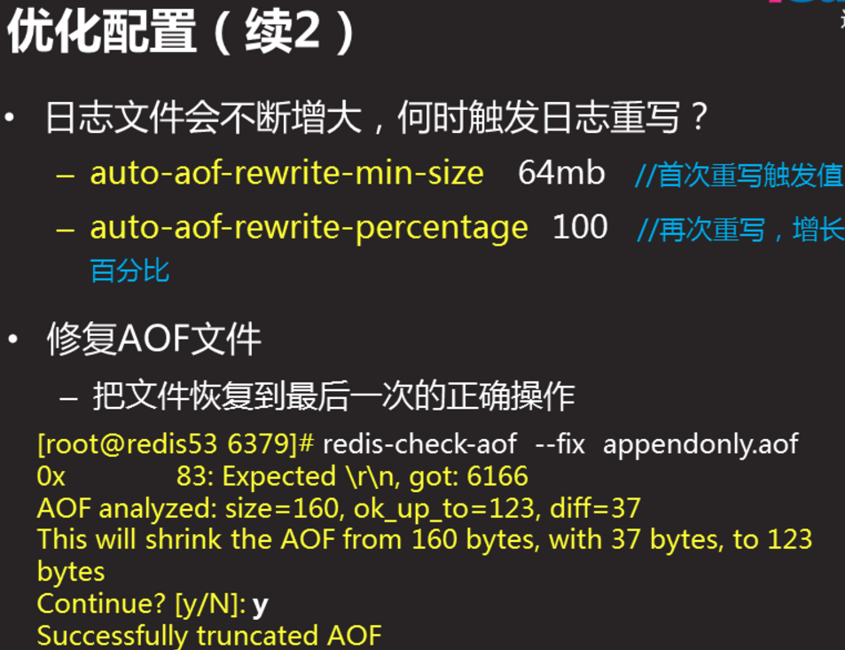

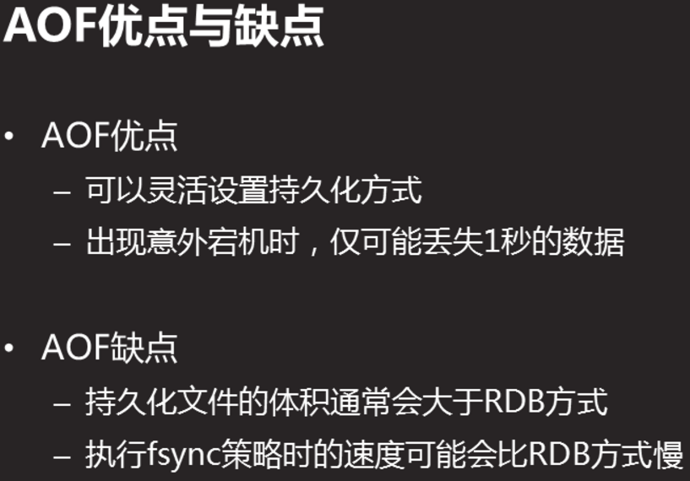

三、数据类型

3.1 string 字符串

- set mset get mget

- setrange getrange 从偏移量开始复写key的特定位的值

- strln 统计字串长度

- append 存在追加值,不存在则创建key及值

- setbit 0 1 对key所存储字串,设置或清除特定偏移量上的位(bit)

- bitcount 统计字串中被设置为1的比特位数量

- decr decrby 将key中的值减1|自定义,key不存在则先初始化为0,再减1|自定义

- incr incrby 将key中的值加1|自定义,key不存在则先初始化为0,再加1|自定义

- incrbyfloat 为key中所储存的值加上浮点数增量

3.2 List列表

- redis的list是一个字符队列

- 先进后出

- 一个key可以有多少个值

3.2.1

lpush key values

- 将一个或多个值values插入到列表key表头

- key不存在,则创建key

> lpush list a b c //list1值依次为a b c

lrange key start stop

- 从开始位置读取key的值到stop结束

>lrange list 0 2 //从0位开始读到第二位

>lrange list 0 -1 //从开始读到结束

>lrange list 0 -2 //从开始读到倒数第二位

lpop key

- 移除并返回列表头元素数据,key不存在则返回nil

> lpop list //删除表头元素,可以多次执行

llen key

- 返回列表key的长度

lindex key index

- 返回列表中第index的值

>lindex key 0;

lset key index values

- 将key中index位置的值修改为values

>lset list 3 test //将list中第三个值修改为test

rpush key values

- 将values插入到key的,末尾

>rpush list3 a b c //list3值为a b c

>rpush list3 d //末尾插入d

rpush key

- 删除并返回key末尾的值

>rpush list4 a b c //list4值为a b c

>rpop list4 //删除末尾的c,并返回删除的值

Hash表

redis hash

- 是一个string类型的field和values的映射表

- 一个key可对应多个field,一个field对应一个values

- 将一个对象存储为hash类型,较于每个字段都存储成string类型更节省内存

hash表操作

hset key field values

-将hash表中field值设置为value

>hset site google 'www.a.cn'

>hset site baidu 'www.baidu.com'

hget key field

-获取hash表中field的值

>hget site google

hmset key field value

- 同时给hash表中的多个field赋值

>hmset site google www.g.cn baidu www.baidu.com

hmget key field

- 返回Hash表中多个field的值

>hmget site google baidu

hkeys key

- 返回hash表中所有field名称

>hmset site google www.g.cn baidu www.baidu.com

>hkeys site

hgetall key

- 返回hash表中所有field的值

hvals key

- 返回hash表中所有field的值

hdel key field

- 删除hash表中多个field的值,不存在则忽略

>hdel site google baidu

##################################################################################################################################################################

++++++++++++++++监控与安全day01+++++++++++++++++++++++++

1. 监控与安全

1.1 相关概念

1.1.1监控的目的

. 报告系统运行状况

-每一部分必须同时监控

-内容包括吞吐量、反应时间、使用率等

. 提前发现问题

-进行服务器性能调整前,知道调整什么,比如磁盘空间,cpu,内存.....

-找出系统的瓶颈在什么地方

1.1.2 监控的资源类别

. 公开数据(通过端口连接的服务信息)

-web、ftp、ssh、数据库等应用服务

-tcp或udp端口

. 私有数据(硬件及系统运行数据)

-cpu、内存、磁盘、网卡流量等使用信息

-用户、进程等运行信息

1.1.3 自动化监控系统

. Cacti(无报警机制)

-基于SNMP协议的监控软件,强大的绘图能力

. Nagios(无绘图能力)

-基于Agent监控,强大的状态检查与报警机制

-插件极多,自己写监控脚本潜入到Nagios非常方便

. Zabbix

-基于多种监控机制,支持分布式监控

1. Zabbix基础

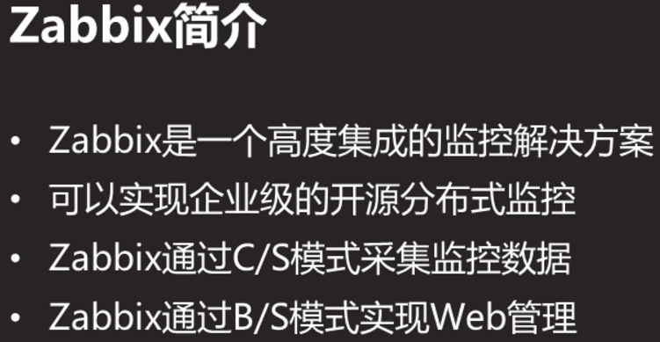

2.1监控拓扑

.监控服务器

-监控服务器可以通过SNMP或Agent采集数据

-数据可以写入MySQL、Oracle等数据中

-服务器可以使用LNMP实现web前端的管理 //LNMP为zabbix运行环境

.被监控主机

-被监控主机需要安装Agent

-常见的网络设备一般支持SNMP

2.2 搭建zabbix监控服务器

2.2.1 部署LNMP

]# yum -y install gcc pcre-devel zlib-devel openssl-devel

]# tar -xf nginx-1.12.2.tar.gz

]# cd nginx-1.12.2

]# ./configure --with-http_ssl_module

]# make && make install

]# yum -y install php php-fpm php-mysql mariadb mariadb-devel mariadb-server

]#vim /usr/local/nginx/conf/nginx.conf

location ~ \.php$ {

root html;

fastcgi_pass 127.0.0.1:9000;

fastcgi_index index.php;

# fastcgi_param SCRIPT_FILENAME /scripts$fastcgi_script_name;

include fastcgi.conf;

}

]#systemctl restart mariadb

]#systemctl restart php-fpm

]#/usr/local/nginx/sbin/nginx

2.2.2 部署Zabbix

]# yum -y install net-snmp-devel curl-devel libevent-devel

]# tar -xf zabbix-3.4.4.tar.gz

]# cd zabbix-3.4.4

]# ./configure --enable-server \

--enable-proxy --enable-agent \

--with-mysql=/usr/bin/mysql_config \

--with-net-snmp --with-libcurl

]# make && make install

2.2.3 初始化准备

. 创建数据库与数据库账户

]#mysql

mysql>create database zabbix character set utf8;

mysql>grant all on zabbix.* to zabbix@'localhost' identified by 'zabbix';

]# cd /root/zabbix-3.4.4/database/mysql/

]#mysql -uzabbix -pzabbix zabbix < schema.sql

]#mysql -uzabbix -pzabbix zabbix < images.sql

]#mysql -uzabbix -pzabbix zabbix < data.sql

. 上线zabbix页面

]# cd /root/lnmp_soft/zabbix-3.3.4/frontends/php/

]# cp -a * /usr/local/nginx/html

]# chmod -R 777 /usr/local/nginx/html/

. 修改nginx配置

]#vim /usr/local/nginx/conf/nginx.conf

http{

... ...

fastcgi_buffers 8 16k; //缓存php生成的页面内容,8个16k

fastcgi_buffer_size 32k; //缓存PHP产生的头部信息

fastcgi_connect_timeout 300; //连接php的超时时间

fastcgi_send_timeout 300; //发送请求的超时时间

fastcgi_read_timeout 300; //读取请求的超时时间

}

]# /usr/local/nginx/sbin/nginx -s stop

]# /usr/local/nginx/sbin/nginx

. 安装依赖软件

]# yum -y install php-gd php-xml php-ldap

]# yum -y insatll php-bcmath-5.4.16-42.el7.x86_64.rpm

]# yum -y install php-mbstring-5.4.16-42.el7.x86_64.rpm

. 修改PHP配置文件

]# vim /etc/php.ini

date.timezone = Asia/Shanghai +878 设置时区

max_execution_time = 300 +384 最大执行时间,秒

post_max_size = 32M +672 POST数据最大容量

max_input_time = 300 +119 服务器接受数据的时间限制

memory_limit = 128M +405

]# systemctl restart php-fpm

/usr/local/nginx/html/conf/zabbix.conf.php //zabbix网页配置信息文件路径

启动服务

. 修改配置文件

]# vim /usr/local/etc/zabbix_server.conf

DBHost=localhost +85

DBName=zabbix +95

DBUser=zabbix +111

DBPassword=zabbix +119

LogFile=/var/log/zabbix/zabbix_server.log +38

]#useradd zabbix

]#mkdir /var/log/zabbix

]#chown -R zabbix.zabbix /var/log/zabbix

]#zabbix_server //启动服务

]#netstat -utnlp |grep :10051

1. Zabbix监控服务

3.1 基础监控

3.1.1 配置被监控主机

. 安装软件

]#useradd -s /sbin/nologin zabbix

]#yum -y install gcc pcre-devel

]# cd /root/Zabbix/

]#tar -xf zabbix-3.4.4.tar.gz

]#cd zabbix-3.4.4/

]#./configure --enable-agent

]#make && make install

]#vim /usr/local/etc/zabbix_agentd.conf

93 Server=127.0.0.1,192.168.2.5 //允许访问服务地址列表

134 ServerActive=192.168.2.5:10051 //监控服务器ip地址

. 启动服务

]#zabbix_agentd

]#netstat -utnlp |grep :10050

3.1.2 添加监控主机

. Host(主机)是监控的基本载体

. Zabbix所有监控都是基于Host

. 通过Configuration-->Hosts-->Create Host创建

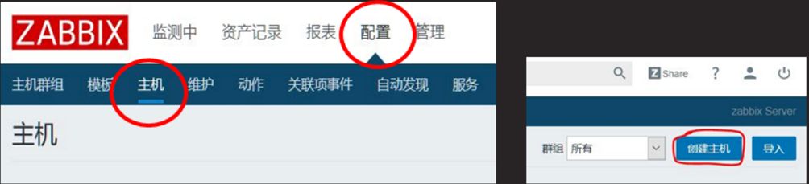

.进入监控页面根据提示输入

- Host name

- Visible name

- Groups in groups

- IP address

- 其他默认即可

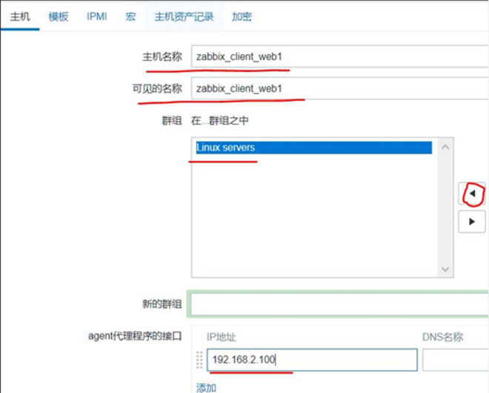

3.1.3 应用监控模板

. 为主机添加关联的监控模板

- 在 "Templates" 模板选项卡页面中

- 找到Link new templates,select选择合适的模板添加

-这里我们选择Template OS Linux模板

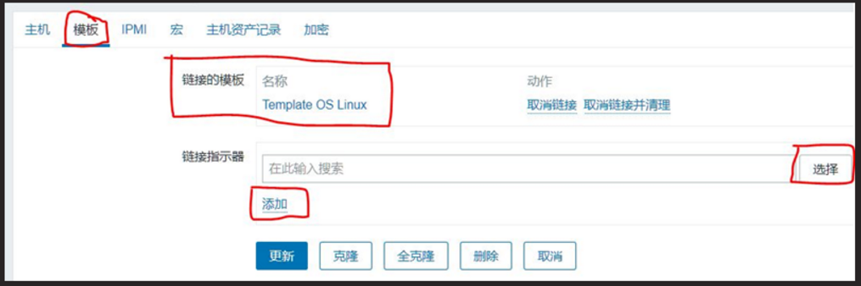

3.1.4 查看监控数据

. 可以点击"Monitoring" --> "Latest data"(最新数据)

. 在过滤器中填写条件,根据群组和主机搜索即可

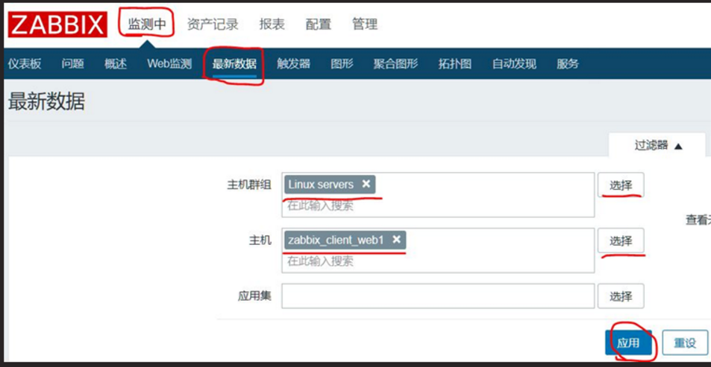

. 找到需要的数据,点击后面的Graph(图形)

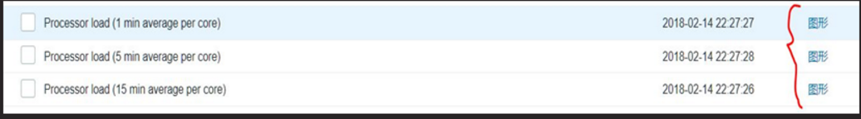

4 、自定义监控

4.1 自定义key

. 被监控端修改Agent配置文件

]#vim /usr/local/etc/zabbix_agentd.conf

280 UnsafeUserParameters=1 //是否允许自定义key

264 Include=/usr/local/etc/zabbix_agentd.conf.d/ //加载配置文件目录

. 创建自定义key

]#cd /usr/local/etc/zabbix_agentd.conf.d/

]#vim count.line.passwd

UserParameter=count.line.passwd,wc -l /etc/passwd |awk '{print $1}'

//自定义key语法格式

//UserParamenter=自定义key名称,命令

.重启Agentd

]#killall zabbix_agentd

]#zabbix_agentd

.测试自定义key是否生效

]#zabbix_get -s 127.0.0.1 -k count.line.passwd

zabbix~]#zabbix_get -s 192.168.2.100 -p 10050 -k count.line.passwd

//在zabbix主机上测试

21

4.2创建监控模板

. 登录监控服务器Web管理页面

- 选择Configuration-->Templates创建模板

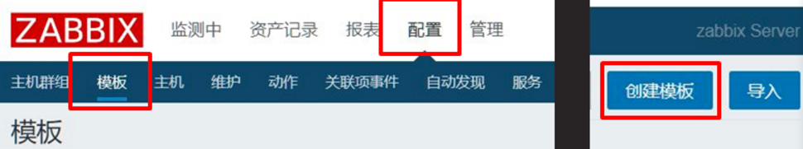

. 设置模板名称与组名称

- Template name //count.line.passwd

- Visible name //count.line.passwd

- New group //count-passwd

4.3 创建应用

. 模板添加后,默认模板中没有任何应用、项目、触发器、图形等

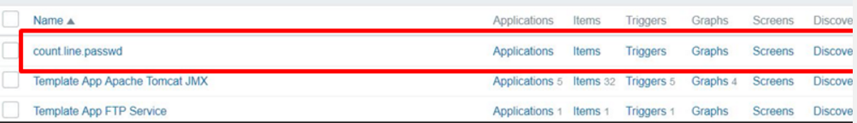

.点击模板后面的Application,刷新出的页面中选择Create Application

. 设置Application name, 点击Add

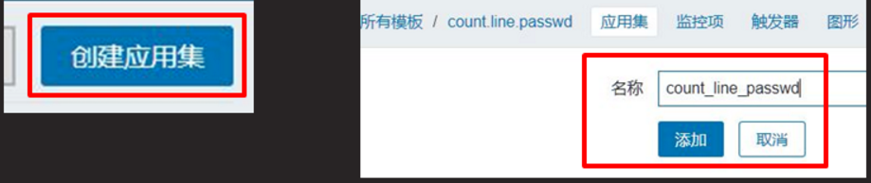

4.4 创建监控项目

.与创建应用一样,创建项目

- Configuration-->Templates-->Items-->Create item

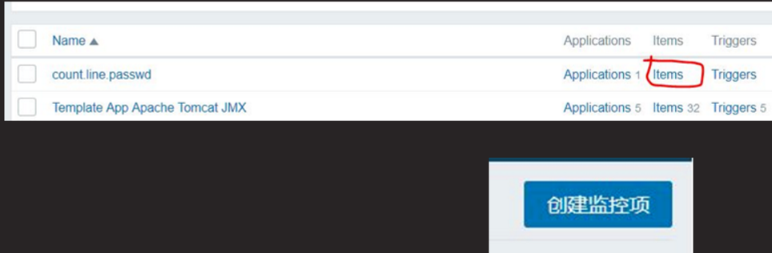

. 设置项目参数

- 项目名称

- 自定义key(必须与配置文件一致)

- 应用集选择刚刚创建的应用(Application)

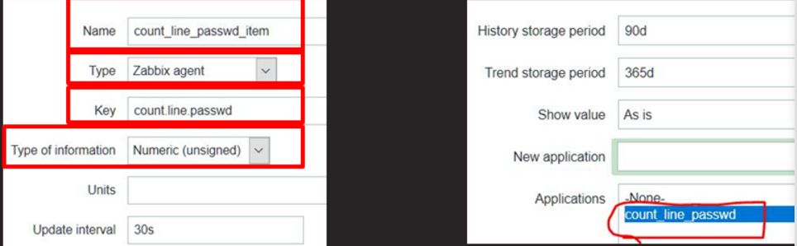

4.5 创建图形

. 与监控项目连接,为监控数据创建图形

. 设置图形参数

- 填写名称

- 图形类别 (依次为线条、填充图、饼图、分割饼图)

- 添加监控项目

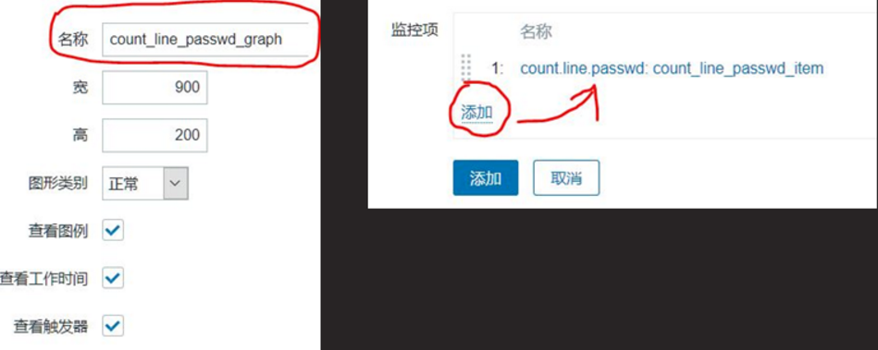

4.6 将模板关联主机

. Configuration-->Hosts-->选择主机

. 点击Templates,selct选项监控项目,add添加

. 添加完成后,点击Update更新主机配置

. 点击Monitoring-->Craphs-->选择条件查看图形

#######################################################

******************************************************************

一.Zabbix报警机制

二.Zabbix进阶操作

三.监控案例

******************************************************************

1.0 Zabbix报警机制

1.1.1 概念

*自定义的监控项默认不会自动报警

*首页也不会提示错误

*需要配置触发器与报警动作才可以自动报警

1.1.2 触发器(tigger):

--表达式,如果你村不足300M,用户超过30等

--当触发条件发生后,会导致一个触发事件

--触发时间会执行某个动作

动作(action)

--触发器的条件被触发后的行为

--可以使发送邮件,也可以是启动某个服务等.

*查看触发器:

--监测中-->触发器

1.1.3 创建触发器 tone: //触发器是模板的一个参数.

配置--->模板 _A_tmp1-->触发器-->创建触发器:

名称:tone (随便起)

严重性:

表达式: 添加--->

监控项:A_temp1

功能: 最新的T值>N

最后一个: 空

排班: 空

N: 26

添加. 创建完成.

1.1.4 触发器表达式

* Expression表达式:触发异常条件

主机:key函数(参数)}<表达式>常数

*Expression表达式例子:

{web1:system.cpu.load[all,avg1].last(0)}>5 //0为最新数据

如果web1主机最新的cpu平均负载值大于5,则触发器状态为problem

{vfs.fs.size[/.free].max(5m)}< 10G //5m为最近5分钟

根分区,最近5分钟的最大容量小10G,则状态进入Problem.

{vfs.file.cksum[/etc/passwd].diff(0)}> 0 //0为最新数据

最新一次校验//etc/passwd如果与上一次有变化,则状态进入problem

*Expression表达式案例2:

--大多数函数使用秒做参数,使用#代表不同含义

--avg,count,last,min and max函数支持额外的第二个参数 time_shift(时间偏移量)

--这个参数允许过去一段时间内引用数据.

1.2.0 设置邮件

1.2.1 配置邮件服务器 192.168.2.5

# yum -y install postfix //安装邮件软件包

# systemctl start postfix

# netstat -untpl | grep 25

#vim /etc/hosts

192.168.2.5 zabbix-server //添加主机名解析.

1.2.2 测试邮件服务器

#which mail //查看mail命令的路径

#rpm -qf /bin/mail //查看提供mail命令的安装包.

192.168.2.5: //发送主题为hana的邮件给与用户zabbix

#mail -s "hana" zabbix < /etc/passwd

#su - zabbix //zabbix 上查看邮件,收到则正常.

#mail

1.2.3 zabbix创建email报警媒介

设置邮件服务器:

管理--->报警媒介类型-->Email 电子邮件

名称: Email

类型: 电子邮件

SMTP服务器: localhost

SMTP服务器端口: 25

SMTP HELO: localhost 邮件域

SMTP电邮: zabbix@localhost.com //发件人邮箱,root@localhost也行

1.2.4 创建media .(收件人)

为账户添加media

管理-->用户--> admin-->报警媒介-->添加

收件人:zabbix@localhost

当启用时:1-7,00:00-24:00

--添加-->更新

1.2.5 创建动作(Action) aone

配置-->动作-->创建动作

名称: Aone

触发条件: 触发器名称: 拟 : tone

操作: 新的

操作类型: 发送消息

发送邮件用户: admin

仅送到 ;Email

添加\r

默认接收人: biguser28 //(标题)

添加

1.2.6 验证配置: 监控100主机的用户数量,超过26个,触发

1) 在192.168.2.100主机上添加用户 大于26个

2)在192.168.2.5/index.php上查看监控的 用户数

3)在192.168.2.5 上查看zabbix用户的邮件

4) zabbix上查看到收到发件人zabbix的邮件,问题名: tone.

******************************************************************

二.zabbix 进阶操作

2.1 自动发现

2.1.0 概述

*自动发现:

--当zabbix需要监控设备越来越多,手动添加监控设备越来越有挑战,此时,可以考虑使用自动发现功能

--需要批量一次性添加一组监控主机,也可以使用自动发现功能

*自动发现可以实现

--自动发现,添加主机,自动加主机到组

--自动连接模板到主机,自动创建监控项目与图形等

*自动发现(Discovery) 流程

--创建自动发现规则

--创建action 动作,说明主机后自动执行什么动作

--通过动作,执行添加主机,连接模板到主机等操作

2.1.2 创建发现规则

配置-->自动发现--创建发现规则

名称: fxgz1

IP范围: 192.168.2.200-254

更新间隔 1h-->1m

检查.新的 http 80 添加

更新

2.1.3 创建动作

配置-->动作-->创建动作(触发条件:自动发现)

动作

名称: atwo

新的触发条件:192.168.2.200-254 //与发现规则ip范围一致

添加

操作

操作 新的

操作类型: 添加主机

-->添加

操作类型: 添加到主机群组

-->选择-->linux servers-->添加

操作类型: 与模板关联

-->Template OS LinuxTemplate App HTTP Service ---> 添加

添加

2.1.4 验证发现规则

*创建一台新的主机,验证zabbix是否可以自动发现该主机

--部署192.168.2.200

192.168.2.200:

#yum -y install httpd

#systemctl start httpd

#netstat -auntpl | grep 80 //80端口已启动

172.19.4.51:

firefox 192.168.2.5/index.php

在 配置-->主机 列表中,能够在一分钟后发现 192.168.2.200,则配置成功

2.2主被动监控

2.3拓扑图与聚合图形

******************************************************************

3.1 主被动监控

3.1.1 概述

*主动和被动都是对被监控端主机而言的 (默认是被动)

*默认zabbix采用的是被动监控

--被动监控:

--主动监控: Agent向Server发起连接,Agent请求需要检测的监控项目列表,server相应Agent发送一个items列表,Agent确认收到监控列表,TCP连接完成,会话关闭,Agent开始周期性的收集数据

*区别:

--server不用每次需要数据都连接agent,agent会自己收集数据并处理数据,server仅需要保存数据即可.

*当监控主机达到一定量级后,zabbix服务器会越来越慢

*此时,可以考虑使用主动监控,释放服务器压力

*另外,zabbix也支持分布式监控,也是可以考虑的方案.

3.1.2 配置主动监控

3.1.3 配置客户端 192.168.2.201

①.安装zabbix软件

# yum -y install gcc pcre-devel

# cd Zabbix/

# tar -xf zabbix-3.4.4.tar.gz

# cd zabbix-3.4.4/

# ./configure --enable-agent

# make && make install

②.修改服务运行时为 主动模式

# vim /usr/local/etc/zabbix_agentd.conf

93 #Server=127.0.0.1 //注释该行,允许谁监控本机

118 StartAgents=0

//被动监控时启动多个进程

//设置为0,则禁止被动监控,没有端口,启动进程

134 ServerActive=192.168.2.5

//监控服务器ip(主动模式),一定要取消127.0.0.1

145 Hostname=web201

//告诉监控服务器,是谁发的数据信息

//一定要和zabbix服务器配置的监控主机名称一致(后面设置)

183 RefreshActiveChecks=120 //默认120秒检测一次

280 UnsafeUserParameters=1 允许自定义key

264 Include=/usr/local/etc/zabbix_agentd.conf.d/

# useradd zabbix

# zabbix_agentd //启动服务

# ps -C zabbix_agentd //查看进程

3.1.4 登录管理界面, 配置服务器 192.168.2.5/index.php

1)克隆模板

配置-->模板-->选择 Template OS Linux-->全克隆(最下方)-->模板名称-->ATemplate OS Linux -->添加(创建完成)

2)修改监控项模式

ATemplate OS Linux监控项-->全选监控项-->批量更新-->类型 -->zabbix客户端(主动模式)-->更新-->查看 其中有三项不是主动模式-->将这三项禁用

3)添加监控主机 192.168.2.201

配置-->主机-->创建主机

主机名称:web201 //必须与被监控的配置文件hostname一致

可见名称:web201

群组: Linux Servers

IP地址:0.0.0.0 端口:0 //不填写IP无法创建成功

模板:

链接模板: ATemplate OS Linux-->添加-->添加

*可以在配置,主机列表中查看到 web201

3.1.5 查看数据图表

检测-->最新数据-->主机web201-->应用

可以查看到各个监控数据

*******************************************************************

4.1 拓扑图与聚合图形

4.1.1 拓扑图:

检测中-->拓扑图-->创建拓扑图-->

名称: tuopu1

宽 单位:cm

高 单位:cm

添加

构造函数:

添加服务器1:

标签:zabbix-server 192.168.2.5

图标:zabbix_server_2D_(128)

--应用.

添加服务器1:

标签: web 192.168.2.200

图标:zabbix_server_2D_(128)

--应用.

添加服务器1:

标签: web 192.168.2.201

图标:zabbix_server_2D_(128)

--应用.

并将zabbix服务器分别与web1/2连线

更新.

4.1.2 聚合图形

*在一个页面显示多个数据图表,

检测中-->聚合图形-->创建聚合图形

创建聚合图形:

名称: jhtxone

列数: 2

行数: 2

添加.

构造函数:

添加 2*2 聚合图形

更改 图形选择...

宽

高

更新.

*操作说明

--lcon(图标),添加新的设备

******************************************************************

5.0 监控案例:

5.1 监控nginx 192.168.2.100

5.1.1 一台nginx服务器,部署nginx时要加载status模块.

# yum -y install zlib-devel gcc pcre-devel openssl-devel

#cd nginx-1.12.2/

# ./configure --with-http_stub_status_module

# vim /usr/local/nginx/conf/nginx.conf

......

server {

location /status { //状态信息路径

stub_status on;

}

... ...

# sbin/nginx //启动服务

#curl 192.168.2.100/status //查看网页状态

Active connections: 1 //时时连接数

server accepts handled requests

2 2 1

//累计请求数量 累计处理请求数量 正在处理请求数量

Reading: 0 Writing: 1 Waiting: 0

//正在访问web服务数量 写访问数量 等待网站处理数量

5.1.2 自定义监控key

*语法格式

--UserParanmeter=key,command

--UserParanmeter=key[*],<command>

--key里所有参数,都会传给后面命令的位置变量

eg: UserParanmeter=ping[*],echo $1

ping[0], 返回的结果都是0

ping[aaa], 返回结果都是aaa

#cd /usr/local/etc/zabbix_agentd.conf.d/

# vim count.line.passwd

UserParameter=nginx.status[*],/usr/local/bin/nginx_status.sh $1

2)根据路径编写相应的脚本:

#vim /usr/local/bin/nginx_status.sh

#!/bin/bash

case $1 in

active)

curl -s http://192.168.2.100/status | awk '/Active/{print $NF}';;

waiting)

curl -s http://192.168.2.100/status | awk '/Waiting/{print $NF}';;

accepts)

curl -s http://192.168.2.100/status | awk 'NR==3{print $2}';;

esac

#chmod +x /usr/local/bin/nginx_status.sh

#killall -9 zabbix_agentd

#zabbix_agentd

测试脚本

#zabbix_get -s 127.0.0.1 -p 10050 -k nginx_status[active]

#zabbix_get -s 127.0.0.1 -p 10050 -k nginx_status[waiting]

#zabbix_get -s 127.0.0.1 -p 10050 -k nginx_status[accepts]

3)监控服务器 添加监控项

192.168.2.5

# zabbix_get -s 192.168.2.100 -p 10050 -k nginx_status[active]

# zabbix_get -s 192.168.2.100 -p 10050 -k nginx_status[waiting]

# zabbix_get -s 192.168.2.100 -p 10050 -k nginx_status[accepts]

登录监控服务器管理页面做如下配置:

配置-->主机--> 将原来的web1模板删除

*创建监控模板 Atmp2

*创建应用集 mon-nignx

*创建监控项并关联到对应的监控命令

now_link_num nginx_status[active]

now_link_req nginx_status[accepts]

now_waiting_num nginx_status[waiting]

步骤:添加监控主机,并调用监控模板,查看监控数据

1.创建模板

2.创建应用集

3.创建监控项

4.添加监控主机,调用A_tmp2的监控模板

5.查看监控数据

#################################################

******************************************************************

监控网络连接状态

tcp连接状态

查看网络连接状态

自定义监控key

4.1 TCP连接状态,

*建立连接的3次握手

SYN 标记位

*断开连接的4次握手

4.2 查看网络连接状态

4.2.1 模拟多人并发连接

192.168.2.100

# ab -c 1000 -n 100000 http://192.168.2.100/

查看网络连接状态

# ss -auntpl

//-a显示所有

//-t显示tcp连接状态

//-u显示udp连接状态

//-n以数字形式显示端口号和IP地址

//-p显示连接对应的进程名称

4.3.0 自定义监控key

4.3.1 被监控端修改配置文件

--注意要允许自定义key并设置include

# vim /usr/local/etc/zabbix_agentd.conf.d/count.line.passwd

UserParameter=net_status[*],/usr/local/bin/net_status.sh $1

# killall -9 zabbix_agentd

# zabbix_agentd //重启服务

2) 编写脚本

#vim /usr/local/bin/net_status.sh

#!/bin/bash

case $1 in

ESTAB) //已建立连接状态.

ss -antp | awk '/^ESTAB/{x++}END{print x}';;

TIME-WAIT) //等待服务器发送的状态断开请求确认

ss -antp | awk '/^TIME-WAIT/{x++}END{print x}';;

esac

#chmod +x /usr/local/bin/net_status.sh

测试效果

#zabbix_get -s 127.0.0.1 -p 10050 -k net_status[TIME-WAIT]

close_wait //客户端向服务器发送断开请求

4.4.0 配置监控服务器(192.168.2.5),登录web页面做如下操作

4.4.1 在A_temp2 监控项添加.

1) 创建监控项

监控项: tcp_estab

键值: net_status[ESTAB]

应用集 mon

添加

2) 创建监控项

监控项: tcp_timewait

键值:键值: net_status[TIME-WAIT]

应用集:mon

添加

3)主机,最新状态查看.

******************************************************************

zabbix 总结

搭建zabbix监控服务器: 部署环境lnmp,安装源码zabbix软件,做初始化配置,启动服务,

监控配置: 基本监控,

邮件报警, (触发器,动作),(报警媒介)

自动发现,主动监控,拓扑图,聚合图形,自定义监控项.

*******************************************************************

监控与服务安全___day3

1. Linux的基本防护

2. 用户切换与提取全

3.ssh访问控制

4.selinux安全与防护

*******************************************************************

1.0 linux基本防护

1.1.0 用户账号安全

1.1.1 设置账号有效期

1)使用chage工具

-- -d 0,强制修改密码, d表示date,可以接 2011-12-12 设置最后一次修改时间

-- -E yyyy-mm-dd,指定失效日期(-1 取消)

#chage -l jim //查看账号信息

#chage -E 2019-12-31 jim //设置账号过期时间

#chage -d 0 jim //账号未修改过密码,,强制用户首次登录修改密码

1.1.2使用passwd命令

-- -l锁定, -u解锁,-S看状态

# passwd -l tom //锁定用户tom

# passwd -S tom //查看状态

# passwd -u tom //解锁账户

1.1.3 强制定期修改密码

1)配置文件 /etc/login.defs

--添加用户时的默认配置文件

2)主要控制属性

-_PASS_MAX-DAYS

-PASS_MIN_DAYS

-PASS_WARN_AGE //密码过期前几天,提示

1.1.4 伪装登录提示

*配置文件 //etc/issue, /etc/issue.net

--分别适用于本地,远程登录

--默认会提示内核,系统等版本信息.

#cat /etc/issue //修改内容即可.

\S

Kernel \r on an \m

1.1.5 程序和服务控制

*禁用非必要的系统服务

--使用systemctl, chkconfig工具.

RHEL7

#systemctl stop start enable,disable httpd

RHEL 6

#services httpd start stop

#chkconfig httpd on / off /设置开机自启/不开机自启

1.1.6 锁定/解锁保护文件

*EXT3/EXT4的文件属性控制

--chattr //增加特殊属性

--lsattr //查看特殊属性

*+ ,- ,=控制方式

--属性 i:不可变(immutable)

--属性 a: 仅可追加(append only)

#chattr +i /etc/hosts //设置文件不可变属性

#lsattr /etc/hosts

----i----------- /etc/hosts

#echo "1.1.1.1 web1" >> /etc/hosts

bash:/etc/hosts:权限不够

#chattr -i /etc/hosts //删除文件 i 权限.

********************************************************************

2.0 用户切换

2.1.1 su用户切换

*切换用户身份,when?

--ssh 远程管理

--运维测试

*提升执行权限,when?

--管理权限细分

2.1.2 su切换的基本用法

*Substitute User,换人

--快速切换为指定的其他用户

--普通用户执行时,需验证目标用户的口令

--root执行时,无需验证口令

*命令格式

--用法1: su [-] [目标用户] // - 为环境也切换 不带- ,只切换用户

--用法2: su [-] -c "命令" [目标用户] //-c 以目标用户执行命令

$ echo '123456

> '|su -c "systemctl stop httpd" root //以root用户执行关闭httpd

2.1.3 分析su切换的使用情况

*安全日志 /var/log/secure

--记录su验证,shell开启与关闭

#tail //var/log/secure

2.2.0 提权

提权: 系统管理员root用户给系统普通用户设置权限,(让普通用户可以执行root用

户命令的权限)

2.2.1 sudo提取an的基本用法

*Super or another Do 超级执行

--管理员预先为用户设置执行许可

--被收取那用户有执行授权的命令,验证自己的口令

*执行提权命令

--用法:sudo 提权命令

*查看提权命令

--用法: sudo -l

2.2.2 配置sudo提权

1) *修改方法:visudo

*其他方法 vim /etc/sudoers

2) *授权记录格式

--用户 主机列表(当前机器)=命令列表(, 间隔,需要写命令绝对路径)

root all=(all) all

管理员 目标身份 所有命令

3) 单独提权

*示例1

--允许mike以root权限执行.sbin/下的所有命令

--但是,禁止修改eth0网卡的参数

#useradd mike

#echo "123456" | passwd --stdin mike

#vim /etc/sudoers

93 mike localhost,web2=/sbin/*,!/sbin/ifconfig eth0

#su - mike

#sudo fdisk

#sudo ifocnfig eth0

*示例2

--用户mike执行命令.无需验证

#vim /etc/sudoers

93 mike localhost,web2=/sbin/*,!/sbin/ifconfig eth0,NOPASSWD:ALL

wq! //强制保存退出

$ sudo -l //mike执行该命令就不需要在输入密码

注: NOPASSWD:ALL 设置时,取反就无效.

4) 分析sudo 提权的使用情况

* 修改全局配置,启用日志

#vim /etc/sudoers

Defaults logfile="/var/log/sudo"

5)sudo别名设置

*主要用途

--提高可重用性,易读性

--简化配置,使记录更有条理

#vim /etc/sudoers

... ...

User_Alias OPERATORS=jerry,tom //定义用户别名

Host_Alias MAILSERVERS=mail,smtp,pop //定义主机名别名

Cmnd_Alias SOFTMGR=/bin/rpm,/usr/bin/yum //定义命令别名

OPERATORS MAILSERVERS=SOFTMGR

eg:

#vim /etc/sudoers

root ALL=(ALL) ALL

User_Alias MYUSERS=alice,jerry

Host_Alias MYSER=localhost,mysql50

Cmnd_Alias MYCMD=/usr/bin/rpm,/usr/bin/yum,/usr/bin/vim /etc/

my.cnf,/usr/bin/systemctl * mysqld

MYUSERS MYSER=MYCMD , NOPASSWD: ALL

注: 给alice,jerry 赋予yum,rpm,systemcrl * mysqld,等权限.

*******************************************************************

ssh基本防护

3.1.0 SSH防护概述

*存在的安全隐患

--密码嗅探,键盘记录

--暴力枚举账号,猜解密码

*常见的防护措施

--用户限制,黑白名单

--更改验证方式(密码----> 密钥对)

--防火墙.. . .

3.1.1 ssh配置文件

1) 配置文件 /etc/ssh/sshd_config

--Port 3389 //改用非标准端口

--Protocol 2 //启动SSH V2版协议 (默认)

--ListenAddress 192.168.4.5 //指定服务使用ip地址

--PermitRootLogin no //禁止root登录

eg:

192.168.4.50:

#vim /etc/ssh/sshd_config

17 Port 3389

192.168.4.254:

#ssh root@192.168.4.50 -p 3389 //需要对应的端口连接

2) 配置文件 /etc/ssh/sshd_config

允许用户密码错误次数,及再次登录时间

--UseDNS no //不解析客户机地址

--LoginGraceTime 1m //登录失败后,1分钟内不能在登录

--MaxAuthTries 3 //每次连接最多认证凑数,与上一条连用

3)sshd黑/白名单配置

*配置文件 /etc/ssh/sshd_config

--DenyUser USER1 USER2..

--AllowUsers USER1@HOST USER2 ...

--DenyGroups GROUP1 GROUP2..

--AllowGroups GROUP1 GROUP2 ..

*应用示例

--仅允许一部分用户(从指定地点)登录

--其他任何用户均禁止登录

192.168.4.50

#vim /etc/ssh/sshd_config

.. . ..

AllowUsers root@192.168.4.254 alice

//所有主机都可用alice来登录

192.168.4.51:

#ssh root@192.168.4.50 -p 3389 //访问被拒绝

#ssh alice@192.168.4.50 -p 3389 //以用户alice连接

3.2.2 SSH密钥对验证

1)口令验证

--检查登录用户的口令是否一致

2)秘钥验证

--检查客户端私钥与服务器上的公钥是否匹配

#vim /etc/ssh/sshd_config

65 PasswordAuthentication yes //口令认证登录

.. ..

PubkeyAuthentication yes //密钥对登录

AuthorizedKeysFile .ssh/authorized_keys

验证: 50 关闭口令登录

192.168.4.51:

#ssh root@192.168.4.50 -p 3389

permission denid

192.168.4.254:

#scp /root/.ssh/id_rsa root@192.168.4.51:/root/.ssh/

192.168.4.51:

#ssh root@192.168.4.50 -p 3389

3) 创建ssh密钥对

使用工具 ssh-keygen

--可以手动指定加密算法(-t rsa 或-t dsa)

--若不指定,默认采用rsaJIAMI

#ssh-keygen -f /root/.ssh/id_rsa -p ""

******************************************************************************

4.0 SELINUX

*Security-Enhanced Linux

--一套强化linux安全的扩展模块

--美国国家安全局主导研发

*SELinux的运作机制

--集成到linux内核(2.6及以上)

--操作系统提供可定制的策略,管理工具

4.1.1 红帽的SELinux策略集

*SELINUXTYPE=targeted

--推荐,仅保护最常见/关键的完了股服务,其他不限制

*minimum

--介于上下两个策略之间

*mls

--全保护.

--主要软件包:

selinux-policy selinux-policy-targeted

libselinux-utils libselinux-python libselinux

coreutils policycoreutils

2) 修改配置文件,启用selinux

# vim /etc/selinux/config //selinux 的配置文件

SELINUX=permissive //宽松模式

# sestatus //查看selinux状态

SELinux status: enabled

SELinuxfs mount: /sys/fs/selinux //文件挂载项

SELinux root directory: /etc/selinux //工作目录

Loaded policy name: targeted //加载策略

Current mode: permissive

Mode from config file: permissive

Policy MLS status: enabled

Policy deny_unknown status: allowed

Max kernel policy version: 31

3) 临时调整,setenforce命令

# setenforce 1 //对应强制模式

# setenforce 0 //对应宽松模式

4.2.1 SELinux 安全防护

1)查看安全上下文(标签)

文件:

# ls -lZ 文件名

目录:

# ls -ldZ 目录名

进程:

ps -aux -Z | grep httpd

2) 安全上下文 属性构成

用户: 角色: 访问类型:选项...

system_u:object_r:etc_t:s0

system_u:system_r:init_t:s0

4.2..2 修改安全上下文

* 一般操作规律

--移动的文件,原有的上下文属性不变

--复制的文件,自动继承目标位置的上下文

--创建文件,自动继承父目录的上下文

*使用chcon工具

-- -t,指定访问类型

-- -R,递归修改

#################################################

******************************************************************************

7的特性:

把50主机的selinux模式设置为permissive,让后重启系统,ssh登录52后,把selinux启用

setenforce 1,断开登录,再次连接50主机(会登录失败).

semanage port -a -t ssh_port_t -p 3389..

*************************************************************************************

加密与解密

1.1.0 加密/解密

1) 发送方:明文--> 密文

-tarena -->加密--> 25 31 24 23 46 31

2)接收方:密文-->明文

--25 31 24 23 46 31 -->解密--> tarena

1.1.1 加密目的及方式

1)确保数据的机密性

--对称加密:加密/解密使用同一个秘钥

--分对称加密:加密/解密使用不同的秘钥(公钥:做加密 私钥:做解密)

2)保护信息的完整性

--信息摘要:基于输入的信息生成长度较短,位数固定的散列值.

1.1.2 常见加密算法

1)对称加密

--DES, Data Encryption Standard

--AES, Advanced Encryption Standard

2)对称加密

--RSA, Rivest Shamirsh Adleman

--DSA, Digital Signature Algorithhm

3) Hash散列技术,用于信息摘要

*根据输入的文本(长度不限),生成固定长度(比如128位)的摘要文本

*只要输入的文本不同,则生成的摘要文本也不一样

--MD5, Message Digest Algorithm 5

--SHA, Secure Hash Algorithm

1.1.3 MD5完整性检验

*使用MD5sum校验工具

--生成MD5校验值

--与软件官方提供的校验值比对.

# sha256sum /etc/passwd

# md5sum /etc/passwd

***************************************************************************

GnuPG 加/解密工具

2.1.0 GnuuPG简介

1) GnuPG,GNU Privacy Guard

--http://www.gunpg.org

--最流行的数据加密,数字签名工具软件

# gpg --version //查看版本信息

2.1.1 gpg对称加密 基本用法

--加密操作:--symmetric 或-c

--解密操作: --decrypt 或 -d

# gpg -c a.txt //加密,设置密码

--> a.txt.gpg

# gpg -d a.txt.gpg //解密

# cat a.txt //不在同一台主机上,则需要对应密码

2.1.2 GPG非对称个加/解密

①.b把自己的公钥传给a

②.a用b的公钥加密,并将加密数据传给b

③.b使用自己的私钥解密数据

2.1.3 准备环境

#useradd usera

#useradd userb

#echo "123456" | passwd --stdin usera

#echo "123456" | passwd --stdin userb

*前期准备工作, 生成公钥.

--userb 创建密钥对: --gen-key

--userb 导出密钥对: --export,--armor 或--a

--usera 导入公钥: --import

userb:

# gpg --gen-key

\r \r \r y userb userb@tedu.cn userb O 1234567890 1234567890

若生成随机数慢,则更改/dev/random

如下:

# mv /dev/random /dev/random.bak

# ln -s /dev/urandom /dev/random

#ls /home/userb/.gunggp/

pubring.gpg 公钥 secring.gpg 私钥

$ gpg --list-keys //查看公/私钥信息

$ gpg --export -a userb > /tmp/userb.pub //导出公钥

$ gpg -o userb.pub --export userb2 //同上导出公钥

usera:

$gpg --import /tmp/userb.pub //usera上导入b的公钥

2.1.4 gpg 非对称加密/解密用法

*基本用法

--加密操作: --encrypt 或-e

--指定目标用户: --recipient 或 -r

--解密操作: --decrypt 或 -d

usera:

$ gpg -e -r userb test.txt //a用b的公钥加密,-r 用户名

test.txt.gpg

$ cp test.txt.gpg /tmp/ //将加密好的文件传给b

userb:

$ gpg -d /tmp/test.txt.gpg > test.txt //b用自己的私钥解密

2.1.5 gpg 软件签名与验证

*软件签名与验证过程

--软件官方私钥对软件包执行数字签名

--用户下载软件包软件官方的公钥

--以官方公钥验证软件包签名,确保数据来源正确.

*为软件包建立签名文件

--分离式签名: --detach-sign 或-b

*验证软件包签名

userb:

$ gpg -b test.txt //创建签名文件

test.txt.sig //签名文件

$cp test.txt text.txt.sig /tmp/

usera:

$ gpg --verify /tmp/test.txt.sig //验证签名,确认文件与发布时的完整性.

gpg: 完好的签名，来自于“userb (userb) <userb@tedu.cn>”

# echo "ppp" >> /tmp/test.txt //更改test.txt文件

$ gpg --verify /tmp/test.txt.sig

gpg: 已损坏的签名，来自于“userb (userb) <userb@tedu.cn>”

*****************************************************************************

案例1:加密与解密应用

1.检查文件的MD5校验和

2.使用GPG实现文件机密性保护

3.使用GPG的签名机制,验证数据的来源正确性.

*****************************************************************************

AIDE入侵检测系统

3..1.0 初始化系统

3.1.1 安装软件包

*AIDE(Advanced instrusion detection environment)

*该软件为一套入侵检测系统

* 配置yum即可安装aide软件

# yum -y install aide //安装软件

3.1.2 修改配置文件

* AIDE默认配置文件为: /etc/aide.conf

# vim /etc/aide.conf

3 @@define DBDIR /var/lib/aide //数据库目录

7 database=file:@@{DBDIR}/aide.db.gz //日志目录

12 database_out=file:@@{DBDIR}/aide.db.new.gz //数据库文件名

# sed -i '99,312s/^/#/' /etc/aide.conf //注释掉99行以后的所有,设置自定义项

#vim +99 /etc/aide.conf

/root/ FIPSR //自定义检查项,检查/root/目录

3.1.3 初始化检查

*在没有被攻击入侵前

*根据配置文件,对数据进行y校验操作

#aide --init //把当前检测信息保存到数据库目录下

#ls /var/lib/aide/

aide.db.new.gz

3.1.4 备份数据库

*在被入侵前,将校验的 数据库文件备份到安全的地方,如U盘,光盘,移动硬盘,网络存储等.

# mv /var/lib/aide/aide.db.new.gz /opt //将检测文件备份

cp /opt/aide.db.new.gz /var/lib/aide/aide.db.gz //固定名称,用以新旧校验

3.1.5 执行入侵检查

*根据数据库执行入侵检测

#aide --check //新旧校验

AIDE 0.15.1 found differences between database and filesystem!!

Start timestamp: 2019-07-01 14:39:44

Summary:

Total number of files: 1774

Added files: 0

Removed files: 378

Changed files: 0

****************************************************************************

案例2: 使用AIDE做入侵检测

1.安装aide软件

2.执行初始化校验操作,生成校验数据库文件

3.备份数据库文件到安全的地方

4.使用数据库执行入侵检测操作

****************************************************************************

抓包和扫描 安全分析概述

4.1.0 为什么需要扫描

* 以获取一些公开/非公开信息为目的

--检测潜在的风险

--查找可攻击目标

--收集设置/主机/系统/软件信息

--发现可利用的安全漏洞

4.1.1 扫描方式及工具

*典型的扫描方式

--scan,主动探测

--sniff,被动监听/嗅探

--capture,数据包捕获(抓包)

*常见的安全分析工具

--扫描器:NMAP

--协议分析:tcpdump,wireshark

4.2.0 NMAP简介

*一款强大的网络探测利器工具

*支持多种探测技术

--ping 扫描

--多端口扫描

--tcp/ip 指纹校验

-- ....

4.2.1 NMAP 简介

*基本用法

--nmap [扫描类型] [选项] <扫描目标...>

*常用的扫描类型

-- -sS ,TCP SYN 扫描(半开) -S SYNC.接收到服务器的回应后,第三次不再回应.

-- -sT ,TCP 连接扫描(全开)

-- -sU ,UDP扫描

-- sP, ICMP扫描,(ping)

-- -A,目标系统全面分析

-- -n 不做主机名解析

软件包: nmap-6.40-13.el7.x86_64

4.2.2 nmap应用示例

*检查目标主机开放了那些端口拍 //默认扫描TCP

192.168.4.254

#yum -y install nmap

*默认扫描TCP:

#nmap 192.168.4.55

*指定-sU扫描UDP:

#nmap -sU 192.168.4.55

*检查哪些主机开启FTP,SSH服务端

#nmap -p 20-110 192.168.4.50-54

#nmap -p 80,3306,22 192.168.4.50-54

*检查目标主机的存活状态,ping192.168.4.0网段

#nmap -n -sP 192.168.4.0/24

*检查操作系统指纹:

#nmap -A 192.168.4.50

****************************************************************************

网络抓包工具

5.1.0 tcpdump抓包命令

*命令行抓取 数据包的工具

*基本用法

--tcpdump [选项] [过滤条件]

*常见监控选项

-- -i 指定监控的网络接口

-- -A 转换为ACSII码,以方便阅读

-- -w 将数据包信息保存到指定文件

-- -r 从指定文件读取数据包信息

-- -c 定义抓包个数

*指定网络接口,抓取2个包:

#tcpdump -i eth0 -c 2

*将抓到的包放到/root/one.cap下.

#tcpdump -i eth0 -c 2 -A -w /root/one.cap

*读取文件内容

#tcpdump -A -r /root/one.cap

5.1.1 tcpdump的过滤条件

--类型:host,net,port,portrange

--方向:src,dst

--协议:tcp,udp,ip,wlan,arp...

--多个条件组合:and,or,not

eg: 真机做ftp,从其他主机访问真机,真机抓包

#yum -y install vsftpd

#systemctl start vsftpd

#useradd tom

#echo "123456" | passwd --stdin tom

#cp /etc/passwd /home/tom/

#chmod +r /home/tom/*

#yum -y install ftp //命令行访问ftp

#ftp 176.19.4.51

Name (176.19.4.51:root): tom

Password:

*抓包.eth0,tcp,端口21,保存到文件ftp.cap中

#tcpdump -i eth0 -A -p tcp port 21 -w ftp.cap

*搜索访问者使用的账号密码

#tcpdump -A -r ftp.cap | egrep '(USER|PASS)'

5.2.1 wireshark协议分析器

*一款与tcpdump类似的抓包工具,需要图形环境.

*RHEL光盘中的2个包

--wireshark

--wireshark-gnome

176.19.4.51:

#yum -y install wireshark wireshark-gnome

#rpm -qa | grep -i wireshark

#wireshark //图形界面

MYSQL --connect-expired-password -uroot -p'临时密码' -e"" 临时

##############################################

****************************************************************************

SELinux

1.1.1 一般规律

文件移动操作,安全上下文不变

文件拷贝操作,安全上下文会跟随父目录

1.1.2 修改安全上下文

1)使用chcon工具

-t,指访问类型

-R,递归修改

2)一般规律

--移动文件,原有的上下文属性不变

--复制文件,自动继承目标位置的上下文

eg: 在根下创建b.html,移动到./html下:

# echo "bbbbb" > b.html

# mv b.html /var/www/html/

# curl 127.0.0.1/b.html //访问失败

# ll -dZ /var/www

drwxr-xr-x. root root system_u:object_r:httpd_sys_content_t:s0 /var/www

# chcon -t httpd_sys_content_t /var/www/html/b.html

# curl 127.0.0.1/b.tml //正常访问

1.1.3 重置安全上下文

1)使用restorecon工具

--恢复为所在位置的默认上下文属性

-- -R,递归修改

2) /.autorelabel文件

--下次重启后全部重置

#echo "bbbbb" > b.html

#cp b.html /var/www/html

#ls -Z /var/www/html/b.html

-rw-r--r--. root root unconfined_u:object_r:admin_home_t:s0 b.html

#restorecon /var/www/html/b.html

#ls -Z /var/www/html/b.html

drwxr-xr-x. root root system_u:object_r:httpd_sys_content_t:s0 /var/www

1.1.4 调整SELinux布尔值

1)使用getsebool查看

-- -a,可列出所有布尔值

2)使用setsebool设置

-- -P,永久更改,重启后任然有效.

#getsebool -a //查看所有的布尔值选项

3) 在80主机部署ftp服务,允许匿名用户对/var/ftp/sharedir目录有上传和下载文件

192.168.4.80:

# yum -y install vsftpd

# vim /etc/vaftpd/vsftp.cof

27 anon_upload_enable=YES //

# mkdir /var/ftp/shharedir

# chmod o+w /var/ftp/sharedir

# systemctl start vsftpd

# netstat -auntpl| grep 21 //查看21端口是否打开

# cp /etc/hosts /var/ftp/sharedir/

# ls /var/ftp/sharedir

192.168.4.50:

#ftp

name ftp //匿名用户名字ftp,无密码

> cd sharedir

> get passwd //下载正常

> lcd /etc //本地切换当前目录

> put shadow //上传失败

修改ftp 允许用户上传的布尔值

192.168.4.80:

# setsebool -P ftpd_anon_write on

# setsebool -P ftpd_full_access on //立即生效

192.168.4.50:

#ftp 192.168.4.80

> name: ftp

> cd sharedir

> lcd /etc/

> put shadow //上传成功

> ls

-rw-r--r-- 1 0 0 2266 Jul 02 01:34 passwd

-rw------- 1 14 50 1933 Jul 02 01:51 shadow

4) selinux打开状态下.修改httpd的访问端口为8090,服务无法启动

# vim /etc/httpd/conf/httpd.conf

listen 8090

# systemctl restart httpd //该端口重启报错

解决方法: 修改selinux的端口策略

#rpm -qa | grep setroubleshoot //检查是否安装提供selinux日志的软件

# grep setroubleshoot /var/log/messages | tail -1 //查看selinux日志

# sealert -l bac098a5-8a90-42cf-8e75-71bebfd894c1 //根据日志提示,运行命令

# semanage port -l //查看selinux的所有端口列表

# sealert -l bac098a5-8a90-42cf-8e75-71bebfd894c1

Do

# semanage port -a -t PORT_TYPE -p tcp 8090

其中 PORT_TYPE 是以下之一：http_cache_port_t, http_port_t,

jboss_management_port_t, jboss_messaging_port_t, ntop_port_t,

puppet_port_t。

# semanage port -l | grep http

http_port_t tcp 80, 81, 443, 488, 8008, 8009, 8443, 9000

# semanage port -a -t http_port_t -p tcp 8090 //添加8090端口

# semanage port -l | grep http

# systemctl restart httpd

# curl 192.168.4.80:8090 //访问正常

************************************************************************

安全与监控_day05

1.1.1 系统审计

*基于实现配置的规则生成日志,记录可能发生在系统上的时间

*审计不会为系统提供格外的安全保护,但她会发现并记录违反安全策略的人及其对应的行为

*审计能够记录的日志内容:

--日期与事件,事件结果

--触发事件的用户

--所有认证机制的使用都可以被记录,如ssh等

--对关键数据文件的修改行为等.

1.1.2 审计的案例

*监控文件访问

*监控系统调用

*记录用户运行的命令

*审计可以监控网络访问

*ausearch工具,可以根据条件过滤审计日志

*aureport工具,可以生成审计报告

1.2.1 部署audit

*主配置文件为/etc/audit/auditd.conf

# yum -y install audit

# cat /etc/audit/auditd.conf

7 log_file = /var/log/audit/audit.log //审计日志

# systemctl start auditd

# systemctl enable auditd

1.2.2 配置审计

1) 命令行配置 (马上生效)

* auditctl命令控制审计系统并设置规则决定那些行为会被记录日志

# auditctl -s //查询状态

# auditctl -l //查看规则

# auditctl -D //删除所有规则

2) 定义临时规则

--auditctl -w path -p permission -k key_name

--path为需要审计的文件或目录

--权限可以使r,w,x,a(文件或目录的属性发生变化)

--Key_name为可选项,方便识别哪些规则生成特定的日志项

# auditctl -w /etc/passwd -p wa -k passwd_change

//设置规则所有对passwd文件的写,属性修改操作都会被记录审计日志

# auditctl -w /etc/selinux/ -p wa -k selinux_change

//设置规则,监控/etc/selinux/目录

# auditctl -w /usr/sbin/fdisk -p x -k disk_change

//设置规则,监控fdisk程序

3) 定义永久规则

* 写入配置文件/etc/audit/rules.d/audit.rules

# vim /etc/audit/rules.d/audit.rules

-w /etc/passwd -p wa -k passwd_change

-w /etc/selinux -p wa -k selinux_change

-w /usr/sbin/fdisk -p x -k disk_change

1.2.3 查看审计日志

#aditctl -w /etc/ssh/sshd_config -p wark -k sshd_config

#tailf /var/log/audit/audit.log

参数:

success=yes/no //命令是否成功执行

a0-a3 是程序调用时前4个参数,16进制编码

uid,gid 用户与组

tty:从哪个终端执行的命令

comm="cat" 用户在命令行执行的指令

.. ..

2)搜索日志

*系统提供usearch命令可以方便的搜索特定日志

--默认该程序会搜索 /var/log/audit/audit.log

--ausearch option -if file_name 可以指定文件名

#ausearch -k sshd_config -i //-i为交互式操作

# ausearch -k disk_change

****************************************************************************

服务安全

2.1.0 网站服务nginx,

2.1.1 安装nginx服务

192.168.4.254

# scp /linux-soft/03/Zabbix/nginx-1.12.2.tar.gz root@192.168.4.80:/root

192.168.4.80:

# tar -xf /nginx-1.12.2.tar.gz

# yum -y install gcc pcre-devel openssl-devle/zlib-devel

# useradd nginx

# cd nginx-1.12.2

# ./configure --with-http_ssl_module

# make && make install

# ln -s /usr/local/nginx/sbin/nginx /bin/nginx

# nginx //启动nginx

1) 禁用/卸载模块

需要的模块 ./configure --with

不需要的模块 ./configure --without

# /usr/local/nginx/sbin/nginx

# vim /usr/local/nginx/conf/nginx.conf

server{

#autoindex on; //索引模块

}

# nginx -s stop

#./configure --without-http_autoindex_module //配置时禁用autoindex模块

# make && make install

# nginx

# firefox 192.168.4.50/game //报错 (访问必须输入网页名)

2) 修改版本信息

*修改版本信息: 修改源码

*隐藏版本号信息:

#curl -I http://192.168.4.80/ //可以查看到网页软件信息

修改版本信息:

#nginx -s stop

# vim +48 /root/nginx-1.12/src/http/ngx_http_header_filter_module.c

49 static u_char ngx_http_server_string[] = "Server: hana" CRLF;

50 static u_char ngx_http_server_full_string[] = "Server: hana" CRLF;

51 static u_char ngx_http_server_build_string[] = "Server: hana" CRLF;

# ./configure --without-http_autpindex_module

# make && make install

# curl -I http://192.168.4.80/ //同时获取头文件

3) 限制并发

* ngx_http_limit_req_module 为默认模块

--该模块可以降低DDos攻击风险

# vim /usr/local/nginx/conf/nginx.conf

http {

limit_req_zone $binary_remote_addr zone=one:10m rate=1r/s

内存名字one,大小 10M,存储ip地址,同一个ip地址,发起多个请求时,每秒只处理一个

server {

listen 80;

server_name localhost;

limit_req zone=one burst=5;

//把5个请求放到one里,总共处理6个该ip请求

# ab -c 1000 -n 1000 http://192.168.4.80/ //-c连接数 -n 请求数

Concurrency Level: 10

Failed requests: 4 //共处理6个,失败4个.

4) 拒绝非法请求

*常见HTTP请求方法

--HTTP定义了很多方法,实际应用中一般仅需要get和post

请求方法 功能描述

GET 请求指定的页面信息,并返回实体主体

HEAD 类似于get请求,只不过返回的响应中没有具体的内容,用于获取报头

POST 向指定资源提交数据进行处理请求(例如提交表单)

DELETE 请求服务器删除指定的页面

PUT 向服务器特定位置上传资料

*禁用其他方法,仅允许(GET|POST)

限制之前访问:

# curl -i -X HEAD "http://192.168.4.80" //以HEAD方式访问,只获取软件信息

# curl -i -X GET "http://192.168.4.80" //同时获得头文件,和内容

# vim /usr/local/nginx/conf/nginx.conf

server {

listen 80;

if ($request_method !~ ^(GET|POST)$) {

RETURN 444;

}

}

注: $request_method 为访问方式变量

#nginx -s reload

#curl -i -X HEAD "http://192.168.4.80" //访问被拒绝

5) 防止buffer溢出

*防止客户端请求数据溢出

*有效减低及其Dos攻击风险

#vim /usr/local/nginx/conf/nginx.conf

http{

client_body_buffer_size 1k;

client_header_buffer_size 1k;

client_max_body_size 16k;

large_client_header_buffers 44k;

2.2.0 数据库服务优化

2.2.1 运行mariadb服务

#yum -y install mariadb-server mariadb

#systemctl start mariadb

#netstat -untpl | grep 3306

2.2.2 初始化安全脚本

# mysql_secure_installation

--输入旧密码,配置新密码 \r y

--Remove anonymous users(删除匿名账户) y

--Disallow root login remotely? (禁止root远程登录) y

--Remove test database (删除test数据库) y

--Reload privilege (刷新权限) y

# mysql -uroot -ptarena

2) 密码安全

*修改Mysql密码的若干方法:

# mysqadmin -uroot -ptarena password '123456'

> set password for root@"localhost"=password('123456')

*binlog日志里有明文密码(5.6版本后修复了)

# cat .bash_history

# cat .mysql_history

# rm -rf /root/.nysql_history //定期删除该文件

3) 数据备份与还原

4) 数据安全

*创建可以远程登录的账户

> grant all on*.* to tom@"%" identified by "123456"

*使用tcpdump抓包

#tcpdump -w log -i eth0 src or dst port 3306

*客户端远程登录数据库,插卡安抓包数据

*

2.3.0 tomcat

2.3.1 安装tomcat

192.168.4.254:

# scp /linux-soft/02/lnmp_soft.tar.gz root@192.168.4.80:/root

192.168.4.80:

# tar -xf lnmp_soft/apache-tomcat-8.0.30.tar.gz

# mv apache-tomcat-8.0.30 /usr/local/tomcat

# echo "yaya" > /usr/local/tomcat/webapps/ROOT/a.html

# /usr/local/tomcat/bin/startup.sh

# netstat -untpl | grep 8080

# curl http://192.168.4.80:8080/a.html

2) 隐藏版本信息

* 修改tomcat主配置文件,隐藏版本信息

# yum -y install java-1.8.0-openjdk-devel //安装 jar命令包

# /usr/local/tomcat/bin/shutdown.sh

# cd /usr/local/tomcat/lib/

# jar -xf catalina.jar

# vim org/apache/catalina/util/ServerInfo.properties

server.info=hana/server1

server.number=9.5.6

server.built=Dec 1 2015 22:30:46 UTC

# vim /usr/local/tomcat/conf/server.xml

69 <Connector port="8080" protocol="HTTP/1.1"

70 connectionTimeout="20000"

71 redirectPort="8443" server="hana"/>

*测试

#curl -I http://192.168.4.80:8080/a.html //头部信息

#curl -I http://192.168.4.80:8080 //头部信息

#curl http://192.168.4.80:8080/xx //报错信息,均更改

网站服务tomcat

数据库服务mariadb

2.3.2 降权启动

*使用非root启动tomcat服务

# useradd tomcat

# chown -R tomcat.tomcat /usr/local/tomcat/

# su -c /usr/local/tomcat/bin/startup.sh tomcat //以tomcat用户启动tomcat

# ps -aux | grep java //tomcat

* 开机启动

# chmod +x /etc/rc.local

# vim /etc/rc.local //将tomcat设置成开机自启

su -c /usr/local/tomcat/bin/startup.sh tomcat

2.3.3 删除默认的测试页面

# rm -rf /usr/local/tomcat/webapps/*

192.168.4.80 eth0: 192.168.4.80

eth1: 192.168.2.80

A. eth0: 192.168.4.81

B. eth1: 192.168.2.81

#####################################################

****************************************************************

补丁

1.1.0 补丁原理

1.1.1 源代码的不同版本

*v1 版本

# cat test1.sh

#!/bin/bash

ehco "hello wrld"

*v2 版本

# cat test2.sh

#!/bin/bash

ehco "hello world"

echo "test file"

1.1.2 diff逐行比较

*diff的原则是:

--告诉我们怎么修改第一个文件后能得到第二个文件

*选项

-- -u 输出统一内容的头部信息(创建补丁)

-- -r 递归对比目录中的所有资源(可以对比目录)

-- -a 所有文件视为文本(包括二进制程序)

-- -N 无文件视为空文件(空文件怎么变成第二个文件)

1) diff 文件对比

#diff -u test1.sh test2.sh

--- test1.sh 2019-07-04 09:21:05.775000000 +0800

+++ test2.sh 2019-07-04 09:21:50.008000000 +0800

@@ -1,2 +1,3 @@ //删除test1的第1,2行加上test2的1,2,3行

#!/bin/bash //表示不变

-echo "hello wrld" //减去

+echo "hello world" //加上

+echo "test file"

# diff -u test1.sh test2.sh > bd.patch //补丁文件

2) diff 目录对比

*环境准备

[root@zhou ~]# mkdir demo

[root@zhou ~]# mkdir {source1,source2}

[root@zhou ~]# echo "hello world" > source1/test.sh

[root@zhou ~]# echo "hello the world" > source2/test.sh

[root@zhou ~]# echo "test" > source2/tmp.txt

[root@zhou ~]# cp /bin/find source1/

[root@zhou ~]# cp /bin/find source2/

[root@zhou ~]# echo "1" >> source2/find

[root@zhou ~]# yum -y install tree

[root@zhou ~]# tree demo/

demo/

├── source1

│   ├── find

│   └── test.sh

└── source2

├── find

├── test.sh

└── tmp.txt

[root@zhou ~]# diff -uaNr demo/source1 demo/source2 > /tmp/x2.patch

1.2.0 patch打补丁

1.2.1 给文件生成补丁

192.168.4.80:

#scp -r /root/demo/source1 192.168.4.81:/root/demo/ //81需建demo文件夹

# scp /tmp/x2.patch root@192.168.4.81:/root/ //补丁文件拷贝给81主机

192.168.4.81:

# mkdir demo

# yum -y install patch

# cat x2.patch //补丁文件的路径与当前路径重复几个删除几个

--- demo/source1/tmp.txt

# pwd //路径demo/source1/tmp.txt与/root没有重复

/root // 若-p1 则当前在/root/demo下

# patch -p0 < x2.patch //路径没有重复所以是0

patching file demo/source1/find

patching file demo/source1/test.sh

patching file demo/source1/tmp.txt

# patch -RE -p0 < x2.patch //还原旧版本,方向修复

-p0 使用情况举例:

192.168.4.80:

# scp test1.sh 192.168.4.81:/tmp/ //源test1为 hello world

# scp bd.patch 192.168.4.81:/tmp/ // bd.patch为补丁文件

192.168.4.81:

# cd tmp

# patch -p0 < bd.patch //打补丁

# cat test1.sh //查看更新文件

echo "hello world"

echo "test file"

****************************************************************************

IPtables 防火墙

2.1.0 防火墙

防火墙: 一道保护性的安全屏障, 保护,隔离

硬件防火墙:

软件防火墙:

2.1.1 实验拓扑

192.168.4.81------>192.168.4/2.80 <-------192.168.2.81

A B

192.168.2/4.81: //在2.81和4.81上设置相应网关

systemctl stop NetworkManager

route -n

route add default gw 192.168.2.80 //添加网关

route -n

route del default gw 192.168.2.80 //删除网关

192.168.4.80: //打开自动路由功能(默认打开)

# sysctl -a | grep -i ip_forward

net.ipv4.ip_forward = 1

# vim /etc/sysctl.conf

2.2.0 Linux包过滤防火墙

*RHEL7默认使用firewalld作为防火墙

*但firewalld底层还是调用包过滤防火墙iptables.

* iptables 工作在网络层

192.168.4.80:

# systemctl stop firewalld

# yum -y install iptables-services.x86_64 iptables //服务端,客户端

# systemctl start iptables //启动iptables服务

# systemctl status iptables //查看iptables服务

2.2.1 iptables的组成. 表,链结构.

表: 功能--->链: 数据包传输的方向.(规则)

状态跟踪表 包标记表 地址转换表 过滤表

raw表 mangle表 nat表 filter表

PREROUTING PREROUTING REROUTING 第1条规则

OUTPUT POSTROUTING POSTROUTING 第2条规则

INPUT OUTPUT ...

OUTPUT INPUT

FORWARD FORWARD

INPUT: 处理进入防火墙的包. OUTPUT

OUTPUT:处理出防火墙的包

PREROUTING: 路由前处理(没有选择路由前就处理)

POSTROUTING:路由后处理(选好到达路径再处理)

2.2.2 包过滤匹配流程

*规则链内的匹配顺序

--顺序比对,匹配即停止(LOG除外,LOG记日志.)

--若无任何匹配,则按该链的默认策略处理

2.3.0 iptables用法解析

2.3.1 iptables 基本yongfa

1) 管理程序位置

-- /sbin/iptables

2) 指令组成

--iptables [-t 表名] 选项[链名] [条件] [-j 目标操作]

3) iptables基本用法

*注意事项/整体规则

--可以不指定表,默认filter表

--可以不指定链,默认为对应表的所有链

--如果没有匹配规则,则使用防火墙默认规则

--选项/链名/目标操作用大写字母,其余都小写

4) 基本目标操作

*ACCEPT:允许通过/放行

*DROP:直接丢弃,不给出任何回应

*REJECT:拒绝通过,必要时会给出提示

*LOG:记录日志,然后传给下一条规则

5) 常用管理选项

类别 选项 用途

添加规则 -A 在链末尾追加一条规则

-I 在链开头(或指定序号)插入一条规则

查看规则 -L 列出所有的规则条目

-n 以数字形式显示地址,端口等信息

--line-numbers 查看规则时,显示规则的序号

删除规则 -D 删除链内指定序号(或内容)的一条规则

-F 清空所有规则

默认策略 -P 为指定的链设置默认规则

主配置文件: /etc/sysconfig/iptables-config

#iptables -t filter -L //列出表中的规则,字符形式

#iptables -t filter -nL --line-numbers; //列出表中的规则,数字形式,显示行号

#iptables -t filter -nL INPUT -D 5 //删除filter表中INPUT链的第5条规则

6) 清空个表中规则

#iptables -t filter -F //清除filter表的所有规则

#iptables -t nat -F

#iptables -t mangle -F

#iptables -t raw -F //清除四个表中的规则

#iptables-save > /etc/sysconfig/iptables //当前规则永久保存

#cat /etc/sysconfig/iptables

#systemctl restart iptables //重启服务

2.3.2 添加新的规则

*-A追加,-I 插入

2.4.1 基本的匹配条件

类型 选项 用法

通用匹配 协议匹配 -p 协议名

地址匹配 -s 源地址 -d目标地址

接口匹配 -i 收数据的网卡,-o 发数据的网卡

隐含 端口匹配 --sport 源端口 --dport 目标端口

ICMP类型匹配 --icmp-type ICMP类型

eg: 设置只允许ssh访问,拒绝其他

# iptables -t filter -A INPUT -p tcp --dport 22 -j ACCEPT //允许22端口

# iptables -t filter -P INPUT DROP //设置INPUT 默认为DROP

# iptables -t filter -nL INPUT --line-numbers //列出规则

Chain INPUT (policy DROP)

num target prot opt source destination

1 ACCEPT tcp -- 0.0.0.0/0 0.0.0.0/0 tcp dpt:22

eg: 放行icmp协议. ping

# iptables -t filter -I INPUT -p icmp -j ACCEPT

# iptables -t filter -I INPUT -p icmp -s 192.168.4.254 -j DROP

# iptables -t filter -nL --line-numbers;

num target prot opt source destination

1 DROP icmp -- 192.168.4.254 0.0.0.0/0

2 ACCEPT icmp -- 0.0.0.0/0 0.0.0.0/0

3 ACCEPT tcp -- 0.0.0.0/0 0.0.0.0/0 tcp dpt:22

eg:80可以ping其他主机,但其他主机不允许ping 80主机

#tcpdump -i eth0 -p icmp and host 192.168.4.81 //抓81的ping包

# iptables -t filter -I INPUT -p icmp --icmp-type echo-request -j REJECT //INPUT链中写入 拒绝icmp协议的echo-request包.

eg: FORWARD 经过80的包.

丢弃 经过80主机的 80端口的数据. 即2.81 访问不了4.81的httpd服务

# iptables -t filter -A FORWARD -p tcp --dport 80 -j DROP

****************************************************************************

案例2: filter过滤和转发控制

****************************************************************************

扩展匹配条件

4.1.0 扩展条件的方法

1) 前提条件

4.1.1 常见的扩展条件类型

类别 选项 用法

MAC地址匹配 -m mac --mac-source MAC地址

多端口匹配 -m multiport --sports 源端口列表

扩展匹配 -m multiport --dports 目标端口列表

IP范围匹配 -m iprange --src-range IP1-IP2

-m iprange --dst-range IP1-IP2

1) MAC地址匹配

192.168.4.80:

# arp -a //查看ping过本机的 mac地址

# iptables -t filter -I INPUT 2 -m mac --mac-source 52:54:00:f1:75:a8 -j DROP //禁止81的mac地址,访问

192.168.4.81:

#ping 192.168.4.80 //ping不同

2) 多端口匹配

192.168.4.80:

# yum -y install mariadb mariadb-server httpd vsftpd

# iptables -t filter -A INPUT -m multiport -p tcp --dport 21,80,3306 -j ACCEPT

192.168.4.81:

# ftp 192.168.4.80

# curl 192.168.4.80 //能连上即设置好了

3)IP范围匹配

192.168.4.80: 允许ip 4.250-4.254 连接22端口. (默认是拒绝)

# iptables -t filter -I INPUT 4 -p tcp --dport 22 -m iprange --src-

range 192.168.4.250-192.168.4.254 -j ACCEPT

192.168.4.81:

# ssh 192.168.4.80 //规则外,无法连接

192.168.4.254:

# ssh 192.168.4.80 //规则内,允许连接

*****************************************************************************

NAT表典型应用(让内网的所有主机,共享同一个IP地址上网)

5.1.0 NAT转换原理

5.1.1

192.168.2.81: //2.81做公网网站

# route del default gw 192.168.2.80 //清除网关

# echo "i am 2.81" > /var/www/html/index.html

# systemctl start httpd

# curl 192.168.2.81 //访问网页

# cat /etc/httpd/logs/access_log //查看httpd日志文件

192.168.2.81 - - [04/Jul/2019:17:09:02 +0800] "GET / HTTP/1.1" 200 10 "-" "curl/7.29.0"

5.1.2 配置SNAT共享上网

192.168.4.80: 配置的关键策略

--选择路由后,针对来自局域网,即将从外网接口发出去的包,将源IP地址修改为网关的公网IP地址.

# iptables -t nat -A POSTROUTING -S 192.168.4.0/24 -p tcp --dport 80 -

j SNAT --to-source 192.168.2.80

-s +局域网网段地址 -p tcp 外网接口 --tosource 外网接口的IP地址

192.168.4.81:

curl 192.168.2.81

工作过程:

192.168.4.81 将包发给网关 192.168.4.80. 规则将192.168.4.81伪装192.168.2.80 进行外网访问.2.81回包给2.80, 2.80转换成4.80回数据包给4.81

5.1.3 地址伪装策略

*共享动态公网IP地址实现上网

--主要针对外网接口的IP地址不固定的情况

--将SNAT改为MASQUERADE即可

--对于ADSL宽带拨号连接,网络接口可写为ppp+

192.168.4/2.80:设置

#iptables -t nat -A POSTROUTING -s 192.168.4.0/24 -p tcp --dport 80 -o eth1 -j MASQUERADE

-o 为公网口 -j MASQUERADE 动态捕获

*****************************************************************************

案例4:配置SNAT实现共享上网

1.搭建内外网案例环境

2.配置SNAT 策略实现共享上网访问.

****************************************************************************